

УТВЕРЖДАЮ
Директор ООО «РусОценка»
___________ А.А. Орлова

ОТЧЕТ ОБ ОЦЕНКЕ № 19/0826-2

объекта оценки – жилого помещения (квартиры) с кадастровым номером 63:09:0201045:5015, общей площадью 66,8 кв.м.,

расположенного по адресу:
Самарская область, г. Тольятти, Комсомольский район,
ул. Новосадовая, д. 1, кв. 49

Заказчик: | Иванова Елена Ивановна
Исполнитель: | ООО «РусОценка»  445020, Самарская обл., г. Тольятти, ул. Гидростроевская, д. 12  тел. (8482) 28-48-08
Дата оценки: | 19.08.2026г.
Дата составления отчета: | 20.08.2026г.

Тольятти, 2026г.

Сопроводительное письмо к отчету

г. Тольятти | 20.08.2026г.

Уважаемый заказчик!
На основании договора №19/0826-2 об оказании экспертно-оценочных услуг от 19.08.2026 года, специалист ООО «РусОценка» произвел оценку объекта оценки – жилого помещения (квартиры) с кадастровым номером 63:09:0201045:5015, общей площадью 66,8 кв.м., расположенного по адресу: Самарская область, г. Тольятти, Комсомольский район, ул. Новосадовая, д. 1, кв. 49.
Оценка объекта выполнена на дату 19.08.2026г. Дата оценки установлена в соответствии с Заданием на оценку, являющимся неотъемлемой частью договора №19/0826-2 от 19.08.2026г.
Отчет составлен в соответствии с Федеральным законом «Об оценочной деятельности в Российской Федерации» от 29.07.1998г. №135- ФЗ, а также в соответствии с требованиями, изложенными в Федеральных стандартах оценки, утвержденных Приказом Минэкономразвития России от 14 апреля 2022 г. № 200: Федеральный стандарт оценки «Структура федеральных стандартов оценки и основные понятия, используемые в федеральных стандартах оценки (ФСО I)»; Федеральный стандарт оценки «Виды стоимости (ФСО II)»; Федеральный стандарт оценки «Процесс оценки (ФСО III)»; Федеральный стандарт оценки «Задание на оценку (ФСО IV)»; Федеральный стандарт оценки «Подходы и методы оценки (ФСО V)»; Федеральный стандарт оценки «Отчет об оценке (ФСО VI)»; Федеральный стандарт оценки «Оценка недвижимости» (ФСО №7), утвержденный Приказом Минэкономразвития России от 25 сентября 2014 г. №611.
Настоящее заключение составлено на основании прилагаемого Отчета об оценке №19/0826-2 от 20.08.2026г. (далее Отчет), подготовленного и подписанного профессиональным оценщиком Орловой Анной Александровной.
Проведенные исследования и анализ позволяют сделать следующий вывод:
Таблица 1
№ п/п | Наименование | Итоговая величина рыночной стоимости, руб.
1 | Жилое помещение (квартира) с кадастровым номером 63:09:0201045:5015, общей площадью 66,8 кв.м., расположенное по адресу: Самарская область, г. Тольятти, Комсомольский район, ул. Новосадовая, д. 1, кв. 49 | 3 506 000  (три миллиона пятьсот шесть тысяч) рублей
2 | 193/461 доли в праве общей долевой собственности на жилое помещение (квартиру) с кадастровым номером 63:09:0201045:5015 | 1 468 000  (один миллион четыреста шестьдесят восемь тысяч) рублей
3 | 193/461 доли в праве общей долевой собственности на жилое помещение (квартиру) с кадастровым номером 63:09:0201045:5015 | 1 468 000  (один миллион четыреста шестьдесят восемь тысяч) рублей
4 | 25/461 доли в праве общей долевой собственности на жилое помещение (квартиру) с кадастровым номером 63:09:0201045:5015 | 190 000  (сто девяносто тысяч) рублей
5 | 25/461 доли в праве общей долевой собственности на жилое помещение (квартиру) с кадастровым номером 63:09:0201045:5015 | 190 000  (сто девяносто тысяч) рублей
6 | 25/461 доли в праве общей долевой собственности на жилое помещение (квартиру) с кадастровым номером 63:09:0201045:5015 | 190 000  (сто девяносто тысяч) рублей

Выводы, содержащиеся в Отчете, основаны на расчетах, заключениях и иной информации, полученной в результате исследования рынка, информации, предоставленной заказчиком, а также на нашем опыте и профессиональных знаниях. Источники информации, методики расчетов и заключений приведены в соответствующих разделах Отчета.
Если у Вас возникнут какие-либо вопросы по оценке или по нашим рассуждениям, пожалуйста, обращайтесь непосредственно к нам. Благодарим Вас за возможность оказать Вам услуги.

Директор ООО «РусОценка» ____________________ /Орлова А. А./

ОГЛАВЛЕНИЕ
1. ОСНОВНЫЕ ФАКТЫ И ВЫВОДЫ 4
2. ЗАДАНИЕ НА ОЦЕНКУ В СООТВЕТСТВИИ С ТРЕБОВАНИЯМИ ФЕДЕРАЛЬНЫХ СТАНДАРТОВ ОЦЕНКИ 5
3. СВЕДЕНИЯ О ЗАКАЗЧИКЕ ОЦЕНКИ И ОБ ОЦЕНЩИКЕ 7
3.1. Сведения о заказчике оценки 7
3.2. Сведения об Оценщике 7
3.3. Сведения об оценочной компании 7
3.4. Сведения о независимости 8
3.5. Информация о внешних организациях и специалистах 8
4.СТАНДАРТЫ ОЦЕНКИ И МЕТОДИЧЕСКИЕ РЕКОМЕНДАЦИИ 8
5. ПЕРЕЧЕНЬ ИСПОЛЬЗОВАННЫХ ПРИ ПРОВЕДЕНИИ ОЦЕНКИ ОБЪЕКТА ОЦЕНКИ ДАННЫХ, 9
С УКАЗАНИЕМ ИСТОЧНИКОВ ИХ ПОЛУЧЕНИЯ 9
5.1. Перечень документов, используемых оценщиком и устанавливающих количественные и качественные характеристики объекта оценки 9
5.2. Информация, применяемая оценщиком для определения стоимости объекта оценки 9
5.3. Анализ достаточности, надежности и достоверности информации для определения стоимости 9
5.4. Вид оцениваемой стоимости, основные термины и понятия 10
6. ПРИНЯТЫЕ ПРИ ПРОВЕДЕНИИ ОЦЕНКИ ОБЪЕКТА ОЦЕНКИ ДОПУЩЕНИЯ И ОГРАНИЧЕНИЯ ОЦЕНКИ 13
6.1. Специальные допущения 13
6.2. Существенные допущения, не являющиеся специальными 13
6.3. Прочие допущения и ограничения оценки 13
7. ПОСЛЕДОВАТЕЛЬНОСТЬ ОПРЕДЕЛЕНИЯ СТОИМОСТИ ОБЪЕКТА ОЦЕНКИ 14
8. ОПИСАНИЕ ОБЪЕКТА ОЦЕНКИ С ПРИВЕДЕНИЕМ ССЫЛОК НА ДОКУМЕНТЫ, УСТАНАВЛИВАЮЩИЕ КОЛИЧЕСТВЕННЫЕ И КАЧЕСТВЕННЫЕ ХАРАКТЕРИСТИКИ ОБЪЕКТА ОЦЕНКИ 15
8.1. Краткое описание городского округа Тольятти 15
8.1.1 Географическое положение 15
8.2. Местоположение и локальное окружение объекта оценки 19
8.3. Описание количественных и качественных характеристик объекта оценки и его элементов 21
8.4. Сведения о количественных и качественных характеристиках элементов, входящих в состав объекта оценки, которые имеют специфику, влияющую на результаты оценки объекта оценки 22
8.5. Другие факторы и характеристики, относящиеся к объекту оценки, существенно влияющие на его стоимость 22
9. АНАЛИЗ РЫНКА ОБЪЕКТА ОЦЕНКИ 23
9.1 Анализ влияния общей политической и социально-экономической обстановки в стране и регионе на рынок оцениваемого объекта 23
9.1.1. Основные тенденции социально-экономического развития Российской Федерации в июле 2026 года 23
9.1.2. Социально-экономические показатели развития городского округа Тольятти за 2025 г. 24
9.2. Определение сегмента рынка, к которому принадлежит оцениваемый объект 30
9.3. Общая ситуация на рынке недвижимости г. Тольятти 30
9.4. Анализ рынка жилой недвижимости по состоянию на дату оценки 31
9.5. Анализ основных факторов, влияющих на спрос, предложение и цены сопоставимых объектов недвижимости 33
10. АНАЛИЗ НАИБОЛЕЕ ЭФФЕКТИВНОГО ИСПОЛЬЗОВАНИЯ ОБЪЕКТА ОЦЕНКИ 35
11. ОПИСАНИЕ ПРОЦЕССА ОЦЕНКИ ОБЪЕКТА ОЦЕНКИ В ЧАСТИ ПРИМЕНЕНИЯ ДОХОДНОГО, ЗАТРАТНОГО И СРАВНИТЕЛЬНОГО ПОДХОДОВ К ОЦЕНКЕ 36
11.1. Обоснование выбора подходов и методов оценки 36
11.1.1. Затратный подход 36
11.1.2. Сравнительный подход 36
11.1.3. Доходный подход 37
12. ОПИСАНИЕ ПРОЦЕССА ОЦЕНКИ В ЧАСТИ ПРИМЕНЕНИЯ СРАВНИТЕЛЬНОГО ПОДХОДА К ОЦЕНКЕ 37
13. СОГЛАСОВАНИЕ РЕЗУЛЬТАТОВ 48
14. ИТОГОВОЕ ЗАКЛЮЧЕНИЕ 48
ПРИЛОЖЕНИЯ 49
ПРИЛОЖЕНИЕ №1. Документы, подтверждающие полномочия Оценщика 50
ПРИЛОЖЕНИЕ №2. Копии документов, используемых оценщиком и устанавливающих количественные и качественные характеристики объекта оценки 53
ПРИЛОЖЕНИЕ №3. Материалы интернет-ресурсов и печатных изданий, использованных при проведении оценки 58
ПРИЛОЖЕНИЕ №4. Фотографии объекта оценки 63

ОСНОВНЫЕ ФАКТЫ И ВЫВОДЫ
Таблица 1.1
Показатель | Значение (описание)
Общая информация, идентифицирующая объект оценки | Жилое помещение (квартира) с кадастровым номером 63:09:0201045:5015, общей площадью 66,8 кв.м., расположенное по адресу: Самарская область, г. Тольятти, Комсомольский район, ул. Новосадовая, д. 1, кв. 49.  Имущественные права на объект оценки – право общей долевой собственности.  Правообладатели:  Иванова Елена Ивановна (доля 193/461), №63:09:0201045:5015-63/458/2025-7 от 25.11.2025г.  Разрезов Александр Михайлович (доля 193/461), №63:09:0201045:5015-63/458/2025-6 от 25.11.2025г.  Разрезов Дмитрий Александрович (доля 25/461), №63:09:0201045:5015-63/458/2025-4 от 25.11.2025г.  Разрезова Ксения Александровна (доля 25/461), №63:09:0201045:5015-63/458/2025-3 от 25.11.2025г.  Матвеев Максим Антонович (доля 25/461), №63:09:0201045:5015-63/458/2025-5 от 25.11.2025г.
Дата оценки | 19.08.2026г.
Итоговая величина стоимости объекта оценки | 3 506 000 (три миллиона пятьсот шесть тысяч) рублей
Ограничения и пределы применения полученного результата, существенные допущения | - Полученная итоговая величина рыночной стоимости объекта оценки может быть использована согласно цели и предполагаемому использованию результатов оценки.  - В качестве предела применения полученной итоговой стоимости принимаются допущения, указанные в соответствующем разделе отчета, а также в задании на оценку
Основание для проведения оценщиком оценки объекта оценки | Договор №19/0826-2 от 19.08.2026г.
Порядковый номер отчета | №19/0826-2
Дата составления отчета | 20.08.2026г.

Директор ООО «РусОценка»,  оценщик | ___________________________ /Орлова А. А./

ЗАДАНИЕ НА ОЦЕНКУ В СООТВЕТСТВИИ С ТРЕБОВАНИЯМИ ФЕДЕРАЛЬНЫХ СТАНДАРТОВ ОЦЕНКИ
Таблица 2.1
№ п.п. | Показатель | Значение (описание)
1. | Объект оценки, включая права на объект оценки | Жилое помещение (квартира) с кадастровым номером 63:09:0201045:5015, общей площадью 66,8 кв.м., расположенное по адресу: Самарская область, г. Тольятти, Комсомольский район, ул. Новосадовая, д. 1, кв. 49.  Имущественные права на объект оценки – право общей долевой собственности.  Правообладатели:  Иванова Елена Ивановна (доля 193/461), №63:09:0201045:5015-63/458/2025-7 от 25.11.2025г.  Разрезов Александр Михайлович (доля 193/461), №63:09:0201045:5015-63/458/2025-6 от 25.11.2025г.  Разрезов Дмитрий Александрович (доля 25/461), №63:09:0201045:5015-63/458/2025-4 от 25.11.2025г.  Разрезова Ксения Александровна (доля 25/461), №63:09:0201045:5015-63/458/2025-3 от 25.11.2025г.  Матвеев Максим Антонович (доля 25/461), №63:09:0201045:5015-63/458/2025-5 от 25.11.2025г.
2. | Состав объекта оценки с указанием сведений, достаточных для идентификации каждой из его частей (при наличии) | Объект оценки не имеет отдельных (составных) частей, подлежащих отдельной идентификации.
3. | Характеристика объекта оценки и его оцениваемых частей или ссылки на доступные для оценщиков документы, содержащие такие характеристики | Жилое помещение (квартира), площадью 66,8 кв.м., расположенная на 3-м этаже 4-этажного панельного жилого дома.  Характеристики объекта оценки приведены в таких документах:  - Выписка из Единого государственного реестра недвижимости об основных характеристиках и зарегистрированных правах на объект недвижимости от 25.11.2025г., выданная Управлением Росреестра по Самарской области.
4. | Права, учитываемые при оценке объекта оценки, ограничения (обременения) этих прав, в том числе в отношении каждой из частей объекта оценки | Право общей долевой собственности.  Прочие ограничения (обременения), не относящиеся к описанным выше и не учитываемые при оценке объекта оценки, указаны в разделе 6.
5. | Цель оценки | Определение рыночной стоимости Объекта оценки для целей совершения сделки купли-продажи согласно требованиям главы 30 ГК РФ
6. | Законодательные основы проведения оценки | Оценка проводится в соответствии с требованиями Федерального закона от 29.07.1998 № 135-ФЗ «Об оценочной деятельности в Российской Федерации».
7. | Вид стоимости | Рыночная стоимость.  Предпосылки стоимости:  - предполагается сделка с объектом оценки;  - участники сделки или пользователи объектов являются неопределенными лицами (гипотетические участники);  - предполагаемое использование объекта – текущее использование;  - дата оценки – 19.08.2026г.  - характер сделки – добровольная сделка в типичных условиях.
8. | Дата оценки | 19.08.2026г.
9. | Специальные допущения в соответствии с разделом II ФСО «Процессе оценки» (ФСО III), утвержденного приказом Минэкономразвития России от 14.04.2022 №200 | Специальных допущений не предусмотрено
10. | Иные существенные допущения | - Оценка объекта произведена на основании правоустанавливающей, предоставленной заказчиком, и заказчик гарантировал, что с момента оформления представленной на оценку документации, характеристики объекта оценки не подлежали изменению.  - Оценка производится в предположении отсутствия обременений объекта оценки, т.е. на дату оценки представленное к оценке имущество не участвовало в судебных разбирательствах, спорах, не обременено залоговыми обязательствами и на него нет притязаний со стороны третьих лиц.  - В отсутствие документально подтвержденных имущественных прав третьих лиц в отношении оцениваемого объекта недвижимости, ограничений (обременений), а также экологического загрязнения, оценка объекта проводится исходя из предположения об отсутствии таких прав, ограничений (обременений) и загрязнений, с учетом обстоятельств, выявленных в процессе осмотра.  - Согласно ст. 12 Федерального закона № 135-ФЗ «Об оценочной деятельности в Российской Федерации», рыночная стоимость, определенная в отчете, является рекомендуемой для целей совершения сделки в течение шести месяцев с даты составления отчета, за исключением случаев, предусмотренных законодательством Российской Федерации.  - Полученная итоговая величина рыночной стоимости объекта оценки может быть использована согласно цели и предполагаемому использованию результатов оценки.  - В качестве предела применения полученной итоговой стоимости принимаются допущения, указанные в соответствующем разделе отчета, а также в задании на оценку.
11. | Ограничения оценки в соответствии с разделом III ФСО «Процесс оценки (ФСО III)», утвержденного приказом Минэкономразвития России от 14 апреля 2022 г. №200 | Оценщику не был предоставлен доступ в оцениваемое помещение. Определение рыночной стоимости объекта оценки проводится на основании предоставленных Заказчиком правоустанавливающих документов и фотографий объекта оценки
12. | Ограничения на использование, распространение и публикацию отчета об оценке объекта оценки | Распространение информации, содержащейся в отчете об оценке, допускается только с письменного разрешения Оценщика
13. | Указание на форму составления отчета об оценке | Отчет составляется на бумажном носителе в 1 экземпляре
14. | Состав и объем документов  и материалов, представляемых заказчиком оценки | Состав документов и материалов:  - правоустанавливающие документы на объект оценки и его составные части.  Объем документов и материалов:  - Выписка ЕГРН.
15. | Необходимость привлечения внешних организаций и квалифицированных отраслевых специалистов | Необходимость привлечения внешних организаций и квалифицированных отраслевых специалистов отсутствует.
16. | Формы представления итоговой стоимости | - Результат оценки должен быть представлен в виде числа, с округлением по математическим правилам округления, в валюте Российской Федерации.  - Оценщик не должен приводить в отчете суждение о возможных границах интервала, в котором, по его мнению, может находиться итоговая стоимость объекта оценки
17. | Специфические требования к отчету об оценке | Специфические требования к отчету об оценке отсутствуют
18. | Указание на необходимость проведения дополнительных исследований и определения иных расчетных величин, которые не являются результатами оценки в соответствии с ФСО | Проведения дополнительных исследований и определение иных расчетных величин, которые не являются результатами оценки в соответствии с ФСО, не требуется
19. | Объем данных, требующих от Заказчика оценки, правообладателя объекта оценки подтверждения информации, и форма такого подтверждения | Каждый документ, передаваемый Оценщику в соответствии с Приложением №2, предоставляется Заказчиком в форме электронных документов в формате Portable Document Format (pdf), заверенных усиленной квалифицированной электронной цифровой подписью, либо оформляется на бумажном носителе.
20. | Срок проведения оценки | 25 рабочих дней с момента предоставления всех необходимых документов

3. СВЕДЕНИЯ О ЗАКАЗЧИКЕ ОЦЕНКИ И ОБ ОЦЕНЩИКЕ

3.1. Сведения о заказчике оценки
Таблица 3.1.
Название | Описание
Заказчик оценки | Иванова Елена Ивановна
Паспортные данные | Паспорт серия 0000 №591155 выдан 24.09.2025 ГУ МВД России по Самарской области
Адрес регистрации | Самарская обл., г. Тольятти, ул. Новосадовая, д. 1, кв. 49

3.2. Сведения об Оценщике
Оценщик, выполнивший и подписавший данный Отчет – Орлова Анна Александровна, работает на основании Трудового договора с ООО «РусОценка» и в тексте Отчета именуется – Оценщик.
Таблица 3.2.
Название | Описание
Фамилия, имя, отчество Оценщика | Орлова Анна Александровна
Информация о членстве в саморегулируемой организации | Является членом некоммерческого партнерства  СРО «Деловой Союз Оценщиков». Свидетельство №543 от 03.12.2012г.
Квалификационный аттестат по направлению оценочной деятельности: | Квалификационный аттестат в области оценочной деятельности №040821-1 от 04.07.2024г. по направлению оценочной деятельности «Оценка недвижимости» на основании решения федерального бюджетного учреждения «Федеральный ресурсный центр по организации подготовки управленческих кадров» от 04.07.2024г №358. (025384-КА1). Срок действия до 04.07.2027г.
Документы, подтверждающие получение профессиональных знаний в области оценочной деятельности: | - Волгоградский государственный архитектурно-строительный университет, экономический факультет. Специальность: экономика и управление на предприятии.  - Московский государственный университет геодезии и картографии. Диплом о профессиональной переподготовке ПП-I №566468 от 04.02.2012г. «Оценка стоимости предприятия (бизнеса)».  - Московский государственный университет геодезии и картографии. Удостоверение о повышении квалификации. Регистрационный № 144-2015. Дата выдачи 17.04.2015г. Программа повышения квалификации «Оценочная деятельность».
Сведения о страховании гражданской ответственности Оценщика: | Профессиональная ответственность застрахована на сумму 30 000 000 (тридцать миллионов) рублей в АО «Альфа Страхование». Полис страхования №6570R/776/50003/26. Срок действия с 09.02.2026 г. по 08.02.2027г.
Сведения об Оценщике: | Стаж работы в оценочной деятельности: с 2011 года.  Номер контактного телефона: Тел.: 8 ‎(987) 819 80 39  Почтовый адрес: Самарская область, г. Тольятти, ул. Ленинградская, д. 5, кв. 4  Адрес электронной почты: rosocenkatlt@mail.ru  СНИЛС:

3.3. Сведения об оценочной компании
Таблица 3.3.
Название | Описание
Организационно-правовая форма, полное наименование, ОГРН; место нахождения юридического лица, с которым Специалист заключил трудовой договор | Общество с ограниченной ответственностью «РусОценка»,  ОГРН 1106382000581 от 15.03.2010 г.  Россия, Самарская обл., г. Тольятти, ул. Гидростроевская, д. 12
Сведения о страховании имущественной ответственности юридического лица | Профессиональная ответственность Исполнителя застрахована на сумму 100 000 000 (сто миллионов) рублей в АО «Альфа Страхование».  Полис страхования №6570R/776/500017/26. Срок действия с 22.05.2026 г. по 21.05.2027г.
Информация обо всех привлеченных к проведению исследования и подготовке Справки организациях и специалистах | Другие организации, оценщики, специалисты и эксперты к выполнению работ по данному Отчету не привлекались.

3.4. Сведения о независимости
Сведения о независимости юридического лица, с которым оценщик заключил трудовой договор, и оценщика, в соответствии с требованиями статьи 16 Федерального закона от 29.07.1998г. №135-ФЗ «Об оценочной деятельности в Российской Федерации»:
- Оценщик и Исполнитель подтверждают полное соблюдение принципов независимости, установленных ст. 16 Федерального закона от 29.07.1998 г. №135-ФЗ «Об оценочной деятельности в Российской Федерации», при осуществлении оценочной деятельности и составлении настоящего Отчета об оценке;
- Оценщик и Исполнитель не являются учредителями, собственниками, акционерами, должностными лицами, аффилированными лицами или работниками юридического лица – заказчика, лицами, имеющими имущественный интерес в объекте оценки. Оценщик не состоят с указанными лицами в близком родстве или свойстве;
- Оценщик и Исполнитель не имеют в отношении Объектов оценки вещных или обязательственных прав вне договора и не являются участниками (членами) или кредиторами юридического лица – заказчика, равно как и заказчик не является кредитором или страховщиком Оценщика и Исполнителя;
- размер оплаты Оценщику и Исполнителю за проведение оценки Объекта оценки не зависит от итоговой величины стоимости Объектов оценки, указанной в настоящем Отчете об оценке.

3.5. Информация о внешних организациях и специалистах
Информация обо всех привлеченных к проведению оценки и подготовке отчета об оценке внешних организациях и квалифицированных отраслевых специалистах (п.п. 8 п. 7 ФСО VI) с указанием их квалификации, опыта и степени их участия в проведении оценки объекта оценки: не привлекались.

4.СТАНДАРТЫ ОЦЕНКИ И МЕТОДИЧЕСКИЕ РЕКОМЕНДАЦИИ
Указание на стандарты оценки для определения стоимости объектов оценки, методические рекомендации по оценке, разработанные в целях развития положений утвержденных федеральных стандартов оценки и одобренные советом по оценочной деятельности при Минэкономразвития России, или обоснование неиспользования указанных методических рекомендаций:
- Общие федеральные стандарты оценки, утвержденные Приказом Минэкономразвития России от 14.04.2022 №200:
- федеральный стандарт оценки «Структура федеральных стандартов оценки и основные понятия, используемые в федеральных стандартах оценки (ФСО I)»;
- федеральный стандарт оценки «Виды стоимости (ФСО II)»;
- федеральный стандарт оценки «Процесс оценки (ФСО III)»;
- федеральный стандарт оценки «Задание на оценку (ФСО IV)»;
- федеральный стандарт оценки «Подходы и методы оценки (ФСО V)»;
- федеральный стандарт оценки «Отчет об оценке (ФСО VI)».
- Специальные стандарты оценки:
- Федеральный стандарт оценки «Оценка недвижимости (ФСО № 7)», утвержденный приказом Минэкономразвития России от 25.09.2014 г. №611.
- Стандарты и правила оценочной деятельности саморегулирующей организации оценщиков, членом которой является Оценщик:
- Правила оценочной деятельности СРО «Деловой Союз Оценщиков», утвержден Решением Президиума Некоммерческого партнерства «Деловой союз оценщиков» (Протокол № 8.1 от 03 марта 2011 года).
- Стандарт оценки СРО «Деловой Союз Оценщиков» ОСТ ДСО 2.03 «Составление отчета об оценке», утвержден и введен в действие Решением Президиума Некоммерческого партнерства СРО «Деловой Союз Оценщиков» (Протокол № 8.1 от 03 марта 2011 года), с изменениями и дополнениями, утверждено Решением Президиума Некоммерческого партнерства СРО «Деловой Союз Оценщиков» (Протокол №59 от 10 августа 2015 года.)
- Стандарт оценки СРО «Деловой Союз Оценщиков» ОСТ ДСО 3.01 «Оценка стоимости недвижимого имущества», утвержден и введен в действие Решением Президиума Некоммерческого партнерства СРО «Деловой Союз Оценщиков» (Протокол № 8.1 от 03 марта 2011 года), с изменениями и дополнениями, утверждено Решением Президиума Некоммерческого партнерства СРО «Деловой Союз Оценщиков» (Протокол №105 от 26 ноября 2014 года)
Использование федеральных стандартов оценки вызвано обязательностью их применения при осуществлении оценочной деятельности на территории Российской Федерации, что установлено Федеральным законом «Об оценочной деятельности в Российской Федерации» от 29.07.1998г. №135- ФЗ.
Применение стандартов и правил оценочной деятельности Некоммерческого партнерства «Саморегулируемая организация «Деловой союз оценщиков» является обязательным для Оценщика, поскольку он является членом Некоммерческого партнерства «Саморегулируемая организация «Деловой союз оценщиков».

5. ПЕРЕЧЕНЬ ИСПОЛЬЗОВАННЫХ ПРИ ПРОВЕДЕНИИ ОЦЕНКИ ОБЪЕКТА ОЦЕНКИ ДАННЫХ,

С УКАЗАНИЕМ ИСТОЧНИКОВ ИХ ПОЛУЧЕНИЯ

5.1. Перечень документов, используемых оценщиком и устанавливающих количественные и качественные характеристики объекта оценки
Заказчиком предоставлена информация и документы, указанные в таблице 5.1.

Таблица 5.1. Перечень предоставленной Заказчиком информации и документов
№ п/п | Наименование документа | Источник информации | Примечание
1 | Выписка из Единого государственного реестра недвижимости об основных характеристиках и зарегистрированных правах на объект недвижимости от 25.11.2025г., выданная Управлением Росреестра по Самарской области | Документ предоставлен Заказчиком | Копия документа хранится в архиве Оценщика

5.2. Информация, применяемая оценщиком для определения стоимости объекта оценки
При выполнении оценки Оценщик использовал также данные и информацию из учебно-методических и справочных пособий, материалы Интернет-ресурсов. Перечень использованных материалов и источники их получения:

- Гражданский Кодекс Российской Федерации;
- Федеральный Закон РФ «Об оценочной деятельности в Российской Федерации» №135-ФЗ от 29.07.1998 г.;
- Оценка недвижимости: учебник / Под ред. А.Г.Грязновой, М.А.Федотовой. – М.: Финансы и статистика, 2002. – 496 с.;
- С.В. Гриненко. Экономика недвижимости. Конспект лекций. Таганрог: Изд-во ТРТУ, 2004. Принципы оценки недвижимости. Источник: http://www.aup.ru/books/m94/3_2.htm
- Данные, полученные при непосредственном изучении объекта оценки согласно представленным Заказчиком документам;
- «Справочник оценщика недвижимости 2024. Квартиры»./ Под ред. Лейфера Л. А., Приволжский центр методологического и информационного обеспечения оценки: Нижний Новгорода, 2024 г.;
- Данные Ассоциации развития рынка недвижимости «Статриелт» [Режим доступа URL: https://statrielt.ru/]
- Данные интернет-сайтов: https://www.avito.ru/; http://volgainfo.net/
- Данные публичной кадастровой карты: http://maps.rosreestr.ru/PortalOnline;
- Данные сайта http://tgl.ru/structure/department/
investicionnyy-pasport-gorodskogo-okruga-tolyatti (инвестиционный паспорт г. Тольятти)
- Данные по социально-экономическому развитию РФ и г. Тольятти, полученные согласно официальным источникам (https://tgl.ru/, https://statrielt.ru/index.php/arkhiv-analizov).

5.3. Анализ достаточности, надежности и достоверности информации для определения стоимости
В соответствии с требованиями п. 10 ФСО III, в процессе оценки оценщик собирает информацию, достаточную для определения стоимости объекта оценки, принимая во внимание ее достоверность, надежность и существенность для цели оценки. Признание информации достоверной, надежной, существенной и достаточной требует профессионального суждения оценщика, сформированного на основании анализа такой информации. Информация может быть получена от заказчика оценки, правообладателя объекта оценки, экспертов рынка и отрасли, а также из других источников.
Следовательно, информация, используемая при проведении оценки, должна удовлетворять требованиям достаточности, надежности и достоверности.
Анализ достаточности информации
Оценщику были представлены документы, содержащие количественные и качественные характеристики объекта оценки, в полном объеме (см. перечень в табл. 5.1). Остальная информация была получена из сети Интернет, архивных данных агентств недвижимости.
Перечень представленных Заказчиком документов и данных представлен в таб. 5.1, перечень использованных в процессе оценки данных (информации) и источники их получения указаны в п. 5.2. Проведенный анализ перечня документов и данных показал, что для расчета рыночной стоимости объекта оценки имеется достаточно необходимых данных.
Анализ достаточности информации показал, что полученная от Заказчика и из других источников информация является достаточной для проведения оценки. На основе имеющейся информации полагаем, что использование дополнительной информации не приведет к существенному изменению характеристик, использованных при проведении оценки Объекта оценки, а также не ведет к существенному изменению итоговой величины стоимости объекта оценки.
Анализ надежности и достоверности информации
Информация считается надежной и достоверной, если данная информация соответствует действительности и позволяет пользователю отчета об оценке делать правильные выводы о характеристиках, исследовавшихся Оценщиком при проведении оценки и определении итоговой величины стоимости Объекта оценки, и принимать базирующиеся на этих выводах обоснованные решения.
В соответствии с п 8 ФСО VI, существенная информация, приведенная в отчете об оценке, должна быть подтверждена путем раскрытия ее источников следующим образом:
- в виде ссылок на источники информации, позволяющих идентифицировать источник информации и определить дату ее появления (публикации) или подготовки. В частности, в отчет об оценке включаются прямые ссылки на страницы сайтов информационно-телекоммуникационной сети «Интернет», на которых размещена информация, а также реквизиты используемых документов и материалов (например, источник, название издания, название статьи, сведения об авторе и дата или период опубликования);
- в виде материалов и копий документов, информационных источников, которые с высокой вероятностью недоступны или могут быть в будущем недоступны, в частности, по причине изменения этой информации или адреса страницы в информационно-телекоммуникационной сети «Интернет», отсутствия информации в открытом доступе (например, информация, предоставленная заказчиком оценки) либо доступ к которым происходит на платной основе; такое раскрытие информации делается с учетом ограничений, связанных с конфиденциальностью информации.
Данный анализ проводился путем соотнесения имущества из перечня на оценку, полученного от Заказчика, и перечня, указанного в документах (также предоставленных Заказчиком) на это имущество (соотнесение производилось по таким элементам сравнения, как наименование, инвентаризационный номер, кадастровый (или условный) номер, местоположение и др.).
Проведенный анализ показал, что перечень имущества для оценки соотносится с имуществом, указанным в предоставленных документах.
В процессе подготовки настоящего отчета, Оценщик исходил из достоверности предоставленных Заказчиком документов, а также сведений, сообщенных во время интервью в процессе сбора рыночных данных. По мнению Оценщика, документы, представленные Заказчиком, достоверны, т.к. сведения, сообщенные в них, подтверждаются данными осмотра. Данных, которые бы противоречили сообщенной Заказчиком информации, не имеется.
Информация, предоставленная Заказчиком, заверена собственноручной подписью и печатью Заказчика. Информация, представленная на бумажных носителях, не содержит ошибок, внутренних противоречий, искажений данных, поэтому у Оценщика нет оснований считать такую информацию недостоверной.
Информация, полученная из открытых источников, размещена в официальных печатных изданиях или на сайтах в сети Интернет с указанием владельца сайта и его реквизитов. У Оценщика нет оснований считать такую информацию недостоверной. Информации, которую использовал Оценщик, достаточно для определения итоговой величины стоимости объекта оценки.
Выводы:
- Поскольку полученные в процессе сбора информации данные являются достаточно однородными, полагаем, что собранные данные удовлетворяют требованиям достаточности и достоверности.
- Анализ надежности и достоверности имеющейся информации показал, что полученная от Заказчика и из других источников информация не противоречит друг другу, поэтому информация может быть признана достоверной, если не будут представлены новые факты, которые поставят под сомнение достоверность информации.
Таким образом, использованная при проведении оценки информация удовлетворяет требованиям достоверности, надежности, существенности и достаточности.

5.4. Вид оцениваемой стоимости, основные термины и понятия
Согласно положениям ФСО-I, ФСО-II, ФСО-III в процессе оценки необходимо соблюдать требования законодательства Российской Федерации в области оценочной деятельности. Ниже приводится трактовка основных терминов и процессов оценки, трактуемых ФСО и используемых в оценочной деятельности.
Общие термины и определения
Оценка стоимости представляет собой определение стоимости объекта оценки в соответствии с федеральными стандартами оценки.
Стоимость представляет собой меру ценности объекта для участников рынка или конкретных лиц, выраженную в виде денежной суммы, определенную на конкретную дату в соответствии с конкретным видом стоимости, установленным федеральными стандартами оценки.
Цена представляет собой денежную сумму, запрашиваемую, предлагаемую или уплачиваемую участниками в результате совершенной или предполагаемой сделки.
Цель оценки представляет собой предполагаемое использование результата оценки, отражающее случаи обязательной оценки, установленные законодательством Российской Федерации, и (или) иные причины, в связи с которыми возникла необходимость определения стоимости объекта оценки.
Допущение представляет собой предположение, принимаемое как верное и касающееся фактов, условий или обстоятельств, связанных с объектом оценки, целью оценки, ограничениями оценки, используемой информацией или подходами (методами) к оценке.
Подход к оценке представляет собой совокупность методов оценки, основанных на общей методологии.
Метод оценки представляет собой последовательность процедур, позволяющую на основе существенной для данного метода информации определить стоимость объекта оценки.
Методические рекомендации по оценке представляют собой методические рекомендации по оценке, разработанные в целях развития положений утвержденных федеральных стандартов оценки и одобренные советом по оценочной деятельности при Минэкономразвития России.
Результат оценки (итоговая стоимость объекта оценки) представляет собой стоимость объекта, определенную на основе профессионального суждения оценщика для конкретной цели оценки с учетом допущений и ограничений оценки. Результат оценки выражается в рублях или иной валюте в соответствии с заданием на оценку с указанием эквивалента в рублях. Результат оценки может быть представлен в виде числа и (или) интервала значений, являться результатом математического округления.
Оценщики – специалисты, имеющие квалификационный аттестат по одному или нескольким направлениям оценочной деятельности, являющиеся членами одной из саморегулируемых организаций оценщиков и застраховавшие свою ответственность в соответствии с требованиями законодательства об оценочной деятельности.
Существенность представляет собой степень влияния информации, допущений, ограничений оценки и проведенных расчетов на результат оценки. Существенность может не иметь количественного измерения. Для определения уровня существенности требуется профессиональное суждение в области оценочной деятельности. В процессе оценки уровень существенности может быть определен в том числе для информации, включая исходные данные (характеристики объекта оценки и его аналогов, рыночные показатели); проведенных расчетов, в частности, в случаях расхождений результатов оценки, полученных в рамках применения различных подходов и методов оценки; допущений и ограничений оценки. Существенность зависит в том числе от цели оценки.
Отчет об оценке объекта оценки – документ, содержащий профессиональное суждение оценщика относительно итоговой стоимости объекта оценки, сформулированное на основе собранной информации, проведенного анализа и расчетов в соответствии с заданием на оценку. Отчет об оценке может состоять из нескольких частей, в одной или в разной форме – как на бумажном носителе, так и в форме электронного документа.
Пользователями результата оценки, отчета об оценке могут являться заказчик оценки и иные лица в соответствии с целью оценки.
К объектам оценки относятся объекты гражданских прав, в отношении которых законодательством Российской Федерации установлена возможность их участия в гражданском обороте.
Дата определения стоимости объекта оценки (дата проведения оценки, дата оценки) – это дата, по состоянию на которую определена стоимость объекта оценки.
При осуществлении оценочной деятельности в соответствии с федеральными стандартами оценки определяются следующие виды стоимости:
1) рыночная стоимость;
2) равновесная стоимость;
3) инвестиционная стоимость;
4) иные виды стоимости, предусмотренные ФЗ от 29 июля 1998 г. N 135-ФЗ «Об оценочной деятельности в Российской Федерации».
Рыночная стоимость объекта оценки (далее – рыночная стоимость) – наиболее вероятная цена, по которой данный объект оценки может быть отчужден на открытом рынке в условиях конкуренции, когда стороны сделки действуют разумно, располагая всей необходимой информацией, а на величине цены сделки не отражаются какие-либо чрезвычайные обстоятельства, то есть когда:
1) одна из сторон сделки не обязана отчуждать объект оценки, а другая сторона не обязана принимать исполнение;
2) стороны сделки хорошо осведомлены о предмете сделки и действуют в своих интересах;
3) объект оценки представлен на открытом рынке посредством публичной оферты, типичной для аналогичных объектов оценки;
4) цена сделки представляет собой разумное вознаграждение за объект оценки и принуждения к совершению сделки в отношении сторон сделки с чьей-либо стороны не было;
5) платеж за объект оценки выражен в денежной форме.
Рыночная стоимость основана на предпосылках о сделке, совершаемой с объектом на рынке между гипотетическими участниками без влияния факторов вынужденной продажи после выставления объекта в течение рыночного срока экспозиции типичными для подобных объектов способами. Рыночная стоимость отражает потенциал наиболее эффективного использования объекта для участников рынка. При определении рыночной стоимости не учитываются условия, специфические для конкретных сторон сделки, если они не доступны другим участникам рынка.
Равновесная стоимость представляет собой денежную сумму, за которую предположительно состоялся бы обмен объекта между конкретными, хорошо осведомленными и готовыми к сделке сторонами на дату оценки, отражающая интересы этих сторон. Равновесная стоимость, в отличие от рыночной, отражает условия совершения сделки для каждой из сторон, включая преимущества и недостатки, которые каждая из сторон получит в результате сделки. Поэтому при определении равновесной стоимости необходимо учитывать предполагаемое сторонами сделки использование объекта и иные условия, относящиеся к обстоятельствам конкретных сторон сделки.
Инвестиционная стоимость – стоимость объекта оценки для конкретного лица или группы лиц при установленных данным лицом (лицами) инвестиционных целях использования объекта оценки. Инвестиционная стоимость не предполагает совершения сделки с объектом оценки и отражает выгоды от владения объектом. При определении инвестиционной стоимости необходимо учитывать предполагаемое текущим или потенциальным владельцем использование объекта, синергии и предполагаемый полезный эффект от использования объекта оценки, ожидаемую доходность, иные условия, относящиеся к обстоятельствам конкретного владельца.
Ликвидационная стоимость – расчетная величина, отражающая наиболее вероятную цену, по которой данный объект оценки может быть отчужден за срок экспозиции объекта оценки, меньший типичного срока экспозиции объекта оценки для рыночных условий, в условиях, когда продавец вынужден совершить сделку по отчуждению имущества.
При проведении оценки используются сравнительный, доходный и затратный подходы. При применении каждого из подходов к оценке используются различные методы оценки. Оценщик может применять методы оценки, не указанные в федеральных стандартах оценки, с целью получения наиболее достоверных результатов оценки. Оценщик может использовать один подход и метод оценки, если применение данного подхода и метода оценки приводит к наиболее достоверному результату оценки с учетом доступной информации, допущений и ограничений проводимой оценки.
Сравнительный подход – совокупность методов оценки, основанных на сравнении объекта оценки с идентичными или аналогичными объектами (аналогами). Сравнительный подход основан на принципах ценового равновесия и замещения. Методы сравнительного подхода основаны на использовании ценовой информации об аналогах (цены сделок и цены предложений). При этом оценщик может использовать ценовую информацию об объекте оценки (цены сделок, цена обязывающего предложения, не допускающего отказа от сделки).
Доходный подход – совокупность методов оценки, основанных на определении текущей стоимости ожидаемых будущих денежных потоков от использования объекта оценки. Доходный подход основан на принципе ожидания выгод. В рамках доходного подхода применяются различные методы, основанные на прямой капитализации или дисконтировании будущих денежных потоков (доходов).
Затратный подход – совокупность методов оценки, основанных на определении затрат, необходимых для воспроизводства или замещения объекта оценки с учетом совокупного обесценения (износа) объекта оценки и (или) его компонентов. Затратный подход основан на принципе замещения. Затраты замещения (стоимость замещения) представляют собой текущие затраты на создание или приобретение объекта эквивалентной полезности без учета его точных физических свойств. Обычно затраты замещения относятся к современному аналогичному объекту, обеспечивающему равноценную полезность, имеющему современный дизайн и произведенному с использованием современных экономически эффективных материалов и технологий. Затраты воспроизводства (стоимость воспроизводства) представляют собой текущие затраты на воссоздание или приобретение точной копии объекта.
При применении нескольких подходов и методов оценщик использует процедуру согласования их результатов. В случае существенных расхождений результатов подходов и методов оценки оценщик анализирует возможные причины расхождений, устанавливает подходы и методы, позволяющие получить наиболее достоверные результаты. Не следует применять среднюю арифметическую величину или иные математические правила взвешивания в случае существенных расхождений промежуточных результатов методов и подходов оценки без такого анализа. В результате анализа оценщик может обоснованно выбрать один из полученных результатов, полученных при использовании методов и подходов, для определения итоговой стоимости объекта оценки.
Основная терминология, используемая в затратном подходе
Специализированная недвижимость – недвижимость, которая в силу своего специального характера редко, если вообще когда-либо, продаётся на открытом рынке для продолжения ее существующего использования одним владельцем, кроме случаев, когда она реализуется как часть использующего ее бизнеса. Специальный характер недвижимости может быть обусловлен ее конструктивными особенностями, специализацией, размером или местоположением, или сочетанием этих факторов.
Физический износ – уменьшение стоимости воспроизводства или замещения, связанное с утратой элементами объекта оценки эксплуатационных характеристик в результате естественного старения, неправильной эксплуатации, воздействия.
К функциональному износу относят потерю стоимости в результате несоответствия проекта, материалов, строительных стандартов, качества дизайна современным требованиям к этим позициям.
Внешний (экономический) износ – уменьшение стоимости объекта в результате негативного воздействия внешних по отношению к нему факторов (рыночных, финансовых, законодательных, физических и других).
Накопленный износ – совокупное уменьшение стоимости воспроизводства или стоимости замещения объекта оценки, которое может иметь место в результате его физического, функционального и внешнего (экономического) износа.
Основная терминология, используемая в доходном подходе
Денежный поток – движение денежных средств, возникающее в результате использования имущества.
Риск – обстоятельства, уменьшающие вероятность получения определенных доходов в будущем и снижающие их стоимость на дату проведения оценки.
Операционные расходы – периодические затраты для обеспечения нормального функционирования объекта оценки и воспроизводства им действительного валового дохода.
Капитализация дохода – преобразование будущих периодических и равных (стабильно изменяющихся) по величине доходов, ожидаемых от объекта оценки, в его стоимость на дату оценки, путем деления величины периодических доходов на соответствующую ставку (коэффициент) капитализации.
Ставка (коэффициент) капитализации — это ставка, которая, будучи отнесенной к текущим чистым доходам, приносимым объектом, дает его оценочную стоимость. Общая ставка капитализации учитывает как доход на инвестиции, так и компенсацию изменения стоимости имущества за рассматриваемый период. Общая ставка капитализации определяется на основе фактических данных о соотношении чистой прибыли от имущества и его цены или способом кумулятивного построения.
Метод дисконтирования денежных потоков – оценка имущества при произвольно изменяющихся и неравномерно поступающих денежных потоках в зависимости от степени риска, связанного с использованием имущества, в течение прогнозного периода времени.
Дисконтирование денежного потока – математическое преобразование будущих денежных потоков (доходов), ожидаемых от объекта оценки, в его настоящую (текущую) стоимость на дату оценки с использованием соответствующей ставки дисконтирования.
Ставка дисконтирования – процентная ставка отдачи (доходности), используемая при дисконтировании с учетом рисков, с которыми связано получение денежных потоков (доходов).
Реверсия – возврат капитала в конце прогнозного периода. Определяется как цена продажи в конце прогнозируемого периода владения или рыночная стоимость на момент окончания периода прогнозирования.
Основная терминология, используемая в сравнительном подходе
Элементами сравнения (ценообразующими факторами) – называют такие характеристики объектов и сделок, которые вызывают изменения цен.
Срок экспозиции объектов оценки рассчитывается с даты представления на открытый рынок (публичная оферта) объектов оценки до даты совершения сделки с ним.
Единица сравнения – общий для всех объектов удельный или абсолютный показатель цены объекта, физическая или экономическая единица измерения стоимости или арендной ставки, сопоставляемая и подвергаемая корректировке.
Корректировка – представляет собой операцию, учитывающую разницу в стоимости между оцениваемым и сравнимым объектами, вызванную влиянием конкретного элемента сравнения. Все корректировки выполняются по принципу «от объекта сравнения к объекту оценки».
Аналог объекта оценки – объект, сходный объекту оценки по основным экономическим, материальным, техническим и другим характеристикам, определяющим его стоимость.
Скорректированная цена имущества – цена продажи объекта сравнения после ее корректировки на различия с объектом оценки.

6. ПРИНЯТЫЕ ПРИ ПРОВЕДЕНИИ ОЦЕНКИ ОБЪЕКТА ОЦЕНКИ ДОПУЩЕНИЯ И ОГРАНИЧЕНИЯ ОЦЕНКИ

6.1. Специальные допущения
В соответствии с положениями Раздела II федерального стандарта оценки «Процесс оценки (ФСО III)», «допущения, которые не соответствуют фактам на дату оценки, но отражают возможные изменения существующих на дату оценки фактов, вероятность наступления которых предполагается из имеющейся у оценщика информации (специальные допущения)».
Специальные допущения в соответствии с разделом II ФСО «Процесс оценки (ФСО III)» на дату составления отчета об оценке не предусмотрены.

Существенные допущения, не являющиеся специальными
- В процессе подготовки настоящего Отчета, Оценщик исходил из достоверности предоставленных Заказчиком документов, устанавливающих качественные и количественные характеристики объекта оценки (см. Перечень документов, используемых оценщиком и устанавливающих количественные и качественные характеристики объекта оценки), а также из достоверности данных, полученных в результате осмотра объекта, интервью с собственником оцениваемого имущества.
- Ответственность за достоверность сведений о составе имущественных прав на оцениваемый объект, их ограничениях и обременениях лежит на лице, предоставившем эти документы, т.е. на Заказчике. Оцениваемые имущественные права рассматриваются свободными от каких-либо претензий или ограничений, кроме оговоренных в отчете. Юридическая экспертиза имущественных прав Оценщиком не проводилась.
- Чертежи и схемы, приведенные в Отчете, являются приблизительными, призваны помочь пользователю получить наглядное представление об оцениваемом объекте и не должны использоваться в каких-либо других целях.
- Оценщик не занимался измерениями физических параметров оцениваемого объекта (все размеры и объемы, содержащиеся в документах, представленных Заказчиком, рассматривались как истинные) и не несут ответственности за вопросы соответствующего характера.
- При проведении оценки предполагалось отсутствие каких-либо скрытых факторов, влияющих на стоимость оцениваемого имущества. На Оценщиках не лежит ответственность по обнаружению (или в случае обнаружения) подобных факторов.
- Исходные данные, использованные Оценщиком при подготовке отчета, были получены из надежных источников (см. Приложение к отчету) и считаются достоверными. Тем не менее, Оценщик не может гарантировать их абсолютную точность, поэтому там, где это необходимо и возможно, приводятся ссылки на источник информации.
- Инвентаризация, юридическая, строительно-техническая и технологическая экспертизы не производились. Предполагается, что Объект оценки не обременен никакими обязательствами и ограничениями на использование и распоряжение.
- Оценщик при проведении оценки Объекта использовал документы, полученные от Заказчика, и исходил из допущения, что с даты оценки до указанной в документах даты каких-либо событий, сопровождающихся изменением количественных и качественных характеристик Объекта оценки, не происходило.
- Согласно заданию на оценку, оценка производится в предположении отсутствия обременений объекта оценки, т.е. на дату оценки представленное к оценке имущество не участвовало в судебных разбирательствах, спорах, не обременено залоговыми обязательствами и на него нет притязаний со стороны третьих лиц.
- В соответствии с заданием на оценку, в отсутствие документально подтвержденных имущественных прав третьих лиц в отношении оцениваемого объекта недвижимости, ограничений (обременений), а также экологического загрязнения, оценка объекта проводится исходя из предположения об отсутствии таких прав, ограничений (обременений) и загрязнений, с учетом обстоятельств, выявленных в процессе осмотра.
- В соответствии с заданием на оценку, с учетом предполагаемого использования результатов оценки, результат оценки должен быть представлен в виде числа, с округлением по математическим правилам округления, в валюте Российской Федерации.
- Все расчеты выполнены в приложении Exсel программного комплекса Microsoft Office с использованием функции округления (ОКРУГЛ). В расчетных таблицах, представленных в Отчете, могут быть приведены округленные значения показателей. Итоговые показатели получены при использовании точных данных. Поэтому, при расчете итоговых значений по округленным данным на других вычислительных устройства, некоторые результаты могут не совпадать с указанными в Отчете, что не должно интерпретироваться как ошибка.
- В процессе проведения оценки Оценщик может приводить иные допущения, на что в Отчете об оценке приводятся соответствующие указания и ссылки.

Прочие допущения и ограничения оценки
В соответствии с положениями Раздела III федерального стандарта оценки «Процесс оценки (ФСО III)», «в процессе оценки могут быть выявлены ограничения в отношении источников информации и объема исследования, например, в связи с невозможностью проведения осмотра объекта оценки. Ограничения могут оказывать существенное влияние на результат оценки».
Оценщику не был предоставлен доступ в оцениваемое помещение. Определение рыночной стоимости объекта оценки проводится на основании предоставленных Заказчиком правоустанавливающих документов и фотографий.

ПОСЛЕДОВАТЕЛЬНОСТЬ ОПРЕДЕЛЕНИЯ СТОИМОСТИ ОБЪЕКТА ОЦЕНКИ
В соответствии с положениями Федерального стандарта оценки «Процесс оценки (ФСО III)», процесс оценки включает следующие действия:
1) согласование задания на оценку заказчиком оценки и оценщиком или юридическим лицом, с которым оценщик заключил трудовой договор, путем подписания такого задания в составе договора на оценку объекта оценки (далее – договор на оценку) или в иной письменной форме в случае проведения оценки на основаниях, отличающихся от договора на оценку, предусмотренных Федеральным законом от 29 июля 1998 г. № 135-ФЗ «Об оценочной деятельности в Российской Федерации» (Собрание законодательства Российской Федерации, 1998, № 31, ст. 3813; 2021, № 27, ст. 5179) (далее – Федеральный закон);
2) сбор и анализ информации, необходимой для проведения оценки;
3) применение подходов к оценке, включая выбор методов оценки и осуществление необходимых расчетов;
4) согласование промежуточных результатов, полученных и рамках применения различных подходов к оценке (в случае необходимости), и определение итоговой стоимости объекта оценки;
5) составление отчета об оценке объекта оценки (далее отчет об оценке).
Процесс оценки не включает финансовую, юридическую, налоговую проверку и (или) экологический, технический и иные виды аудита.
В процессе оценки необходимо соблюдать требования Федерального закона, федеральных стандартов оценки, иных нормативных правовых актов Российской Федерации в области оценочной деятельности, стандартов и правил оценочной деятельности, а также следовать положениям методических рекомендаций по оценке, одобренных советом по оценочной деятельности при Минэкономразвития России.

ОПИСАНИЕ ОБЪЕКТА ОЦЕНКИ С ПРИВЕДЕНИЕМ ССЫЛОК НА ДОКУМЕНТЫ, УСТАНАВЛИВАЮЩИЕ КОЛИЧЕСТВЕННЫЕ И КАЧЕСТВЕННЫЕ ХАРАКТЕРИСТИКИ ОБЪЕКТА ОЦЕНКИ

8.1. Краткое описание городского округа Тольятти

8.1.1 Географическое положение
Площадь территории, географическое положение и административное деление. Тольятти расположен в среднем течении реки Волги на её левом берегу в 95 км вверх по течению от Самары. На противоположном берегу находятся город Жигулёвск и Жигулёвские горы. Город расположен непосредственно на границе двух физико-географических районов: Самарской Луки и Мелекесского низменного Заволжья, весьма разных между собой по рельефу, флоре, фауне, ведению хозяйства. Однако оба района в значительной части попадали в зону влияния такого крупного города как Тольятти. Расположение города Тольятти в системе расселения Самарской области прдставлено на рисунке.
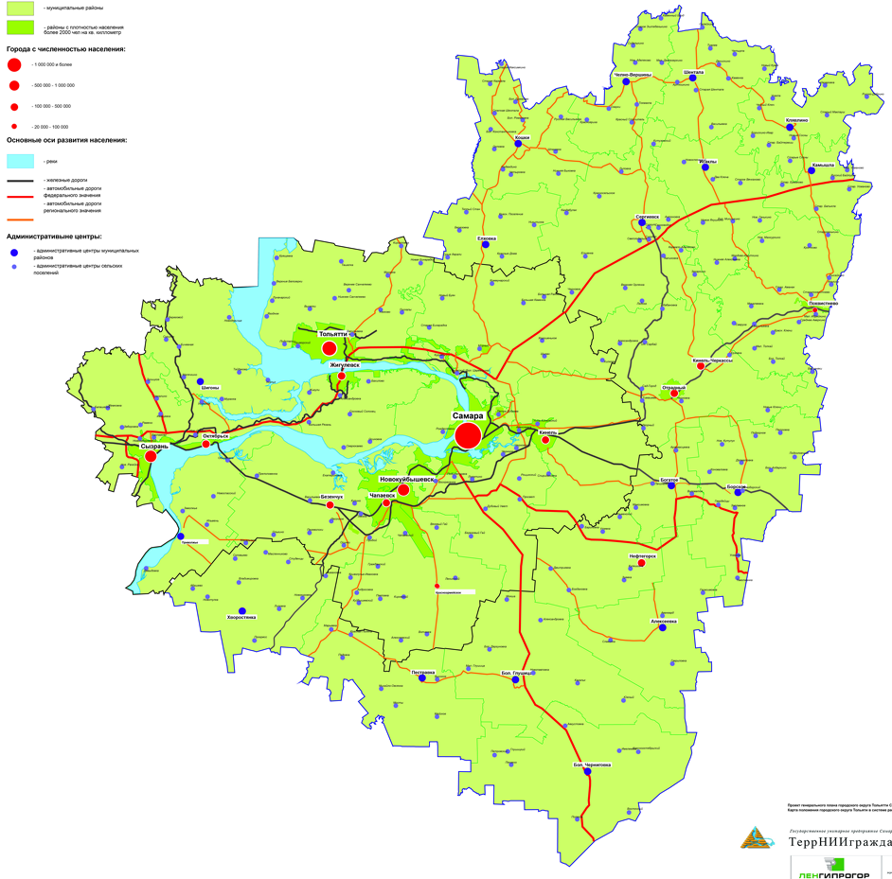
Рисунок 8.1. Карта положения г.о. Тольятти в системе расселения Самарской области
[Материалы генерального плана г.о. Тольятти. Источник: https://tgl.ru/structure/department/genplan/]

Общая площадь города составляет 284,3 кв.км или 28 433 га. До недавнего времени (а именно, 2006 года), город Тольятти включал в себя три крупных района: Автозаводский, Центральный и Комсомольский. Однако летом 2006 года в состав города было решено также ввести ряд близлежащих населенных пунктов. Речь идет о селе Новоматюшкино, поселках городского типа Федоровка и Поволжский, а также поселке Загородный.
Весной 2009 года структура административно-географического разделения Тольятти стала еще «стройнее», после того, как вышеуказанные пригородные населенные пункты вошли в состав трех крупных районов, получив статус микрорайонов.Админситративная структура города представлена на рисунке 8.2.
Все три административных района города вытянуты вдоль течения Волги на протяжении 30 километров. По площади районы города мало отличаются друг от друга: на Автозаводский район приходится 36% городской территории, на Центральный и Комсомольский по 32% (см. рис. 8.2).
В восточной части расположен Комсомольский район. Он исторически и географически связан со строительством плотины и функционированием речного порта, а также с промышленным районом, в котором доминирует строительная промышленность. К северо-западу от него, отделенный трехкилометровой полосой леса, расположен Центральный район, который в быту называют Старым городом. Исторически он связан с затоплением старого Ставрополя при строительстве ГЭС и переселением его жителей, а также со строительством крупных химических предприятий. В Центральном районе находятся администрация города – мэрия и дума. Западная часть городского округа, Автозаводский район, отделен от Центрального массивом леса шириной 4-6 километров. Исторически и функционально район связан с АО «АВТОВАЗ» и предприятиями-смежниками, расположенными к северу от жилой части Автозаводского района.
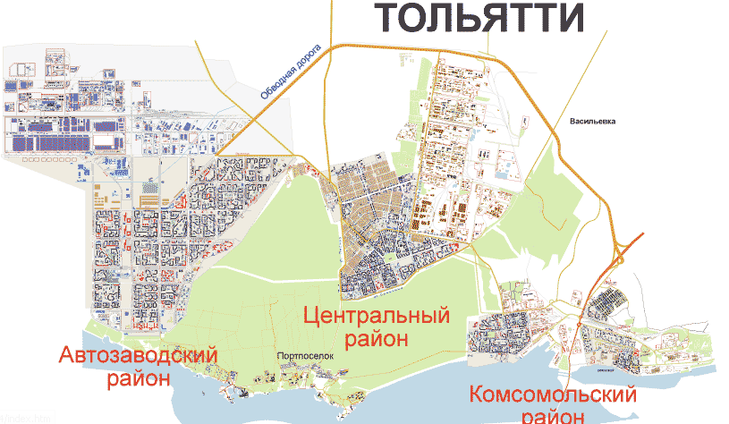
Рисунок 8.2. Административные районы города
Население (численность и основные демографические характеристики). На 01.04.2025 расчетная численность населения городского округа Тольятти составила 661,3 тыс. чел. (на 01.01.2025 – 662,6 тыс. чел.). Убыль населения за отчетный период составила 1,4 тыс. чел. Убыль населения отмечена во всех районах городского округа: в Автозаводском (-0,8 тыс. чел.), в Комсомольском (-0,2 тыс. чел.), в Центральном (-0,4 тыс. чел.).
За январь-март 2025 года в городском округе Тольятти родилось 984 чел., что на 74 чел. (7,0%) меньше, чем за аналогичный период 2024 года. Коэффициент рождаемости составил 6,4 промилле, против 6,0 промилле за январь-март 2024 года.
Число умерших относительно аналогичного показателя предыдущего года уменьшилось на 106 чел. (4,8%) и составило 2,1 тыс. чел. Коэффициент смертности составил 13,2 промилле, против 12,8 промилле за январь-март 2024 года.
В результате естественная убыль населения городского округа уменьшилась на 32 чел. и составила -1103 чел. Общий коэффициент естественной убыли зафиксирован на уровне -6,8 промилле, что соответствуем прошлому 2024 году.
Краткая характеристика административных районов г. Тольятти
Центральный район Тольятти (также известен как «Старый город») — административный район города Тольятти, расположен в центре города.
Граничит на западе с Автозаводским, а на юго-востоке с Комсомольским районами города, отделённый от них лесными массивами. На юге района находится лесной массив, за которым протекает река Волга. На юго-запад от основных кварталов, непосредственно у берега Волги находится микрорайон Портпосёлок, обособленный, но административно входящий в Центральный район. Это единственное место, где район выходит на берег Волги. С севера граничит со Ставропольским районом Самарской области.
Район начал формироваться при переносе жилых домов из затопляемого Ставрополя в 1950-х годах. Перенесённые дома стали основой частного сектора района. В отличие от остальных районов города, в Центральном частные дома находятся не на окраине, а непосредственно в самом центре района, ограниченные кварталами современной застройки с севера и юга. Портпосёлок был построен в то же время как жилой район для строителей Жигулёвской ГЭС.
В 1980-х годах в районе были построены крупные предприятия машиностроения и химической промышленности: Волгоцеммаш, ТольяттиКаучук, КуйбышевАзот, электротехнический завод, Тольяттинская ТЭЦ и другие. Они сформировали Северный промышленный узел, расположенный на северо-восток от жилых кварталов.
Район — исторически сложившийся административный центр города. Здесь расположены Тольяттинская Городская Дума, мэрия города и Городская клиническая больница № 1 им. Гройсмана. Большинство зданий района застройки сталинского и хрущёвского периодов. Именно в Центральном районе находится большинство исторических памятников Тольятти. Спортивный стадион «Строитель».
На окраине района расположены предприятия: КуйбышевАзот, ТольяттиКаучук, Волгоцеммаш, Тольяттинский Трансформатор, ТЗТО (Тольяттинский завод технологического оснащения), техно-парк Химзавод (бывший КуйбышевФосфор) – все они образуют Северный промышленный узел Центрального района города. Также на территории района располагаются хлебозавод «ТольяттиХлеб», кондитерская фабрика «Сласти» и головной офис Автовазбанк.
Полностью отвечает неофициальному названию района (Старый город) состояние местного жилого фонда. Большая часть зданий здесь была построена еще во времена Сталина и Хрущева и с тех самых пор капитальному ремонту практически не подвергалась. На стоимость жилья, однако, это особо не влияет. Квадратный метр на рынке вторичного жилья стоит в среднем 35 000 рублей, в новостройке – 45 000 – 47 000.
Если в основе проектировки Автозаводского района лежит так называемый «квадратно-гнездовой» метод, то Центральный район построен в соответствии с радиальной системой планировки (в центре – городской парк и центральная площадь ДК Тольятти, от которой в разные концы района расходятся улицы).
Значительную часть Центрального района занимает частный сектор, в котором причудливым образом соседствуют ветхие покосившиеся домишки и роскошные комфортабельные коттеджи.
Настоящим украшением Центрального района является микрорайон Портовый (известный также как Портпоселок или Портгород) – «маленькая Швейцария». Уютно расположившись на живописном волжском берегу, он является настоящим украшением города и традиционно считается одним из самых престижных мест Тольятти. Роскошные многоэтажные коттеджи, утопающие в буйной зелени леса, прекрасная деревянная церковь, построенная на деньги прихожан, конный клуб и отсутствие типовых высотных зданий придают этому месту особое очарование
Автозаводский район (чаще именуемый тольяттинцами как «Новый город», «Новик» или «Автоград») административно был выделен в самостоятельный район города в 1972 году. По численности населения Автозаводский район является бесспорным лидером не только в рамках Тольятти, но и на территории всего поволжского региона.
Район имеет выход на берег Волги (первый по течению реки). Территориально разделён на 26 кварталов, ограниченных основными автодорогами. Внутри каждого квартала обычно проходит бульвар. Автозаводский район является крупнейшим в Поволжье районом города и единственным в Самарской области с естественным приростом населения.
Район появился вместе с АВТОВАЗом. Одновременно с подписанием постановления о строительстве завода (20 июля 1986) правительство страны приняло решение о создании нового жилого района. В марте 1987 года был забит первый колышек разметки под коммунальные сети Автограда, а 29 марта был вынут первый ковш земли – началось строительство жилого района, осуществлявшееся параллельно с возведением объекта автозавода. 31 октября 1987 года управлением «Жилстрой» был заложен фундамент первого дома в Автозаводском районе города Тольятти.
Улицы расположены под таким углом, что город хорошо продувается ветрами с Волги. Это один из факторов, улучшающих экологическую обстановку в районе. Архитекторы, будучи практически не ограниченными в масштабах стройки, спроектировали автодороги достаточно широкими по меркам 1980-х годов, чтобы они могли пропускать большое количество транспорта. При том, что концентрация автомобилей в Тольятти сегодня примерно такая же, как в Москве проблема пробок здесь не столь актуальна, как в столице. Озеленение кварталов осуществлялось по научной системе, и были применены долговечные и хорошо очищающие воздух породы деревьев и кустарников.
Будучи практически ровесником своих обитателей, Автозаводский район может похвастаться превосходным жилым фондом. Более 1300 1,2 и 3-х комнатных квартир в относительно новых панельных и кирпичных домах ждут своего нового хозяина. Здесь можно найти и жилье эконом-класса на вторичном рынке, где стоимость квадратного метра составляет порядка 35 000 рублей, и приобрести совсем «свежую» квартиру в новостройке, квадратный метр которой колеблется в диапазоне от 40 000 до 50 000 рублей.
Комсомольский район Тольятти расположен на востоке города непосредственно на берегу Волги. Из всех районов города является нижним по течению реки. На западе граничит с Центральным районом города, на востоке окружён Ставропольским районом Самарской области, где район выходит на федеральную автодорогу М5 и плотину ЖигулёвскойГЭС.
Район сформировался из отдельных посёлков, созданных для проживания строителей Куйбышевской ГЭС: Комсомольска, Шлюзового, Жигулёвского моря.
В состав Комсомольского района долгое время входили:
- посёлок городского типа Поволжский;
- посёлок городского типа Фёдоровка;
- село Новоматюшкино.
Однако весной 1989 года эти населенные пункты были упразднены и вошли в состав района в качестве микрорайонов. Также можно выделить исторические районы города, ныне микрорайоны: посёлки Шлюзовой, Нагорный, Жигулёвское море.
Крупные промышленные предприятия района находятся на значительном удалении от жилых кварталов: «АвтоВАЗагрегат» и «ТольяттиАзот».
Непосредственно в районе находится «ВАЗИНТЕРСЕРВИС» и речной порт Тольятти, а также предприятия пищевой промышленности: ЗАО Мясокомбинат Комсомольский, пекарня сети супермаркетов «Миндаль». Кабельное телевидение Комсомольского района — «ЛИК-ТВ».
Климатические условия. В Тольятти континентальный климат с жарким летом и холодной зимой. Однако он заметно смягчается Куйбышевским водохранилищем, непосредственно влияющим на территории на расстоянии 1-3 км (Комсомольский и Автозаводский районы города, Центральный район только в районе Портпосёлка). Значительно влияют на климат особенности планировки города, состоящего из обособленных районов, разделённых лесными массивами. Влияние рельефа на микроклимат несущественное из-за его слабой выраженности.
Также, как и с температурным режимом, наблюдается различие между осадками непосредственно в городской застройке и на окружающих территориях. В городе из-за загрязнения атмосферы туманы встречаются вдвое чаще, чем в окрестностях, на 20-30 мм выше уровень осадков, но относительная и абсолютная влажность на 5-10% ниже (выпавшая влага быстрее испаряется с асфальта или удаляется ливневой канализацией).
Природные ресурсы. Рельеф городской территории определяется нахождением города в Среднем Заволжье (часть Русской равнины). Волга в течение миллионов лет, смещается в западном направлении, подмывая Жигулёвские горы. Таким образом, на левом берегу реки образовалась серия аккумулятивных террас.
Урез воды в Волге в районе Тольятти составляет 53 м. Первая терраса теперь полностью покрыта Куйбышевским водохранилищем, уступ второй является его берегом, образуя обрыв высотой 20-30 метров. Терраса сложена сменяющимися слоями суглинков и супесей, ниже которых находится тёмно-серая глина с включениями гальки и гравия. Рельеф второй террасы равнинный, без оврагов и балок. Переход от второй террасы к верхней (третьей) нечёткий, местами в виде пологого ската. Тольятти занимает третью террасу Волги, приподнятую на 50-60 метров над наивысшим уровнем водохранилища. Пространство террасы сохраняет рельеф широковолнистой равнины с развитой сетью оврагов и балок. Терраса сложена жёлтыми мелкозернистыми песками с полосами из глины. Песочная подложка является причиной дюнного рельефа, закреплённого лесопосадками. Северная, промышленная часть города частично находится на четвёртой надпойменной террасе, которая сложена среднечетвертичными аллювиальными суглинками и песками мощностью 0,3-10 м и 70-90 м, соответственно.
В гидрогеологическом отношении город характеризуется наличием основного водоносного горизонта, сложенного водонасыщенными глинисто- песчаными породами, который пополняется за счёт фильтрации с поверхности, а также обратной фильтрации из водохранилища. Глубина залегания грунтовых вод в Автозаводском районе составляет 15-35 м, в Центральном — около 45 м, Комсомольском — 10-20 м. В черте города, на северо-западе Центрального района, находится небольшое озеро, где в месте естественного понижения рельефа на поверхность пробиваются грунтовые воды.
Долгое время считалось, что Среднее Поволжье как часть Русской равнины не подвержено сейсмическим колебаниям. Однако после того как жители Самары, Тольятти и ряда других городов несколько раз ощущали подземные толчки, был проведён ряд исследований.
Своё влияние на сейсмологическую обстановку в районе Тольятти оказывает и целый ряд техногенных факторов:
- в ходе нескольких десятилетий активной добычи нефти в регионе в недра для её выдавливания закачивались огромные объёмы воды, которые теперь проникают в разломы породы и уменьшают её плотность;
- в окрестностях ведётся карьерная разработка нескольких месторождений полезных ископаемых;
- огромные запасы воды, накопленные в Куйбышевском водохранилище, расположенном прямо над разломом, своей массой давят на породу, продавливая её вглубь;
- весенний сброс воды на Жигулёвской ГЭС также весьма негативно сказывается на прочности земной тверди в районе.
Кроме того, несколько лет наблюдения позволяют утверждать, что именно паводковый сброс является причиной появления трещин в фундаментах жилых домов Комсомольского района. Совокупность этих фактов привела к тому, что по последним картам сейсмической активности России её уровень в районе Тольятти был повышен по сравнению с большинством территорий остальной европейской части России.
Земельный фонд городского округа составляет 31 479 га. Распределение земель по категориям представлено в таблице ниже.
Таблица 8.1. Структура земельного фонда городского округа Тольятти
Категория | Площадь, га | % общей площади
Земли жилой застройки | 3 083 | 10
Земли общественно-деловой застройки | 4 122 | 13
Земли промышленности | 6 167 | 20
Земли общего пользования | 1 052 | 3
Земли транспорта, связи, инженерных коммуникаций | 1 025 | 3
Земли сельскохозяйственного использования | 5 889 | 19
Земли, занятые особо охраняемыми территориями и объектами | 639 | 2
Земли лесничеств и лесопарков | 8 020 | 25
Земли под водными объектами | 910 | 3
Земли под военными и режимными объектами | 163 | 1
Земли под объектами иного специального назначения | 40 | 0,10
Земли, не вовлеченные в градостроительную или иную деятельность | 369 | 1
ВСЕГО | 31 479 | 100

Таким образом, большую часть земель города занимают лесничества и лесопарки – 25% общей площади города. Значительную часть занимают земли промышленности (20%) и земли сельскохозяйственного использования – 19%. Доля земель жилой и общественно-деловой застройки составляет в сумме 23%. При этом доля жилой застройки преобладает в структуре застроенных земель города и составляет 73%. В структуре самой жилой застройки преобладает многоэтажная застройка – 73%, индивидуальная соответственно 27%.

8.2. Местоположение и локальное окружение объекта оценки
Объект оценки представляет собой жилое помещение (квартиру) в многоквартирном жилом доме, расположенном в юго-восточной части города, в Комсомольском районе г. Тольятти. Месторасположение объекта оценки в плане города представлено на рисунке. Район местоположения обеспечен всеми видами инженерных сетей и телекомуникаций, включая водоснабжение, теплоснабжение, электроснабжение, канализацию, газоснабжение. Состояние всех сетей удовлетворительное, соответствует общему состоянию городских коммуникаций.
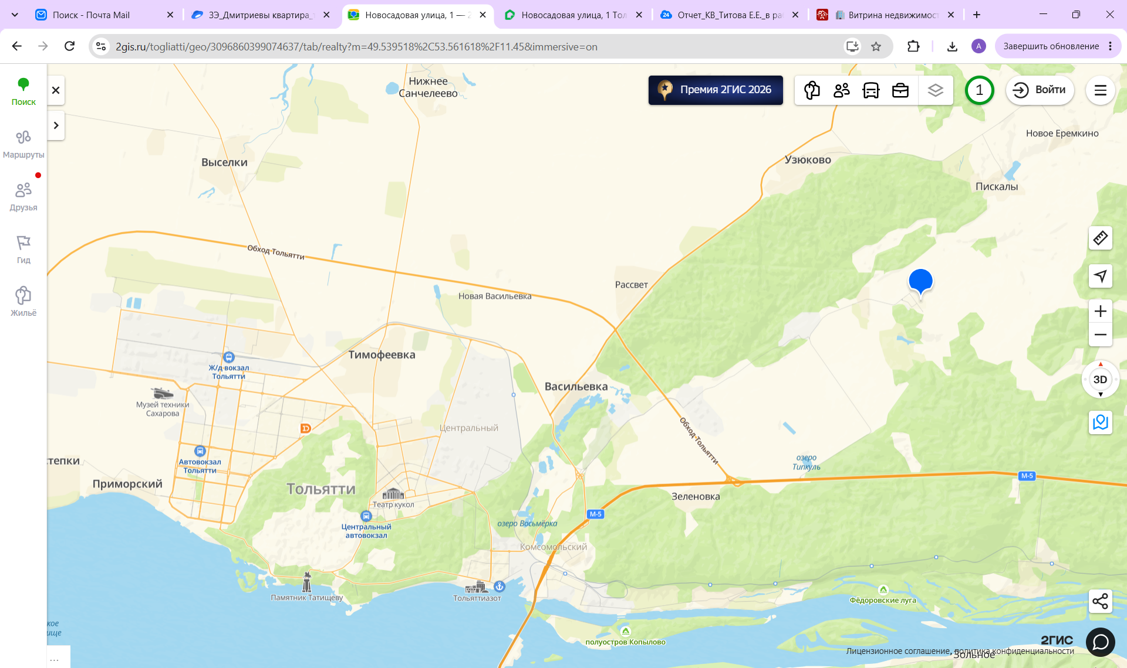
Расположение объекта оценки
Рисунок 8.3. Географическое местоположение объекта оценки в плане г. Тольятти
(https://2gis.ru/togliatti/)

Объект оценки расположен в северо-восточной части Комсомольского района, в микрорайоне Поволжский, по адресу: г. Тольятти, Комсомольский район, ул. Новосадовая, д. 1, кв. 49. Местоположение объекта оценки в плане микрорайона Поволжский представлено на рисунке.
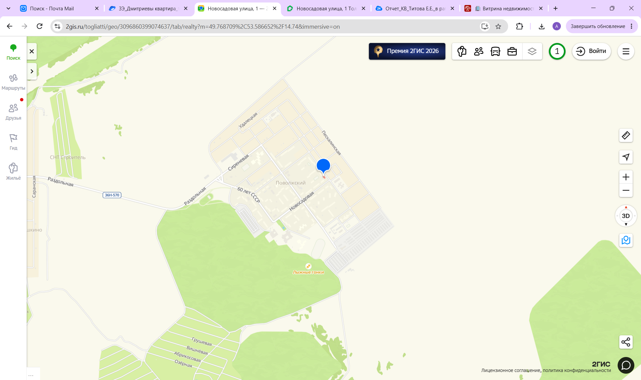
Расположение объекта оценки
Рисунок 8.4. Географическое расположение объекта в плане микрорайона Поволжский
(источник – https://2gis.ru/togliatti/)
Объект оценки расположен в квартале многоквартирной и индивидуальной жилой, и общественно-деловой застройки. Местоположение объекта оценки в микрорайоне представлено на рисунке.
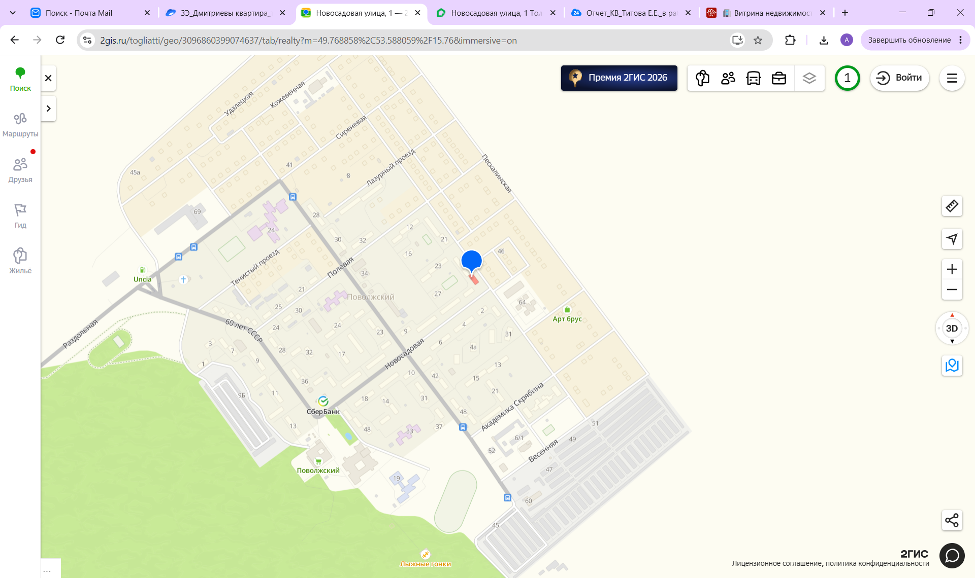
Расположение объекта оценки
Рисунок 8.5. Географическое расположение объекта в плане квартала
(источник – https://maps.yandex.ru)

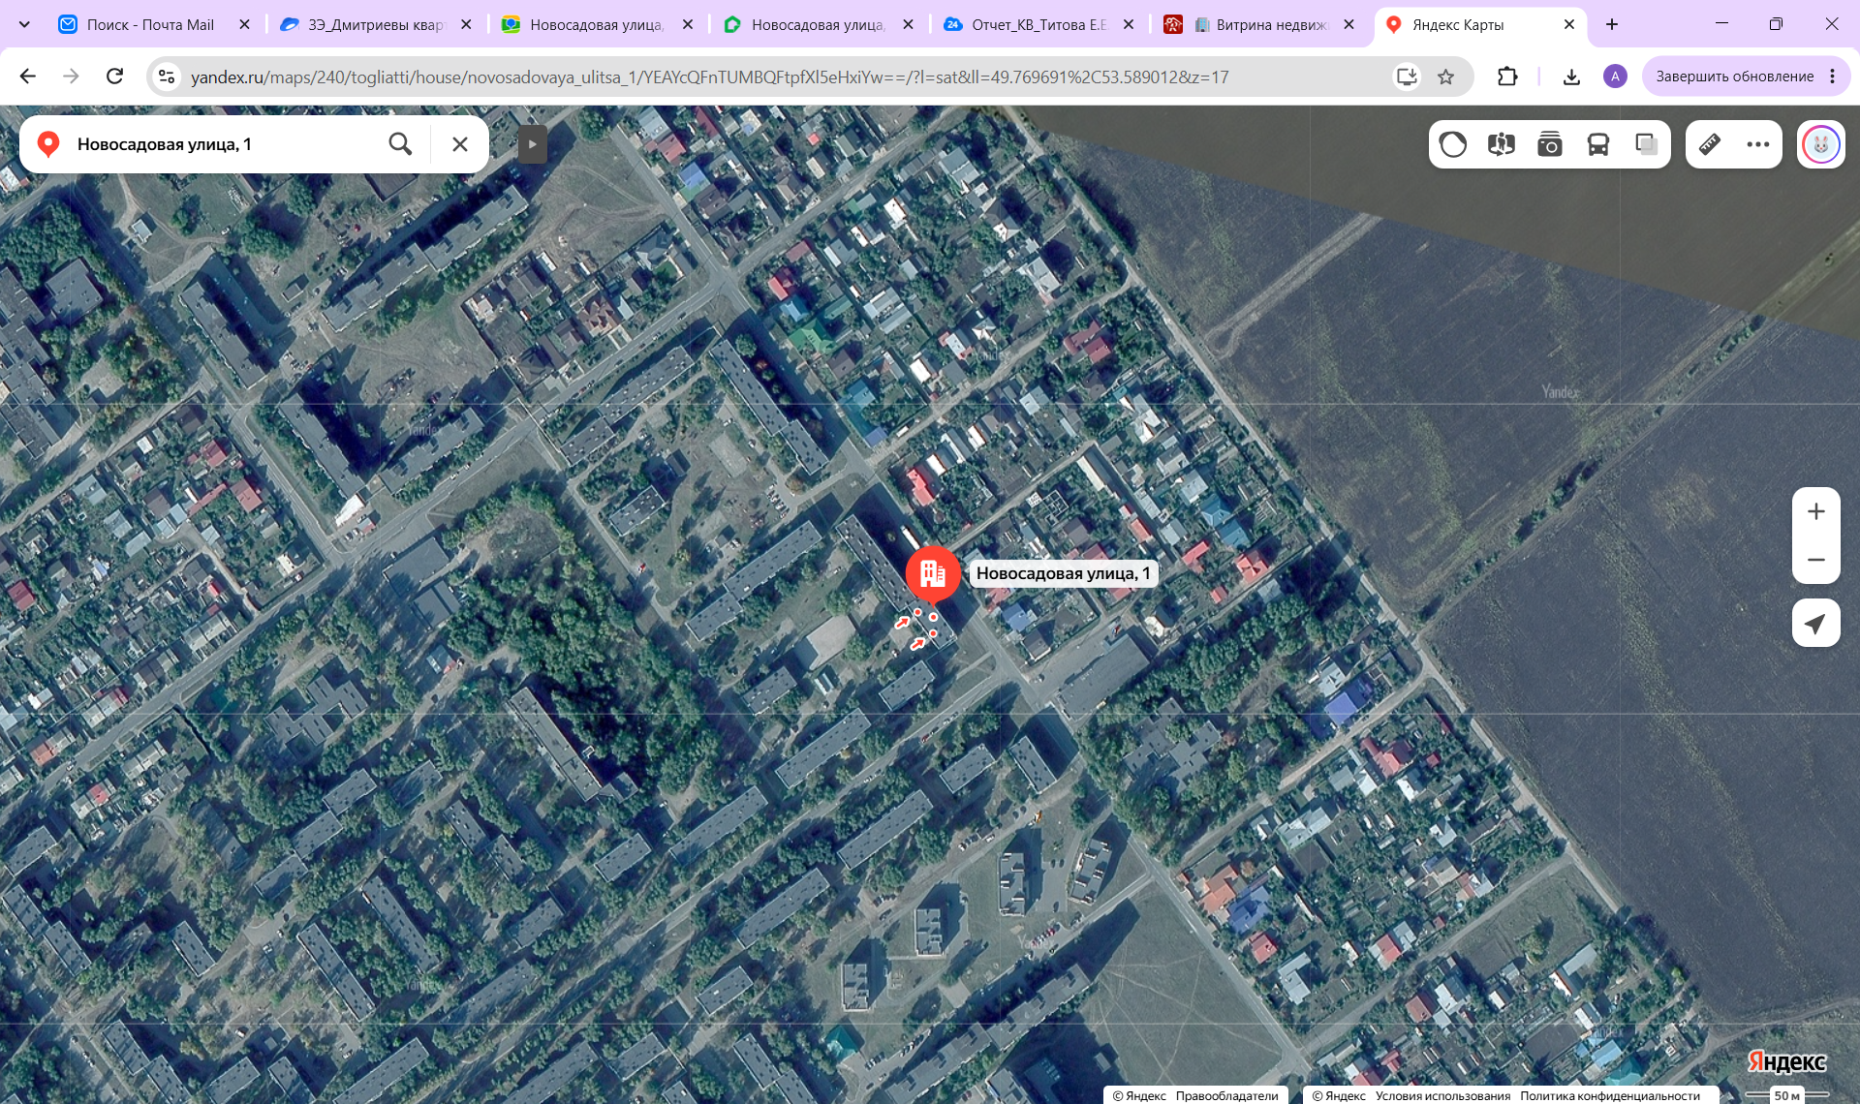
Рисунок 8.6. Ситуационное расположение объекта в плане квартала
(источник – https://maps.yandex.ru)

Характеристики локального местоположения объекта оценки
Таблица 8.2
Характеристика | Значение характеристики
Адрес Объекта оценки | Самарская область, г. Тольятти, Комсомольский район, ул. Новосадовая, д. 1, кв. 49
Окружающая застройка | Квартал многоквартирной и индивидуальной жилой застройки с включением коммерческих и социально-бытовых объектов.  Плотность застройки – средняя, эстетичность – хорошая.
Транспортная доступность | Хорошая.  Доступ возможен на личном и общественном транспорте.  Ближайшая остановка общественного транспорта расположена в пределах 200 м по ул. Олимпийская.  Вид подъездных путей – асфальтированная автодорога. Состояние дорожного полотна – удовлетворительное.
Интенсивность движения транспорта мимо дома | Средняя
Развитость инженерной инфраструктуры | Высокая – полное обеспечение инженерными коммуникациями (отопление, водоснабжение, канализация, электроснабжение, газоснабжение).
Близость к объектам | Школа | Есть
социальной сферы | Детский сад | Есть
(в пределах 1 км) | Отделение банка | Есть
 | Предприятия службы быта | Есть
 | Торговые предприятия | Есть
 | Аптека | Есть
Экологическая обстановка | Нормальная
Престижность микрорайона | Средняя
Придомовая территория | Не огороженная, не охраняемая
Придомовая территория | Детская площадка, зеленые насаждения, стихийная парковка возле дома

Район расположения объекта оценки, на дату проведения исследования характеризуется средней деловой активностью, транспортным потоком автомобилей средней интенсивности и хорошей транспортной доступностью (имеется достаточное количество маршрутов общественного транспорта, в непосредственной близости расположены остановки общественного транспорта).
К зданию подведены все инженерные сети: водоснабжение, отопление, канализация, электроснабжение, газоснабжение, слаботочные сети.
Местоположение объекта оценки благоприятно для размещения объектов жилой застройки.

8.3. Описание количественных и качественных характеристик объекта оценки и его элементов
Таблица 8.3. Технические характеристики первичного объекта недвижимости (жилого здания)
Наименование характеристики | Значение характеристики
Источники информации:
- https://tolyatti.domclick.ru/building/komsomolskij--povolzhskij-m-n--novosadovaya-povolzhskij--1#block_stats
Общие сведения
Кадастровый номер | Нет данных
Адрес | Самарская область, г. Тольятти, Комсомольский район, ул. Новосадовая, д. 1
Год постройки здания/год ввода в эксплуатацию | 1983
Серия, тип постройки здания | 121
Тип дома | Многоквартирный дом
Число этажей наземной части | 4
Материал стен | Панель
Элементы благоустройства:
детская площадка | да
спортивная площадка | нет
Инженерные системы  - вентиляция  - электроосвещение  - горячее водоснабжение  - канализация  - водопровод  - отопление  - газоснабжение | - вытяжная  - центральное  - закрытая с приготовлением горячей воды на ЦТП  - центральная  - централизованный, от внешних сетей  - центральное  - автономное
Состояние внешней отделки | удовлетворительное
Внешний вид фасада дома | удовлетворительный
Уровень защищенности подъезда | на входе в подъезд – железная дверь, домофон
Состояние общественных зон подъезда | удовлетворительное
Наличие и тип парковки | стихийная парковка возле дома

Таблица 8.4. Имущественные права и обременения, связанные с объектом оценки
Показатели | Описание
- Выписка из Единого государственного реестра недвижимости об основных характеристиках и зарегистрированных правах на объект недвижимости от 25.11.2025г., выданная Управлением Росреестра по Самарской области.
- Справочная информация по объектам недвижимости в режиме online (общедоступные сведения об объектах недвижимости с сайта Федеральной службы государственной регистрации, кадастра и картографии по Самарской области (Росреестра)
Объект права | Жилое помещение (квартира) – объект недвижимого имущества с кадастровым номером 63:09:0201045:5015, назначение: жилое помещение, площадью 66,8 кв.м., расположенное по адресу: Самарская область, г. Тольятти, Комсомольский район, ул. Новосадовая, д. 1, кв. 49
Имущественные права на объект оценки | Имущественные права на объект оценки – право общей долевой собственности.  Правообладатели:  Иванова Елена Ивановна (доля 193/461), №63:09:0201045:5015-63/458/2025-7 от 25.11.2025г.  Разрезов Александр Михайлович (доля 193/461), №63:09:0201045:5015-63/458/2025-6 от 25.11.2025г.  Разрезов Дмитрий Александрович (доля 25/461), №63:09:0201045:5015-63/458/2025-4 от 25.11.2025г.  Разрезова Ксения Александровна (доля 25/461), №63:09:0201045:5015-63/458/2025-3 от 25.11.2025г.  Матвеев Максим Антонович (доля 25/461), №63:09:0201045:5015-63/458/2025-5 от 25.11.2025г.
Основания регистрации права | Договор купли-продажи от 24.03.2014г.  Договор от 22.11.2025г.
Сведения об ограничении прав и обременениях объекта оценки | Не зарегистрировано

Таблица 8.5. Технические характеристики объекта оценки
Параметр | Описание или характеристика параметра
- Выписка из Единого государственного реестра недвижимости об основных характеристиках и зарегистрированных правах на объект недвижимости от 25.11.2025г., выданная Управлением Росреестра по Самарской области.
- Анализ предоставленных фотографий
Этаж расположения | 3 из 4
Количество комнат | 3
Общая площадь, кв.м. | 66,8
Балкон/лоджия | Есть
Техническое состояние | Хорошее
Тип отделки | Улучшенная
Санузел | Раздельный

Таблица 8.6. Шкала износа отделки и инженерных коммуникаций
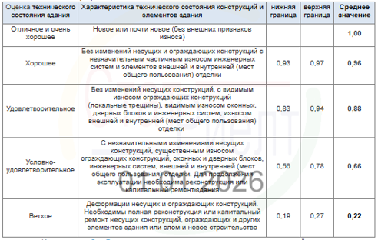

8.4. Сведения о количественных и качественных характеристиках элементов, входящих в состав объекта оценки, которые имеют специфику, влияющую на результаты оценки объекта оценки
Элементов, входящих в состав объекта оценки, которые имеют специфику, влияющую на результаты оценки объекта оценки, не имеется.

8.5. Другие факторы и характеристики, относящиеся к объекту оценки, существенно влияющие на его стоимость
Других факторов и характеристик, относящихся к объекту оценки, существенно влияющих на его стоимость, оценщиком в процессе изучения документации на объект оценки и осмотра объекта оценки не обнаружено.

9. АНАЛИЗ РЫНКА ОБЪЕКТА ОЦЕНКИ

9.1 Анализ влияния общей политической и социально-экономической обстановки в стране и регионе на рынок оцениваемого объекта

9.1.1. Основные тенденции социально-экономического развития Российской Федерации в июле 2026 года
Основные экономические показатели России (по данным Росстата)
Представлены наиболее значимые макроэкономические показатели, прямо или косвенно характеризующие состояние, динамику и перспективу экономики в целом, ключевых отраслей, доходы и задолженности по кредитам населения и бизнеса, влияющие на рынок недвижимости в Российской Федерации.
Таблица 9.1
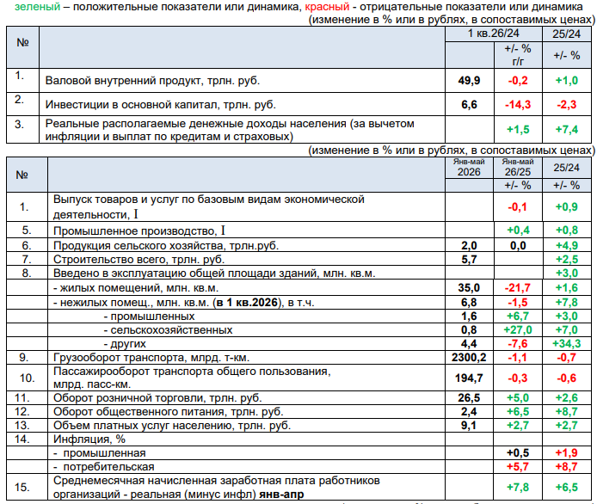

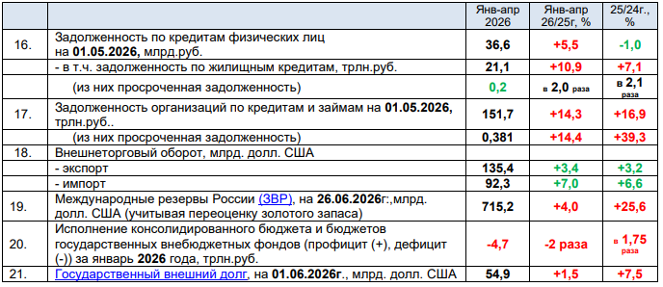
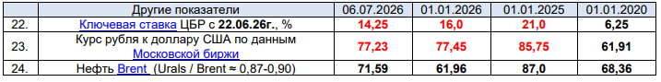

9.1.2. Социально-экономические показатели развития городского округа Тольятти за 2025 г.
Промышленный комплекс
В 2025 году в промышленном секторе экономики городского округа Тольятти наблюдалась отрицательная динамика развития.
За январь-декабрь 2025 года индекс промышленного производства, который характеризует динамику объемов промышленного производства в натуральном выражении, составил 84,0% к январю-декабрю 2024 года, в том числе в обрабатывающем секторе – 84,1%, в обеспечении электрической энергией, газом и паром; кондиционировании воздуха – 87,6%; в водоснабжении, водоотведении, организации сбора и утилизации отходов, деятельности по ликвидации загрязнений – 77,1%.
Объем отгруженной промышленной продукции собственного производства снизился в 2025 году на 11,6% к 2024 году и составил 890,1 млрд. руб., в том числе в обрабатывающем секторе снизился на 11,8% до 843,1 млрд. руб., в обеспечении электрической энергией, газом и паром; кондиционировании воздуха увеличился на 2,0% и составил 31,2 млрд. руб.; в водоснабжении, водоотведении, организации сбора и утилизации отходов, деятельности по ликвидации загрязнений снизился на 24,6% и составил 15,8 млрд. руб.
В структуре промышленности города по-прежнему преобладают традиционные виды деятельности - автомобилестроение и химическое производство: в 2025 году их доля составила 52,2% и 23,4% соответственно. Удельный вес прочих видов промышленной деятельности составил 24,4%.
В обрабатывающем секторе в 2025 году сложилась следующая динамика показателей:
- индекс производства автотранспортных средств, прицепов и полуприцепов составил 62,4%; объем отгруженной продукции сократился на 27,7% до 464,4 млрд. руб., производство легковых автомобилей снизилось на 39,1%, производство комплектующих и принадлежностей для автотранспортных средств снизилось на 16,2%;
- индекс производства химических веществ и химических продуктов составил 106,7%, объем отгруженной продукции вырос на 14,7% до 208,0 млрд. руб. Увеличилось производство: аргона – на 6,2% до 5,8 млн. куб. м, аммиака - на 8,4% до 3,2 млн. тонн, минеральных или химических удобрений - на 13,0% до 4,3 млн. тонн, диоксида углерода - на 36,2% до 762,7 тыс. тонн. Производство пластмасс в первичных формах снизилось на 16,3% до 201,3 тыс. тонн;
- индекс производства пищевых продуктов составил 115,8%, объем отгруженной пищевой продукции увеличился в 1,7 раза до 72,2 млрд. руб.; Увеличилось производство: полуфабрикатов мясных – на 5,1% до 8,7 тыс. тонн, кондитерских изделий – на 3,5% до 23,0 тыс. тонн, хлеба и хлебобулочных изделий – на 8,5% до 41,1 тыс. тонн, снизилось производство колбасных изделий – на 0,5% до 25,5 тыс. тонн;
- индекс производства текстильных изделий составил 70,5%, объем отгруженной продукции снизился на 28,4% и составил 2,4 млрд. руб.;
- индекс производства резиновых и пластмассовых изделий – 91,2%; объем отгруженной продукции снизился на 10,5% до 6,3 млрд. руб.;
- индекс производства прочей неметаллической минеральной продукции 86,0%, объем отгруженной продукции снизился на 0,7 % до 3,3 млрд. руб.;
- индекс металлургического производства составил 112,5%; объем отгруженной продукции по данному виду деятельности увеличился на 4,9% до 39,1 млрд. руб.;
- индекс производства готовых металлических изделий, кроме машин и оборудования – 95,6%; объем отгруженной продукции снизился на 0,3% до 7,5 млрд. руб.;
- индекс производства электрического оборудования – 120,4%; производство трансформаторов выросло на 29,1%; объем отгруженной продукции увеличился на 19,0% до 14,0 млрд. руб.;
- индекс производства машин и оборудования, не включенных в другие группировки – 70,1%; объем отгруженной продукции вырос на 15,5% до 9,1 млрд. руб.;
- индекс производства по виду деятельности ремонт и монтаж машин и оборудования – 110,4%; объем отгруженной продукции вырос на 35,3% до 3,1 млрд. руб.
Малый бизнес
Согласно Федеральному закону от 24.07.2007 № 209-ФЗ «О развитии малого и среднего предпринимательства в Российской Федерации» к субъектам малого предпринимательства (далее по разделу – СМСП) отнесены юридические лица микропредприятия с численностью работников до 15 человек и малые предприятия с численностью работников до 100 человек), а также индивидуальные предприниматели.
Сведения о количестве СМСП в городском округе Тольятти содержатся в Едином реестре субъектов малого и среднего предпринимательства (далее по разделу – Реестр).
Ведение Реестра, создание которого предусмотрено Федеральным законом от 29 декабря 2015 года № 408-ФЗ, осуществляется ФНС России. Реестр впервые сформирован и размещен в свободном доступе на официальном сайте ФНС России 1 августа 2016 года. Сведения о принадлежности хозяйствующего субъекта к категории СМСП обновляются 10 июля каждого года.
По данным Реестра количество СМСП в городском округе Тольятти по состоянию на 10.01.2026 составило 32 494 единицы, в том числе микропредприятий – 12 685 единиц, малых предприятий – 1 046 единиц, средних предприятий – 96 единиц, количество предпринимателей без образования юридического лица 18 667 человек (индивидуальных предпринимателей).
Количество самозанятых граждан, зафиксировавших свой статус и применяющих налоговый режим «Налог на профессиональный доход», зарегистрированных на территории городского округа Тольятти, по состоянию на 01.01.2026 составило 80 426 человек, что на 23,5% больше, чем на 01.01.2025.
На территории городского округа Тольятти реализуется муниципальная программа городского округа Тольятти «Развитие малого и среднего предпринимательства городского округа Тольятти на 2023-2027 годы», утвержденная постановлением администрации городского округа Тольятти от 05.08.2022 №1684-п/1, в рамках которой осуществляется имущественная, образовательная, информационная и консультационная помощь как вновь созданным, так и уже действующим СМСП.
В целях развития инфраструктуры поддержки СМСП в городском округе Тольятти осуществляет свою деятельность бизнес-инкубатор (управляющая компания муниципальное автономное учреждение городского округа Тольятти «Агентство экономического развития» (МАУ «АЭР»), который оказывает всестороннюю поддержку начинающим и действующим предпринимателям.
По состоянию на 01.01.2026 в бизнес-инкубаторе на праве договоров аренды нежилых помещений размещено 54 компании-резидента, количество рабочих мест, созданных резидентами, составляет 314.
На территории бизнес-инкубатора Тольятти на постоянной основе для компаний резидентов бизнес-инкубатора, представителей малого бизнеса города Тольятти и физических лиц - потенциальных предпринимателей организовано предоставление услуг по консультационной и информационной поддержке. Количество субъектов малого и среднего предпринимательства и физических лиц, получивших поддержку, составило 2 600 ед.
Проводится работа по оказанию помощи и поддержки самозанятых граждан, занимающихся прикладным творчеством: организовывались выставки-ярмарки, проводилась работа по размещению визитных карточек самозанятых на онлайн-витрине, размещенной на официальном сайте муниципального автономного учреждения городского округа Тольятти «Агентство экономического развития».
На территории городского округа Тольятти действуют следующие организации инфраструктуры поддержки СМСП: Муниципальное автономное учреждение городского округа Тольятти «Агентство экономического развития»; Центр «Мой бизнес»; Союз «Торгово-промышленная палата г. Тольятти»; муниципальный фонд поддержки и развития субъектов малого и среднего предпринимательства микрокредитная компания городского округа Тольятти; АО микрокредитная компания «Гарантийный фонд Самарской области»; представитель уполномоченного по защите прав предпринимателей в Самарской области; технопарк «Жигулевская долина»; общественная организация «Профсоюз предпринимателей России»; общероссийская общественная организация малого и среднего предпринимательства «Опора России».
С целью расширения информационного поля для субъектов малого и среднего предпринимательства в городском округе Тольятти функционирует портал (www.biznes-63.ru), где регулярно публикуется информация о реализуемых в городском округе Тольятти мерах поддержки и порядках ее предоставления.
За январь-декабрь 2025 года на территории городского округа Тольятти по направлению «Предпринимательская деятельность» было заключено 958 социальных контрактов на сумму 228,1 млн. руб.
Финансы
По результатам финансово-хозяйственной деятельности организаций городского округа, не относящихся к субъектам малого предпринимательства (далее по разделу – организации), за январь-декабрь 2025 года сальдированный финансовый результат (прибыль минус убыток) сложился положительным и составил 67 160,2 млн. руб., что на 41,1% меньше, чем в 2024 году.
Прибыль до налогообложения (далее – прибыль) по итогам отчётного года получили 220 организаций в размере 78 140,9 млн. руб., что на 36,4% меньше, чем в 2024 году.
Основной объём прибыли (83,1% от общего объёма прибыли) получена в обрабатывающих производствах, в том числе: в производстве химических веществ и химических продуктов – 29,0%, в производстве автотранспортных средств, прицепов и полуприцепов – 26,3%. Прибыль организаций оптовой и розничной торговли; ремонта автотранспортных средств и мотоциклов составила - 6,4% от общего объёма прибыли организаций, на долю остальных отраслей экономики приходится 38,3%.
Удельный вес прибыльных организаций в общем числе организаций на 01.01.2026 года составил 76,4%.
Рост прибыли наблюдается в производстве лекарственных средств и материалов, применяемых в медицинских целях и ветеринарии в 2,2 раза, в производстве машин и оборудования в 2,0 раза, в обеспечении электрической энергией, газом и паром; кондиционирование воздуха на 5,5%.
Снижение прибыли наблюдается в производстве пищевых продуктов на 7,5%, производстве текстильных изделий на 69,3%, в производстве химических веществ и химических продуктов на 57,2% (с поступающим снижением с 2022 года), в производстве резиновых и пластмассовых изделий на 43,5%, в производстве прочей неметаллической минеральной продукции на 71,5%, в металлургическом производстве на 59,6%, в производстве автотранспортных средств, прицепов и полуприцепов на 35,3%, в производстве электрического оборудования на 11,8%, в строительстве на 10,1%, в оптовой и розничной торговле; ремонте автотранспортных средств и мотоциклов на 20,8%, в деятельности гостиниц и предприятий общественного питания на 67,9%.
По итогам 2025 года убыток до налогообложения (далее по разделу – убыток) получен в 68 организациях на общую сумму 10 980,8 тыс. руб., что на 24,0% больше, чем в 2024 году.
На 01.01.2026 убыток организаций вырос в производстве лекарственных средств и материалов, применяемых в медицинских целях и ветеринарии на 47,1%, в производстве резиновых и пластмассовых изделий на 78,2%, в производстве автотранспортных средств, прицепов и полуприцепов в 3,1 раза, в оптовой и розничной торговле; ремонте автотранспортных средств и мотоциклов в 7,4 раза, в деятельности гостиниц и предприятий общественного питания в 3,0 раза.
Убыток организаций снизился в производстве пищевых продуктов на 81,5%, в химическом производстве на 81,4%, в производстве химических веществ и химических продуктов на 24,9%, в производстве машин и оборудования на 42,3%.
Удельный вес убыточных организаций в общем числе организаций на 01.01.2026 составил 23,6%.
В сфере бюджетных финансов утвержденные параметры бюджета городского округа Тольятти в соответствии с решением Думы городского округа Тольятти от 11.12.2024 № 376 «О бюджете городского округа Тольятти на 2025 год и плановый период 2026 и 2027 годов» (в редакции от 24.12.2025) на 2025 год составили: общий объем доходов – 26 981 559 тыс. руб., общий объем расходов – 26 986 612 тыс. руб., дефицит – 5 053 тыс. руб.
В результате исполнения бюджета в 2025 году доходы в бюджет городского округа Тольятти поступили в сумме 26 362 026 тыс. руб. (+15,8% к уровню 2024 года), из них: налоговые и неналоговые доходы – 13 524 683 тыс. руб. (+9,7% к уровню 2024 года), безвозмездные поступления (без учета возврата средств в вышестоящие бюджеты) – 12 837 343 тыс. руб. (+23,1% к уровню 2024 года).
В январе-сентябре 2025 поступление основных налоговых доходов в сравнении с соответствующим периодом прошлого года (г/г) и их исполнение к утвержденному годовому плану сложилось следующим образом:
Налог на доходы физических лиц (основной источник налоговых доходов бюджета городского округа Тольятти) в 2025 году поступил в бюджет городского округа Тольятти в сумме 8 728 534 тыс. руб. или 99,8 % к утвержденному плану года. В сравнении с 2024 годом поступления увеличились на 736 018 тыс. руб. или на 9,2%. Увеличение поступлений в сравнении с прошлым годом произошло по причине индексации фонда оплаты труда на предприятиях города с 01.01.2025.
Доходы от использования имущества, находящегося в муниципальной собственности (основной источник неналоговых доходов бюджета городского округа Тольятти), поступили в сумме 830 632 тыс. руб., или 104,1% к утвержденному плану года. Перевыполнение годового плана и увеличение поступлений в сравнении с 2024 годом произошло, в основном, за счет доходов, получаемых в виде арендной платы за земельные участки, государственная собственность на которые не разграничена и которые расположены в границах городских округов, а также средства от продажи права на заключение договоров аренды указанных земельных участков.
Бюджет городского округа Тольятти остаётся социально-направленным. Финансирование отраслей социально-культурной сферы составило 15 924 743 тыс. руб., или 61,1% от общих расходов.
Финансирование отрасли жилищно-коммунального хозяйства, охраны окружающей среды, лесного и дорожного хозяйства составило 5 267 187 тыс. руб., или 20,2 % от общих расходов
Профицит бюджета составил 292 237 тыс. руб.
Инвестиции в основной капитал
В 2025 году наблюдался рост инвестиционной активности: объем инвестиций в основной капитал вырос в 1,3 раза к уровню 2024 года и составил 107 566,8 млн. руб. (2 место по Самарской области, 1 место – городской округ Самара).
Основной источник финансирования инвестиций в 2025 году – собственные средства, их доля в отчетном периоде составила 74% от общего объема инвестиций (в 2024 году – 68,1%). Привлеченные средства составили в отчетном периоде 26% к общему объему инвестиций в основной капитал (в 2024 году – 31,9%).
На обрабатывающие производства пришлось 85% всех инвестиций (91 473,8 млн. руб.), отмечен значительный рост в автомобилестроении – в 1,8 раза до 56 310,3 млн. руб., на крупнейших химических предприятиях города отмечено снижение - а 41,1% до 11 803,0 млн. руб.
В 2025 году на долю предприятий, связанных с обеспечением электрической энергией, газом и паром, пришлось 3,9% инвестиций в основной капитал (4 184,4 млн. руб., рост в 1,6 раза), транспортировкой и хранением – 2,6% (2 819,1 млн. руб., рост на 14,7%), оптовой и розничной торговлей – 2,5% (2 673,3 млн. руб., на уровне 2024 года), водоснабжением, водоотведением, утилизацией отходов – 2,3% (2 439,7 млн. руб., рост в 2,1 раза).
За 2025 год относительно прошлого года выросли бюджетные инвестиции – на 7,5% (до 5 769,0 млн. руб.), в том числе, за счет средств федерального бюджета – в 3 раза (до 2 387,3 млн. руб.), за счет средств местного бюджета – на 11,1% (до 649,1 млн. руб.). Отмечено снижение объема инвестиций в основной капитал из средств областного бюджета – на 31,4% (до 2 732,5 млн. руб.) относительно 2024 года.
Важную роль в повышении привлекательности городского округа Тольятти как места для вложения инвестиций и ведения бизнеса оказывает реализация проекта территории опережающего социально-экономического развития (ТОР «Тольятти»). Резидентам ТОР «Тольятти» предоставляются льготные ставки по налогу на прибыль, освобождение от налога на имущество и налога на землю, пониженная ставка по страховым выплатам (резидентам, получившим статус до 28.09.2019).
Постановлением Правительства Российской Федерации от 28 июля 2022 года № 1346 срок действия ТОР «Тольятти» продлен до 28 сентября 2028 года. Компании, получившие статус резидента во второй или третий год функционирования ТОР «Тольятти», смогут применять пониженные тарифы страховых взносов в государственные внебюджетные фонды в течение полных 10 лет, что уравнивает их в правах с резидентами, получившими этот статус в первый год существования ТОР «Тольятти».
В настоящее время городской округ Тольятти является лидером по количеству резидентов среди всех ТОР страны, что свидетельствует о том, что интерес потенциальных инвесторов к городу сохраняется.
На 01.01.2026 резидентами ТОР «Тольятти» являются 65 компаний самой разной отраслевой принадлежности, ими уже создано 11,7 тыс. рабочих мест (в 2025 году – 996 рабочих мест).
Также на территории городского округа Тольятти имеется целый комплекс инфраструктурных площадок, готовых для реализации инвестиционных проектов, которые в отличие от обычных промышленных площадок, обеспечены энергоносителями, инженерной и транспортной инфраструктурой и административно-правовыми условиями для размещения бизнеса: технопарк в сфере высоких технологий «Жигулевская долина», а также Особая экономической зона промышленно-производственного типа «Тольятти», в июне 2020 года вошедшая в границы городского округа Тольятти.
Для реализации инновационных проектов и проектов в сфере IT создана отдельная площадка с особыми условиями и собственной инфраструктурой, предназначенной именно для инноваций, - Технопарк в сфере высоких технологий «Жигулевская долина» (далее по разделу – Технопарк).
По состоянию на 01.01.2026 резидентами Технопарка на территории Тольятти является 314 компаний, которые реализуют 318 проекта, количество созданных рабочих мест (накопленным итогом с начала реализации проекта) – 2,1 тыс. ед.
Инфраструктура Технопарка полностью соответствует потребностям инновационных и высокотехнологичных компаний для реализации их проектов и включает в себя общественно-деловой центр для проведения масштабных деловых мероприятий, офисные лабораторные и производственные помещения, центр технического обеспечения, бизнес-инкубатор, гостиницу и столовую.
Особая экономическая зона промышленно-производственного типа «Тольятти» (ОЭЗ ППТ «Тольятти») ежегодно подтверждает высокий уровень своей эффективности. По итогам VIII Национального рейтинга инвестиционной привлекательности особых экономических зон России ОЭЗ ППТ «Тольятти» заняла 3 место среди промышленно-производственных и портовых ОЭЗ.
Всего резидентами по состоянию на 01.01.2026 являются 45 компаний, с которыми подписаны Соглашения об осуществлении промышленно-производственной деятельности: 22 компания осуществляют производственную деятельность (с учетом первого и второго этапа ООО «АФТ-Сиденья»); 10 компаний ведут строительно-монтажные работы на своих площадках (с учетом третьего этапа ООО «АФТ-Сиденья»); 13 компаний - находятся в стадии проектирования.
Фактически по состоянию на 01.01.2026 резидентами ОЭЗ ППТ «Тольятти» накопленным итогом с начала реализации проекта создано 5,7 тыс. ед. (в 2025 году – 2,1 тыс. ед.) рабочих мест.
В строительной сфере отмечено снижение: объем строительных работ по крупным и средним предприятиям на территории городского округа Тольятти за 2025 год снизился на 32,5% относительно 2024 года и составил 4 433,2 млн. руб.
Жилищная политика
В городском округе Тольятти за 2025 год общий объем, введенного в эксплуатацию жилья (квартир), составил 124 670,2 кв. м (190,6% от годового плана по вводу жилья на 2025 год – 65 412,2 кв. м). Это в 1,6 раза или на 45 171,2 кв. м выше 2024 года.
Обеспечение жильем граждан, имеющих право на обеспечение жилыми помещениями в соответствии с Федеральным законом от 24.11.1995 № 181-ФЗ «О социальной защите инвалидов Российской Федерации», Законом Самарской области от 11.07.2006 № 87-ГД «Об обеспечении жилыми помещениями отдельных категорий граждан, проживающих на территории Самарской области».
Мерой социальной поддержки инвалидов и семей, имеющих детей-инвалидов, является обеспечение за счет средств федерального бюджета жильём граждан, относящихся к данной категории, нуждающихся в жилых помещениях, вставших на учёт до 1 января 2005 года.
По состоянию на 01.01.2025 в списке нуждающихся в обеспечении жилыми помещениями в городском округе Тольятти состояли 7 граждан, относящихся к данной категории.
В отчетном периоде городскому округу Тольятти выделены субвенции в сумме 4,4 млн. руб. для предоставления социальных выплат 2 инвалидам, выплаты реализованы.
По состоянию на 01.01.2026 в списке нуждающихся в обеспечении жилыми помещениями в городском округе Тольятти состоят 4 гражданина, относящихся к данной категории.
1 гражданин, относящийся к данной категории, исключен из списка инвалидов и семей, имеющих детей-инвалидов, вставших на учет нуждающихся в обеспечении жилыми помещениями до 01.01.2005.
В соответствии с комплексом процессных мероприятий «Выполнение государственных обязательств по обеспечению жильем отдельных категорий граждан» в целях реализации государственной программы Российской Федерации «Обеспечение доступным и комфортным жильем и коммунальными услугами граждан Российской Федерации», гражданам предоставляются социальные выплаты.
В отчетном году средства федерального бюджета для предоставления социальных выплат гражданам – участникам комплекса процессных мероприятий городского округа Тольятти были выделены на 1 гражданина, признанного в установленном порядке вынужденным переселенцем, ведется работа по реализации социальной выплаты. Социальная выплата реализована.
Предоставление молодым семьям социальных выплат осуществляется в рамках реализации мероприятия по обеспечению жильем молодых семей федерального проекта «Содействие субъектам Российской Федерации в реализации полномочий по оказанию государственной поддержки гражданам в обеспечении жильем и оплате жилищно-коммунальных услуг» государственной программы Российской Федерации «Обеспечение доступным и комфортным жильем и коммунальными услугами граждан Российской Федерации», муниципальной программы городского округа Тольятти «Молодой семье – доступное жилье» на 2014-2027 годы, утвержденной постановлением мэрии городского округа Тольятти от 11.10.2013 № 3155-п/1 (далее по разделу -программа).
Выполнение мероприятий программы обеспечивается за счет софинансирования из средств федерального бюджета, бюджета Самарской области и бюджета городского округа Тольятти.
В 2025 году в число получателей социальной выплаты из списка молодых семей – претендентов, утвержденного Правительством Самарской области (с изменениями на 12.12.2025), вошли 490 молодых семей городского округа.
На 01.01.2026 свидетельства о праве на получение социальной выплаты выданы и перечислены 490 молодым семьям, средства социальных выплат перечислены по 490 свидетельствам (100% от количества в выписке).
Кроме того, предоставление социальных выплат на приобретение (строительство) жилого помещения семьям, выбывшим из числа участников мероприятия по обеспечению жильем молодых семей в связи с достижением одним (обоими) супругами возраста 36 лет с 01.01.2025 осуществляется в соответствии с постановлением Правительства Самарской области от 27.11.2013 №684 «Об утверждении государственной программы Самарской области «Развитие жилищного строительства в Самарской области» и установлении отдельных расходных обязательств Самарской области». По состоянию на 01.01.2026 реализованы 13 социальных выплат.
По состоянию на 01.01.2025 в городском округе Тольятти в список детей-сирот и детей, оставшихся без попечения родителей, и лиц из их числа, подлежащих обеспечению жилыми помещениями муниципального специализированного жилищного фонда включены 796 человек, подлежат обеспечению жилыми помещениями – 392 человека, достигших совершеннолетия.
По состоянию на 01.01.2026 в городском округе Тольятти включено в Список 682 человека, подлежат обеспечению жилыми помещениями 300 граждан, достигших совершеннолетия.
Всего в 2025 году детям-сиротам предоставлено 208 жилых помещений:
- 206 квартир, приобретенные на денежные средства, предусмотренные на данные цели бюджетами всех уровней;
- 2 освободившиеся квартиры муниципального специализированного жилищного фонда (приобретенные в 2018, 2020 годах на средства субвенции областного бюджета).
Кроме того, в отчетном году обеспечено жильём из муниципального жилищного фонда 24 семьи, в том числе 8 семей, имеющих в своём составе больного, страдающего тяжелой формой хронического заболевания.
В 2025 году заключены 9 договоров найма служебного жилого помещения с медицинскими работниками государственных учреждений здравоохранения, расположенных на территории городского округа Тольятти, 2 договора – с лицами, замещающими должности муниципальной службы в органах местного самоуправления городского округа Тольятти, 1 договор – с работником муниципального образовательного учреждения.
Дорожное хозяйство и транспорт
В сфере муниципального дорожного хозяйства основой дорожной сети городского округа Тольятти являются автомобильные дороги общей протяженностью 882,81 км, в том числе с усовершенствованным покрытием – 769,31 км.
Дорожная сеть городского округа Тольятти включает в себя магистральные автодороги, дороги промышленно-коммунальной зоны, внутриквартальные проезды, бульвары и дороги частного сектора.
Постановлением администрации городского округа Тольятти от 14.10.2020 № 3118-п/1 утверждена муниципальная программа «Развитие транспортной системы и дорожного хозяйства городского округа Тольятти на 2021-2025 гг.» (далее по разделу – Программа).
В рамках Программы в 2025 году:
проведено устройство:
- линий наружного электроосвещения по шести адресам: вдоль Московского проспекта от дома № 57 до дома № 45, по б-ру Здоровья, ул. Калмыцкая, ул. Александра Кудашева, ул. Кирова, пер. Островского;
- пешеходных дорожек с освещением по ул. Александра Кудашева, ул. Шлютова, б-ру Здоровья, а также пешеходной дорожки вдоль ул. Украинской, шести дорожек на подходах к пешеходным переходам; ремонт трёх пешеходных дорожек;
- 77 ед. искусственных дорожных неровностей на 34 объектах дорожного хозяйства и 16 ед. «островков безопасности»;
выполнены проектно-изыскательских работы:
- по устройству линий наружного электроосвещения на пяти участках автомобильных дорог;
- по устройству и переносу восьми остановок общественного транспорта (ООТ), а также перенос четырех ООТ (ООТ «База УМТС», ООТ «Детский городок», ООТ «Театр Дилижанс», ООТ «ЦРБ»);
- по устройству заезда на внутриквартальный проезд (дублер) по Московскому проспекту в районе домов №№ 57-49 и на создание и эксплуатацию пункта автоматического весогабаритного контроля;
выполнена корректировка проектно-сметной документации на капитальный ремонт автодороги по ул. Базовая;
устраняются замечания по корректировке проектно-сметной документации на капитальный ремонт автодороги по ул. Никонова (ведутся переговоры с владельцами земельных участков, попадающих в зону строительства и проектирования для предоставления в безвозмездное пользование/собственность);
продолжаются проектно-изыскательских работ по капитальному ремонту автодороги по Тупиковому проезду;
выполнен ремонт автодорог:
- 6-ти участков автомобильных дорог общего пользования местного значения (ул. Ларина, ул. Заставная, ул. Ворошилова, ул. Дзержинского, ул. 40 лет Победы, ул. Коммунистическая) общей протяжённостью 9,751 км, площадью 184,144 тыс. кв. м в рамках реализации национального проекта «Инфраструктура для жизни» с софинансированием из областного бюджета;
- 10-ти участков автомобильных дорог с софинансированием из областного бюджета общей протяжённостью – 11,074 км, общей площадью 130,276 тыс. кв. м (1. ул. Кирова от ул.Тимирязева до ул. Ломоносова; 2. ул. Телеграфная; 3. ул. Менделеева; 4. б-р Ленина от ул. Ленинградской до ул. Баныкина, западнее квартала 71; 5. ул. 70 лет Октября от ул. Автостроителей до ул. Льва Яшина; 6. Приморский б-р от Московского пр-та до ул. Юбилейной; 7. ул. Высоковольтная от ул. Бориса Коваленко до здания, имеющего адрес: Высоковольтная улица, 1/44; 8. ул. Энергетиков от ул. Куйбышева до здания, имеющего адрес: Макарова, 23; 9. Приморский бульвар от пр-та Степана Разина до ул. Маршала Жукова; 10. ул. Громовой от Поволжского шоссе до поворота на Депо №3 (дублер));
- выполнен ремонт автодорог «картами» на 70 объектах площадью 60,2 тыс. кв. м;
выполнен ремонт моста по ул. Революционной на пересечении с Ленинским проспектом;
выполнен ремонт тротуара по ул. Кирова на площади 1,4 тыс. кв. м;
выполнены работы по отсыпке асфальтогранулятом 11 улиц в зоне застройки индивидуальными жилыми домами общей площадью 21,9 тыс. кв. м;
выполнены иные работы, направленные на повышение безопасности и организацию дорожного движения, развитие дорожной сети городского округа Тольятти.
В рамках Программы в 2025 году выполнялись мероприятия по содержанию улично-дорожной сети:
- содержание автомобильных дорог городского округа Тольятти общей площадью 6483,75 тыс. кв. м;
- содержание дорожных сооружений общей площадью 2,14 тыс. кв. м.;
- содержание 4-х подземных пешеходных переходов (по ул. Свердлова в районе ТЦ «Океан» и в районе ТЦ «Восход»; по ул. Борковская; по ул. Новозаводская) и 2-х надземных пешеходных переходов (в районе Детской многопрофильной больницы, в районе ООТ «Жигулевское море»).
В сфере организации транспортного обслуживания населения в границах городского округа Тольятти по состоянию на 01.01.2026 регулярные пассажирские перевозки в городском округе Тольятти осуществляются по 118 маршрутам транспортными средствами в количестве 575 единиц:
- МП «ТТУ» - 9 маршрутов, 83 троллейбуса (самортизировано 67 ед. (80,7%));
- АО «ТПАТП № 3» - 91 маршрут, 312 автобусов (самортизировано 34 ед. (10,9%));
- 11 юридических лиц в форме ООО – 18 маршрутов, 180 автобусов.
Средний интервал движения транспортных средств составляет: в часы пик 6-12 минут, в межпиковое время – 15-20 минут.
Регулярные перевозки по регулируемым тарифам осуществляются АО «ТПАТП № 3» (51 маршрут) и МП «ТТУ» на основании муниципальных контрактов.
Регулярные перевозки по нерегулируемым тарифам осуществляются АО «ТПАТП № 3» (40 маршрутов) и коммерческими перевозчиками.
В целях оптимизации маршрутной сети и повышения транспортной доступности отдельных участков города в 2025 году было запущено 3 новых автобусных маршрута по регулируемому тарифу; №№ 65, 68, 69, увеличено количество рейсов по муниципальным автобусным маршрутам №№ 2, 13, 40, 73, 41 и на 8-ми дачных маршрутах. Уменьшен интервал движения между выполнением рейсов на автобусных маршрутах №№ 2, 73, 40.
Регулярные перевозки пассажиров по маршрутам на садово-дачные массивы осуществлялись АО «ТПАТП № 3» по 27 маршрутам на садово-дачные массивы автобусами большой и особо большой вместимости марок НеФАЗ, МАЗ-103, МАЗ-105, МАЗ-206, Volgabus, ЛиАЗ-5292.
В 2025 году в рамках перевозки льготных категорий граждан на муниципальных маршрутах АО «ТПАТП № 3» и МП «ТТУ» был обеспечен:
- льготный (бесплатный) проезд детей военнослужащих по карте «Безлимитная студенческая транспортная карта специальной серии 39», членов семей участников СВО, проживающим на территории Самарской области, по проездным социальным картам «Zа Победу!»;
- льготный проезд отдельных категорий граждан по электронной карте «Карта жителя Самарской области» с ежемесячным пополнением в размере 270 руб.;
В 2025 году АО «ТПАТП № 3» выполнено 2 560 заявок на осуществление перевозок специализированными автомобилями маломобильных граждан, использующих для передвижения кресло. Стоимость предоставления услуги зависит от дальности поездки и определяется из расчета 15 рублей за 1 км поездки.
В отчётном году МП «ТТУ» разработан план модернизации 210 опор контактной сети, контактных проводов протяженностью 11,8 тыс. м, замену стального троса протяженностью 36,8 тыс. м, а также ремонт тяговых подстанций. В 2025 году заменено 45 опор, выполнен ремонт кровли тяговых подстанций.
На остановочных пунктах общественного транспорта установлено 235 табличек с информацией о расписании работы маршрутов общественного транспорта, а также 50 автобусов АО «ТПАТП № 3» оснащены мониторами для трансляции информации социального и рекламного характера.
Согласно данным Самарастат численность перевезённых пассажиров за 2025 год выросла на 2,5%, пассажирооборот увеличился на 8,8%.
В рамках обновления подвижного состава пассажирского транспорта в 2025 году АО «ТПАТП № 3» приобретено 48 новых автобусов, из них: 5 автобусов марки «НЕФАЗ»; 1 учебный автобус марки «ЛиАЗ»; 42 автобуса марки «МАЗ».
МП «ТТУ» приобретено 16 новых троллейбусов, включая 14 троллейбусов в лизинг.
В сфере грузовых перевозок согласно данным Самарастат в 2025 году 56 тольяттинских организаций, не относящиеся к субъектам малого предпринимательства, осуществляли грузовые перевозки, их них: на коммерческой основе – 17 организаций.
За январь-декабрь перевезено 1 885,4 тыс. т грузов, в том числе: на коммерческой основе – 677,9 тыс. т грузов, что меньше на 12,6% и 27,5% соответственно, чем в 2024 году.
Грузооборот организаций в 2025 году составил 255 010 тыс. т–км, в том числе: на коммерческой основе – 147 612,2 тыс. т–км, что меньше на 5,9% и 14,5% соответственно, чем в 2024 году.
Доходы населения
В соответствии с законодательством Российской Федерации расчет показателей доходов и расходов населения и его составляющих осуществляется Федеральной службой государственной статистики (Росстат) в разрезе регионов без разбивки по муниципальным образованиям.
Федеральной службой государственной статистики на муниципальном уровне осуществляется расчет показателя среднемесячной номинальной заработной платы работников организаций, не относящихся к субъектам малого предпринимательства.
Среднемесячная номинальная начисленная заработная плата работников организаций городского округа Тольятти, не относящихся к субъектам малого предпринимательства, по итогам 2025 года увеличилась по сравнению с аналогичным показателем 2024 года на 8,4% и составила 88379 рублей (по Самарской области – 85047 рублей). Темп роста реальной заработной платы составил 98,6%.
Соотношение между средней заработной платой работников организаций, не относящихся к субъектам малого предпринимательства, и прожиточным минимумом трудоспособного населения (18169 рублей) составила 4,9 раза.
Номинальная начисленная заработная плата выросла практически во всех наблюдаемых видах экономической деятельности, за исключением производства автотранспортных средств, прицепов и полуприцепов (снижение на 4,8% до 99 356 рублей).
Наиболее высокие темпы роста заработной платы отмечаются в организациях строительства (на 21,6% до 93 054 рублей), в организациях в области информации и связи (рост 20,3% до 85 183 рублей), в организациях, осуществляющих финансовую и страховую деятельность (рост 18,3% до 115 048 рублей), в организациях транспортировки и хранения (рост 17,2% до 80 138 рублей). На предприятиях обрабатывающих производств заработная плата выросла на 2,0% до 101 077 рублей.
По итогам 2025 года лидерами по уровню заработной платы являются: химическое производство – 122 041 рубль (соотношение уровня заработной платы к аналогичному показателю в целом по городскому округу составило 1,4 раза), организации, осуществляющие финансовую и страховую деятельность – 115 048 рублей (соотношение в 1,3 раза), организации, осуществляющие профессиональную и научную деятельность – 103 776 рублей (соотношение в 1,2 раза), производство автомобильных средств, прицепов и полуприцепов – 99 356 рублей (соотношение в 1,1 раза).
Самая низкая заработная плата зафиксирована в организациях, осуществляющих следующие виды экономической деятельности: операции с недвижимым имуществом – 58 459 рублей (66,1 % от заработной платы работников организаций в целом по городскому округу), в гостиницах и предприятиях общественного питания 59 397 рублей (67,2%), в сфере образования – 60 090 рублей (68,0%), в организациях, оказывающих административные и сопутствующие услуги – 64 511 рублей (73,0%).С 1 января 2025 года минимальный размер оплаты труда (МРОТ) в Российской Федерации увеличился на 16,6% по сравнению с прошлым годом и составил 22 440 рублей. По Самарской области для работников бюджетной сферы МРОТ также составил 22 440 рублей, а для работников внебюджетного сектора с 01.06.2025 года - 23 562 рубля на основании Регионального соглашения о минимальной заработной плате в Самарской области от 08.08.2024.
Общий средний размер назначенных пенсий на 01.01.2026 составил 26 646 рублей, что на 9,9% больше аналогичного показателя на 01.01.2025 (24 237 рублей).
Страховые пенсии неработающих пенсионеров с 1 января 2025 года были проиндексированы на 7,3%, с 1 февраля 2025 года по поручению Президента РФ было принято решение провести дополнительную индексация пенсий до фактического уровня инфляции – на 9,5% вместо 7,3%.
Социальные пенсии проиндексированы с 1 апреля 2025 года на 14,75%.
Средний размер трудовой пенсии (по старости) по городскому округу Тольятти на 01.01.2026 составил 28 447 рублей, что на 10,7% больше аналогичного периода 2025 года. Соотношение среднего размера трудовой пенсии (по старости) к средней заработной плате работников крупных и средних предприятий городского округа Тольятти составило 32,2%. Величина прожиточного минимума для пенсионеров в Самарской области в 2025 году составила 14 335 рублей.

9.2. Определение сегмента рынка, к которому принадлежит оцениваемый объект
Объект оценки – квартира в многоквартирном доме, назначение – жилое помещение.
В разделах 8.2-4 настоящего Отчета выполнен анализ местоположения и дана подробная характеристика объекта оценки.
Исходя из представленных данных, можно идентифицировать сегмент рынка, относящийся к оцениваемым объектам:
Вид - Жилье (жилая недвижимость), вторичный рынок.
Категория – квартиры в многоквартирных жилых домах.
Класс (в соответствии с классификацией, приведенной в «Справочнике оценщика недвижимости-2024. Квартиры», под ред. Лейфера Л.А. Нижний Новгород, 2024, стр. 57-58) – массовое жилье советской постройки.
По территориальному признаку сегмент оцениваемого объекта принадлежит к Комсомольскому району города Тольятти.

9.3. Общая ситуация на рынке недвижимости г. Тольятти
В городе Тольятти достаточно развиты все сегменты рынка недвижимости. Оценщиком выполнен анализ состояния рынка недвижимости города Тольятти на основании данных открытых источников Интернет: При составлении обзора была использована информация следующих Интернет-ресурсов: http://www.volga-info.ru/togliatti
На дату оценки представлены предложения таких сегментов рынка:
- Жилая недвижимость;
- Коммерческая недвижимость;
- Земельные участки;
- Дачи;
- Прочие.
Структура имеющихся предложений представлена на рисунке ниже. На сегмент жилой недвижимости приходится максимальное количество предложений.
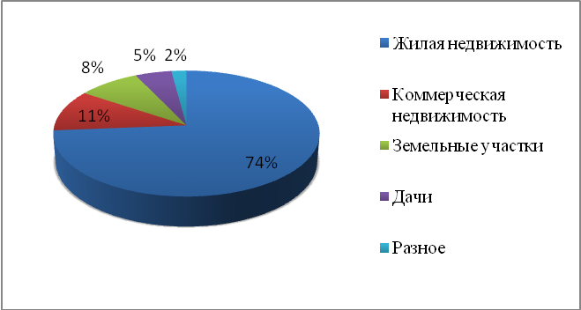
Рисунок 9.1. Структура предложений рынка недвижимости
Рынок жилой недвижимости является наиболее развитым в г. Тольятти и равен 74% из общего числа объектов, коммерческая недвижимость составляет 11%.

9.4. Анализ рынка жилой недвижимости по состоянию на дату оценки
Фактические данные о ценах предложений продажи квартир, аналогичных объекту оценки
На основе комплексного анализа представленных данных, Оценщиком отобрано 12 предложений к продаже квартир в микрорайоне Поволжский на дату оценки.
При выборе аналогов в первичную выборку для проведения предварительного анализа данных относительно предложений продажи квартир, Оценщик подбирал аналоги, наиболее сопоставимые с объектом оценки по основным ценообразующим факторам. Из выборки предварительно были исключены «выбросы». В дальнейшем правила отбора аналогов, используемых для проведения расчетов, будут описаны Оценщиком в соответствующем разделе отчета.
При определении объема первичной выборки Оценщик руководствовался также требованиями принципа достаточности, описанном ниже в данном разделе отчета. Общие характеристики выборки предложений продажи квартир систематизированы в таблице.
Таблица 9.2
№ | Объект | Район | Адрес | Этаж/этажность | Площадь, кв.м. | Цена, руб. | Цена, руб./кв.м. | Источник информации
1 | жилое помещение (квартира) | К | г. Тольятти, Комсомольский район, мкрн Поволжский, ул. Академика Скрябина, д. 21 | 5/9 | 68 | 4 090 000 | 60 147 | https://www.avito.ru/tolyatti/kvartiry/3-k._kvartira_68_m_59_et._8261049335?context=H4sIAAAAAAAA_wE_AMD_YToyOntzOjEzOiJsb2NhbFByaW9yaXR5IjtiOjA7czoxOiJ4IjtzOjE2OiJYNjhjRDAxMVJRTmFXanRaIjt9zyAulT8AAAA
2 | жилое помещение (квартира) | К | г. Тольятти, Комсомольский район, мкрн Поволжский, ул. Академика Скрябина, д. 15 | 3/9 | 68 | 3 600 000 | 52 941 | https://www.avito.ru/tolyatti/kvartiry/3-k._kvartira_68_m_39_et._3626999087?context=H4sIAAAAAAAA_wE_AMD_YToyOntzOjEzOiJsb2NhbFByaW9yaXR5IjtiOjA7czoxOiJ4IjtzOjE2OiJYNjhjRDAxMVJRTmFXanRaIjt9zyAulT8AAAA
3 | жилое помещение (квартира) | К | г. Тольятти, Комсомольский район, мкрн Поволжский, ул. Новосадовая, д. 8 | 2/4 | 68 | 3 280 000 | 48 235 | https://www.avito.ru/tolyatti/kvartiry/3-k._kvartira_68_m_24_et._8006464410?context=H4sIAAAAAAAA_wE_AMD_YToyOntzOjEzOiJsb2NhbFByaW9yaXR5IjtiOjA7czoxOiJ4IjtzOjE2OiJYNjhjRDAxMVJRTmFXanRaIjt9zyAulT8AAAA
4 | жилое помещение (квартира) | К | г. Тольятти, Комсомольский район, мкрн Поволжский, ул. 60 лет СССР, д. 13 | 4/5 | 67 | 3 300 000 | 49 254 | https://www.avito.ru/tolyatti/kvartiry/3-k._kvartira_67_m_45_et._8114269419?context=H4sIAAAAAAAA_wE_AMD_YToyOntzOjEzOiJsb2NhbFByaW9yaXR5IjtiOjA7czoxOiJ4IjtzOjE2OiJYNjhjRDAxMVJRTmFXanRaIjt9zyAulT8AAAA
5 | жилое помещение (квартира) | К | г. Тольятти, Комсомольский район, мкрн Поволжский, ул. 60 лет СССР, д. 9 | 2/5 | 69,9 | 3 750 000 | 53 648 | https://www.avito.ru/tolyatti/kvartiry/3-k._kvartira_699_m_25_et._4504033738?context=H4sIAAAAAAAA_wE_AMD_YToyOntzOjEzOiJsb2NhbFByaW9yaXR5IjtiOjA7czoxOiJ4IjtzOjE2OiJYNjhjRDAxMVJRTmFXanRaIjt9zyAulT8AAAA
6 | жилое помещение (квартира) | К | г. Тольятти, Комсомольский район, мкрн Поволжский, ул. Академика Вавилова, д. 21 | 1/4 | 67,9 | 3 590 000 | 52 872 | https://www.avito.ru/tolyatti/kvartiry/3-k._kvartira_679_m_14_et._2861826719?context=H4sIAAAAAAAA_wE_AMD_YToyOntzOjEzOiJsb2NhbFByaW9yaXR5IjtiOjA7czoxOiJ4IjtzOjE2OiJYNjhjRDAxMVJRTmFXanRaIjt9zyAulT8AAAA
7 | жилое помещение (квартира) | К | г. Тольятти, Комсомольский район, мкрн Поволжский, ул. 60 лет СССР, д. 11А | 1/9 | 65,2 | 3 850 000 | 59 049 | https://tolyatti.cian.ru/sale/flat/330402328/?mlSearchSessionGuid=0c5612d1991b1d0e47f87ee4ef784572&context=4.yc_zIbljKiQ.tLC4If0HwiH6RNq3o-ht26MAeE833jSVFtUaIjCVC3ibGSQxPqnqLuWeK3r-NwH0-_pGAMUAJ6_Fzpa_wBU
8 | жилое помещение (квартира) | К | г. Тольятти, Комсомольский район, мкрн Поволжский, ул. Новосадовая, д. 8 | 4/4 | 68 | 3 500 000 | 51 471 | https://volgainfo.net/togliatti/kvartiryi/realty317893
9 | жилое помещение (квартира) | К | г. Тольятти, Комсомольский район, мкрн Поволжский, ул. Новосадовая, д. 8 | 2/4 | 67,1 | 3 400 000 | 50 671 | https://volgainfo.net/togliatti/kvartiryi/realty306332
10 | жилое помещение (квартира) | К | г. Тольятти, Комсомольский район, мкрн Поволжский, ул. Олимпийская, д. 42 | 3/5 | 67,6 | 3 400 000 | 50 296 | https://volgainfo.net/togliatti/kvartiryi/realty306260
11 | жилое помещение (квартира) | К | г. Тольятти, Комсомольский район, мкрн Поволжский, ул. Олимпийская, д. 28 | 5/5 | 64,7 | 3 700 000 | 57 187 | https://volgainfo.net/togliatti/kvartiryi/realty305309
12 | жилое помещение (квартира) | К | г. Тольятти, Комсомольский район, мкрн Поволжский, ул. Полевая, д. 12 | 2/4 | 67,2 | 3 400 000 | 50 595 | https://volgainfo.net/togliatti/kvartiryi/realty290511

Таблица 9.3. Характеристики первичной выборки предложений продажи
Наименование показателя | Значения
Количество предложений на рынке | 12
Объем рынка, кв.м. | 809
Объем рынка, руб. | 42 860 000
Площадь объектов, кв.м.:
минимальное значение | 65
максимальное значение | 70
среднее значение | 67
медианное значение | 68
Цена предложения, руб.
минимальное значение | 3 280 000
максимальное значение | 4 090 000
среднее значение | 3 571 667
медианное значение | 3 545 000
Удельная цена, руб./кв.м.
минимальное значение | 48 235
максимальное значение | 60 147
среднее арифметическое | 53 030
медиана | 52 171
средневзвешенное | 53 005
коэффициент вариации | 7%

Таким образом, на рынке присутствия объекта на дату оценки представлено 12 предложений к продаже квартир (первичная выборка). Общий объем рынка составляет 809 кв.м. или 42,86 млн. руб. (в ценах предложения). Цены предложений объектов колеблятся от 3 280 000 до 4 090 000 руб. Площади – от 65 кв.м. до 70 кв.м., среднее (медианное) значение площади составляет 68 кв.м.
Диапазон удельных предложений на объекты недвижимости в первичной выборке достаточно велик: от 48 235 руб./кв.м до 60 147 руб./кв.м. Среднее арифметическое значение удельной цены составляет 53 030 руб./кв.м., среднее значение (медианное) составляет 52 171 руб./кв.м.

9.5. Анализ основных факторов, влияющих на спрос, предложение и цены сопоставимых объектов недвижимости
В соответствии с пп. «е» п.22 ФСО №7, для сравнения объекта оценки с другими объектами недвижимости, с которыми были совершены сделки или которые представлены на рынке для их совершения, обычно используются следующие элементы сравнения:
- передаваемые имущественные права, ограничения (обременения) этих прав;
- условия финансирования состоявшейся или предполагаемой сделки (вид оплаты, условия кредитования, иные условия);
- условия продажи (нетипичные для рынка условия, сделка между аффилированными лицами, иные условия);
- условия рынка (изменения цен за период между датами сделки и оценки, скидки к ценам предложений, иные условия);
- местоположение объекта;
- физические характеристики объекта (площадь помещений и пр.);
- другие характеристики (элементы), влияющие на стоимость.
Характеристика факторов, влияющих на стоимость объекта оценки
Таблица 9.4
№ п/п | Ценообразующий фактор | Характеристика ценообразующих факторов для объектов жилой недвижимости | Диапазоны значений ценообразующих факторов
1 | Состав  передаваемых прав | Корректировка вносится при отягощении прав залогом, долгосрочной арендой и т.п. | [0;30%]  Значение определяется в зависимости от наличия тех или иных ограничений прав собственности на объекты недвижимого имущества
2 | Условия финансирования сделки | Типичные, нетипичные.  Типичные условия сделки: расчет денежными средствами в день сделки.  Нетипичные условия, увеличивающие цену сделки: расчет неденежными средствами, наличие отсрочки платежа, др. | [0;30%]  Степень влияния зависит от конкретных условий финансирования
3 | Условия продажи | Корректировка на данный элемент сравнения отражает нетипичные для рынка отношения между продавцом и покупателем (аффилированность), неполную информированность сторон, нетипичный срок экспозиции объекта на рынке (срочная продажа). При подозрении на нерыночные условия продажи рекомендуется исключить аналог из перечня объектов сравнения. В случае если Оценщик не располагает информацией о реальных сделках и вынужден ограничиваться информацией по предложениям, величина данного фактора будет соответствовать величине скидки на торг. | [0;30%]  Значение данного фактора определяется из индивидуальных условий проведения продаж
4 | Условия рынка:
4.1 | Дата сделки, дата предложения | При сравнении даты оценки с датой продажи аналогов определяется изменение цен в соответствующем сегменте рынка за период между этими датами в результате сезонных и циклических колебаний. | Определяется с учетом динамики цен на аналогичные объекты недвижимости. При стабильной конъюнктуре рынка, при выборе объектов, продаваемых на дату оценки, 0%
4.2 | Наличие торга | Скидки с цен предложений по реальным сделкам определить не представляется возможным, поскольку официальная информация об условиях сделки является закрытой.  Величина скидки на торг может быть определена по данным специализированных сборников справочных материалов для оценщиков | Величина скидки на торг зависит от класса объекта.  Источник: «Справочник оценщика недвижимости-2024. Квартиры». /Под ред. Лейфера Л.А. – Нижний Новгород, 2024
5 | Местоположение | Перечень характеристик локального местоположения:  - местонахождение в пределах города  - близость к остановкам общественного транспорта  - близость к объектам, повышающим стоимость жилой недвижимости  - близость к объектам, нарушающим экологию местности  - качество подъездных путей  и пр. | [-50%; 50%]  Для расчета корректировки по различиям в местоположении могут быть использованы соотношения, приведенные в Справочнике.  Источник: «Справочник оценщика недвижимости-2024. Квартиры». /Под ред. Лейфера Л.А. – Нижний Новгород, 2024.
6 | Физические характеристики | Перечень физических характеристик – элементов сравнения объектов жилой недвижимости:  - общая площадь  - материал стен  - этаж расположения  - наличие балкона/лоджии  - физическое состояние  - тип отделки  - потребность в ремонте  И пр. | [-50%; 50%]  Для расчета корректировки по различиям в физических характеристиках могут быть использованы соотношения и величины, приведенные в Справочнике.  Источник: «Справочник оценщика недвижимости-2024. Квартиры». /Под ред. Лейфера Л.А. – Нижний Новгород, 2024
7 | Экономические характеристики | Различия в экономических характеристиках анализируются при оценке доходной недвижимости. При использовании объекта для проживания, а не для получения дохода корректировки на различие в экономических характеристиках не применяются | -

10. АНАЛИЗ НАИБОЛЕЕ ЭФФЕКТИВНОГО ИСПОЛЬЗОВАНИЯ ОБЪЕКТА ОЦЕНКИ

Анализ наиболее эффективного использования (НЭИ) позволяет определить наиболее доходное и конкурентное использование объекта недвижимости – то использование, которому соответствует максимальная стоимость объекта.
Анализ наиболее эффективного использования выполняется путем проверки соответствия рассматриваемых вариантов использования следующим критериям:
- Правомочность: рассмотрение законных способов использования, которые не противоречат распоряжениям о зонировании, положениям об исторических зонах и памятниках, строительным, санитарно-экологическим и противопожарным нормативам и т.п.
- Физическая осуществимость: рассмотрение физически и технологически реальных в данной местности и для данного объекта способов использования.
- Финансовая осуществимость: рассмотрение того, какое физически осуществимое и разрешенное законом использование будет приносить доход владельцу объекта.
- Максимальная эффективность (оптимальный вариант застройки): рассмотрение того, какой из правомочных, физически осуществимых и финансово оправданных результатов использования объекта будет приносить максимальный чистый доход или максимальную текущую стоимость.
Факторы, которые следует принять во внимание при этом, включают потенциал местоположения, рыночный спрос, правовую, технологическую и финансовую обоснованность проекта.
Рассмотрев структуру рынка недвижимости города в целом и проведя анализ ближайшего окружения объекта оценки, можно делать выводы о том, какого типа недвижимость может быть востребована в зоне расположения Объекта.
Как следует из определения рыночной стоимости, способ использования недвижимости, определяющий ее наиболее эффективное использование, должен быть типичен для рынка недвижимости того района, где она расположена. Оценщик на стадии анализа «экономической оправданности» сводит варианты использования объекта оценки к тем, которые наиболее вероятны в сложившихся рыночных реалиях и правовом поле. Наиболее эффективное использование – это типичное использование объектов недвижимости, сопоставимых с объектом оценки для данной местности, апробированное рынком.
При анализе наиболее эффективного использования выявлено следующее:
При анализе критерия «Правомочность» (рассмотрение законных способов использования, которые не противоречат распоряжениям о зонировании, положениям об исторических зонах и памятниках, экологическому законодательству, существующим ограничениям на использование и др.) было установлено, что квартира имеет назначение – жилое.
Физически возможно: физическая осуществимость рассматриваемого варианта использования обусловлена физическими характеристиками объекта оценки. В ходе выполнения данной работы техническая экспертиза не проводилась. Объект оценки используется по назначению - как жилое помещение.
Финансово целесообразно: Оценщик не рассматривает иного использования объекта оценки, кроме физически и юридически допустимого.
Вывод:
Основываясь на проведенном анализе и, принимая во внимание месторасположение объекта, непосредственное окружение, физические условия и текущее состояние, Оценщик пришел к выводу, что наиболее эффективным вариантом использования оцениваемого объекта оценки является текущее использование – как жилое помещение (квартира).

11. ОПИСАНИЕ ПРОЦЕССА ОЦЕНКИ ОБЪЕКТА ОЦЕНКИ В ЧАСТИ ПРИМЕНЕНИЯ ДОХОДНОГО, ЗАТРАТНОГО И СРАВНИТЕЛЬНОГО ПОДХОДОВ К ОЦЕНКЕ

11.1. Обоснование выбора подходов и методов оценки
Согласно п.1 ФСО V «Подходы и методы оценки», утвержденного Приказом Минэкономразвития России от 14 апреля 2022 г. № 200: «При проведении оценки используются сравнительный, доходный и затратный подходы. При применении каждого из подходов к оценке используются различные методы оценки. Оценщик может применять методы оценки, не указанные в федеральных стандартах оценки, с целью получения наиболее достоверных результатов оценки».
Определение рыночной стоимости недвижимости, подлежащей оценке, осуществляется с учетом всех факторов, существенно влияющих как на рынок в целом, так и непосредственно на ценность рассматриваемого объекта.
Таким образом, при определении стоимости недвижимости используют три основных подхода:
- затратный подход;
- сравнительный подход;
- доходный подход.
Каждый из этих подходов приводит к получению различных ценовых характеристик имущества. Дальнейший сравнительный анализ позволяет взвесить достоинства и недостатки каждого из подходов.

11.1.1. Затратный подход
В соответствии с положениями ФСО V «Подходы и методы оценки», утвержденного Приказом Минэкономразвития России от 14 апреля 2022 г. № 200, затратный подход представляет собой совокупность методов оценки, основанных на определении затрат, необходимых для воспроизводства или замещения объекта оценки с учетом совокупного обесценения (износа) объекта оценки и (или) его компонентов. Затратный подход основан на принципе замещения.
Согласно Методическим рекомендациям, «элементы затратного подхода в части расчета затрат на воспроизводство или замещение улучшений земельного участка используются в методе остатка и методе выделения», где, в свою очередь, метод выделения основан на сравнительном подходе, а метод остатка – на доходном подходе.
Таким образом, затратный подход к оценке земельных участков в чистом виде не используется, поэтому для нахождения стоимости оцениваемого земельного участка в данном отчете Оценщик не применял затратный подход.
Затратный подход основывается на принципе замещения, который гласит, что покупатель не заплатит за недвижимость больше той суммы, которую нужно будет потратить на приобретение земельного участка и строительства на нем объекта, аналогичного по своим потребительским характеристикам объекту оценки, например.
В свою очередь, расчёт по «типовым» сметам, СНИПам и т.п. с учётом всех реальных дополнительных затрат, определением совокупного износа здания в целом и «вычленения» стоимости единицы площади объекта приведёт к большой погрешности при вычислениях. Кроме того, Оценщику не известны случаи подобного «изощрённого» приобретения жилья, когда покупатель-частное лицо приобретал в собственность одну квартиру в многоквартирном доме или гаражный бокс в гаражно-строительном кооперативе посредством его строительства.
Согласно ФСО №7 п.24а «затратный подход рекомендуется применять для оценки объектов недвижимости - земельных участков, застроенных объектами капитального строительства, или объектов капитального строительства, но не их частей, например, жилых и нежилых помещений».
Принимая во внимание весомость приведённых выше аргументов против использования затратного подхода, Оценщик принял решение отказаться от его применения в рамках данного Отчета.
Таким образом, экспертом не был использован затратный подход для оценки рыночной стоимости объекта недвижимости.

11.1.2. Сравнительный подход
В соответствии с положениями ФСО V «Подходы и методы оценки», утвержденного Приказом Минэкономразвития России от 14 апреля 2022 г. № 200, сравнительный подход представляет собой совокупность методов оценки, основанных на сравнении объекта оценки с идентичными или аналогичными объектами (аналогами). Сравнительный подход основан на принципах ценового равновесия и замещения.
Согласно п.5 ФСО V: «Сравнительный подход к оценке недвижимости предполагает, что ценность объекта собственности определяется тем, за сколько он может быть продан при наличии достаточно сформированного рынка. Другими словами, наиболее вероятной величиной стоимости оцениваемого объекта может быть реальная цена продажи аналогичного объекта, зафиксированная рынком.
Рассматривая возможность и целесообразность применения сравнительного подхода, оценщику необходимо учитывать объем и качество информации о сделках с объектами, аналогичными объекту оценки, в частности:
1) активность рынка (значимость сравнительного подхода тем выше, чем больше сделок с аналогами осуществляется на рынке);
2) доступность информации о сделках (значимость сравнительного подхода тем выше, чем надежнее информация о сделках с аналогами);
3) актуальность рыночной ценовой информации (значимость сравнительного подхода тем выше, чем меньше удалены во времени сделки с аналогами от даты оценки и чем стабильнее рыночные условия были в этом интервале времени);
4) степень сопоставимости аналогов с объектом оценки (значимость сравнительного подхода тем выше, чем ближе аналоги по своим существенным характеристикам к объекту оценки и чем меньше корректировок требуется вносить в цены аналогов)».
Поскольку в разделе 9 сделан вывод о том, что рынок продажи квартир следует признать развитым и активным, и у Оценщика имеется достаточно достоверной информации о ценах и характеристиках объектов-аналогов, принято решение о применении метода сравнения продаж. Данный метод базируется на информации о сделках (предложениях) с аналогичными объектами на рынке и сравнении оцениваемой недвижимости с аналогами.
Оценка недвижимости выполняется путем изучения взаимосвязей, выявляемых на основе анализа цен сделок и (или) предложений с объектами-аналогами или соответствующей информации, полученной от экспертов, и использования этих взаимосвязей для проведения оценки.
Таким образом, в рамках данного заключения для оценки рыночной стоимости Оценщик применяет сравнительный подход, который реализуется методом сравнения продаж посредством прямого сопоставления оцениваемого объекта и объектов-аналогов.

11.1.3. Доходный подход
В соответствии с положениями п.11 ФСО V, утвержденного Приказом Минэкономразвития России от 14 апреля 2022 г. № 200, доходный подход представляет собой совокупность методов оценки, основанных на определении текущей стоимости ожидаемых будущих денежных потоков от использования объекта оценки. Доходный подход основан на принципе ожидания выгод.
Доходный подход представляет собой совокупность приемов и методов, позволяющих оценить стоимость объекта на основе его потенциальной способности приносить доход. Используя доходный подход, оценщики определяют текущую стоимость будущих выгод от владения недвижимым имуществом. Основным принципом доходного подхода является принцип ожидания, так как рыночная стоимость определяется как текущая стоимость прав на ожидаемые будущие выгоды.
Доходный подход к оценке недвижимости включает два метода:
- метод прямой капитализации;
- метод дисконтированных денежных потоков.
В соответствии с п.12 ФСО V, рассматривая возможность и целесообразность применения доходного подхода, оценщику необходимо учитывать:
1) способность объекта приносить доход (значимость доходного подхода выше, если получение дохода от использования объекта соответствует целям приобретения объекта участниками рынка);
2) степень неопределенности будущих доходов (значимость доходного подхода тем ниже, чем выше неопределенность, связанная с суммами и сроками поступления будущих доходов от использования объекта).
Доходный подход рекомендуется применять, когда существует достоверная информация, позволяющая прогнозировать будущие доходы, которые объект оценки способен приносить, а также связанные с объектом оценки расходы.
Оценщик не имеет возможности собрать достоверную информацию о размере арендной платы и ставок аренды по объектам-аналогам, поскольку Объектом оценки являются объект жилой недвижимости – квартира.
Принимая во внимание указанный выше аргумент, Оценщик принял решение отказаться от применения доходного подхода к оценке стоимости объекта недвижимости.

12. ОПИСАНИЕ ПРОЦЕССА ОЦЕНКИ В ЧАСТИ ПРИМЕНЕНИЯ СРАВНИТЕЛЬНОГО ПОДХОДА К ОЦЕНКЕ

Для определения рыночной стоимости объекта сравнительным подходом в работе используется метод сравнения продаж.
Метод сравнения продаж реализуется в такой последовательности:
- анализ информации по продаже объектов недвижимости аналогичной полезности, как правило, за последние 3-6 месяцев;
- выбор объектов аналогов;
- сравнительный анализ объекта оценки и каждого объекта-аналога по всем элементам сравнения;
- выбор единицы сравнения;
- корректировка значений единицы сравнения для объектов-аналогов;
- согласование результатов корректировок значений единиц сравнения по выбранным объектам-аналогам.
Ниже объясняется выполнение каждого из этапов расчета.
Анализ информации по продаже объектов недвижимости аналогичной полезности
Объектом - аналогом объекта оценки для целей оценки признается объект, сходный объекту оценки по основным экономическим, физическим, техническим и другим характеристикам, определяющим его стоимость.
В соответствии с требованиями п.22 ФСО №7, «при проведении оценки должны быть описаны объем доступных оценщику рыночных данных об объектах-аналогах и правила их отбора для проведения расчетов. Использование в расчетах лишь части доступных оценщику объектов-аналогов должно быть обосновано в отчете об оценке».
Для оценки стоимости объекта оценки используются предложения продажи квартир в г. Тольятти, представленные в публичной оферте на Интернет-сайтах Авито и Волга-Инфо на дату оценки – 19.08.2026г.
В результате анализа рынка, проведенного в п. 9 настоящего Отчета, была составлена первичная выборка объектов-аналогов – 3-комнатных квартир в г. Тольятти, отобранных для дальнейшего анализа и расчетов в рамках сравнительного подхода оценки рыночной стоимости объекта оценки.
Объем данной выборки составляет 12 объектов. Руководствуясь принципом разумной достаточности, из этих объектов были отобраны 5 объектов-аналогов, которые максимально приближены к объекту исследования.
Выбор объектов аналогов
По результатам проведённого исследования на дату оценки была сделана выборка предложений на продажу объектов, сопоставимых с оцениваемым объектом недвижимости. Выбор объектов-аналогов проводится, исходя из прав собственности на объекты сравнения, с близкими сроками продаж, с расположением объектов в близлежащем месте.

Сравнительный анализ объекта оценки и каждого объекта-аналога по всем элементам сравнения.
Оцениваемый объект сравнивают с объектами-аналогами по определенным критериям. В соответствии с Международными стандартами оценки, элементы сравнения – конкретные характеристики объектов имущества и сделок, которые приводят к вариациям в ценах, уплачиваемых за недвижимость. Объекты-аналоги должны быть максимально схожи по всем критериям с объектом оценки – это залог достоверных расчетов.
Объекты-аналоги для дальнейшего расчета выбраны по принципу сопоставимости, который основан на установлении сходства показателей по трем уровням:
− функциональное;
− конструктивное;
− параметрическое.
Функциональное сходство характеризует сходство в назначении, т.е. способность выполнять одинаковые функции (операции, действия, процессы).
Конструктивное сходство разделяются на близкое (или практически идентичное) и конструктивно подобное.
Параметрическое сходство устанавливается исходя из основных эксплуатационных показателей (площадь, конфигурация и пр.).
Имеющиеся различия в характеристиках объекта оценки и объектов- аналогов корректируются.
В оценочной практике принято выделять следующие основные элементы сравнения, которые должны анализироваться в обязательном порядке: права собственности на недвижимость, условия финансирования, условия продажи, состояние рынка, местоположение, физические характеристики, экономические характеристики, характер использования, компоненты, не связанные с недвижимостью.
Для реализации сравнительного подхода был выбран ряд объектов аналогов, наиболее схожих с объектом оценки.
К характеристикам сделок относятся:
- условия финансирования сделок (соотношение собственных и заемных средств, условия предоставления заемных средств);
- условия платежа при совершении сделок (платеж денежными средствами, расчет векселями, взаимозачеты, бартер и т.п.);
Насколько стало известно оценщику из привлеченных источников информации (см. список объектов-аналогов), все исследованные аналоги реализованы (предлагаются) на типичных условиях современного рынка недвижимости: на собственные средства, расчет деньгами, публичная оферта. Поэтому данные характеристики сделок не являются элементами сравнения в данном отчете.
Существенными факторами стоимости (элементами сравнения) для объекта оценки являются:
- местоположение и окружение: Единиц сравнения для такого элемента сравнения, как место расположения и окружение, не существует, сложно также выражать эти характеристики в баллах, поскольку при этом вносится значительная доля субъективизма. Поэтому важно подобрать аналоги, расположенные в сходных территориях и окружении, для чего нужно хорошо знать город и провести тщательный анализ.
Все аналоги выбраны в аналогичной этой зоне территории, и потому с высокой степенью достоверности можно считать, что их место расположения мало отличается от места расположения объекта оценки.
- разрешенное использование: Все отобранные объекты исследуемой части используются как жилые. То же самое можно сказать и про объект оценки, поэтому поправок на назначение или разрешенное использование не требуется;
- физические характеристики (площадь и др.) – Поправка на площадь вносилась самой методикой расчета стоимости в расчете на 1 квадратный метр – единица сравнения – квадратный метр.
- инфраструктура (наличие или близость инженерных сетей и условия подключения к ним, объекты социальной инфраструктуры и т.п.): оценщиком специально подобраны аналоги с одинаковой обеспеченностью инфраструктурой.
Исполнителем были проанализированы предложения к продаже объектов. Далее на основе предварительного анализа была подготовлена выборка наиболее близких аналогов. Выбранные аналоги на дату оценки представлены в таблице 12.1.
Выбор единицы сравнения
Так как определяющей характеристикой в секторе рынка аналогичных объектов выступает общая площадь, в качестве единицы сравнения принимается 1 кв.м. общей площади объекта. Корректность применения такого метода оправдана схожестью характеристик сопоставимых объектов. В общем случае, при определении рыночной стоимости объекта рассчитывается стоимость 1 кв. м общей площади и после поправки, учитывающей разницу между ценой предложения и ценой продажи, выполняется первый этап корректировок: на право собственности, условия финансирования, условия продажи, условия рынка. Данные корректировки являются последовательными и обязательными.
В качестве единицы сравнения была выбрана цена продажи за 1 кв. м., расчетные значения которой по объектам-аналогам представлены ниже в таблице.
Корректировка значений единицы сравнения для объектов-аналогов
В ходе анализа к ценам аналогов были внесены корректировки на различия, существующие между аналогами и объектом оценки.
Отрицательная корректировка вносится в случае, если по данному показателю аналог превосходит объект оценки, а положительная - если по данному показателю аналог ему уступает.
Последовательность введения корректировок и расчет средневзвешенной рыночной стоимости объекта оценки представлены в таблице 12.2.
.
Сравнительная характеристика объектов-аналогов, выбранных для оценки рыночной стоимости объекта оценки
Таблица 12.1
№ | Элементы сравнения | Объект оценки | Аналог №1 | Аналог №2 | Аналог №3 | Аналог №4 | Аналог №5
1 | Тип объекта недвижимости | Жилое помещение (квартира) | Жилое помещение (квартира) | Жилое помещение (квартира) | Жилое помещение (квартира) | Жилое помещение (квартира) | Жилое помещение (квартира)
2 | Условия продажи | продажа | Предложение | Предложение | Предложение | Предложение | Предложение
3 | Дата сделки / предложения | 19.08.2026г. | август 2026г. | август 2026г. | август 2026г. | август 2026г. | август 2026г.
4 | Условия финансирования | типичные | типичные | типичные | типичные | типичные | типичные
5 | Имущественные права | общая долевая собственность | собственность | собственность | собственность | собственность | собственность
6 | Местоположение (район/ Адрес) | г. Тольятти, Комсомольский район, мкрн Поволжский, ул. Новосадовая, д. 1, кв. 49 | г. Тольятти, Комсомольский район, мкрн Поволжский, ул. 60 лет СССР, д. 9 | г. Тольятти, Комсомольский район, мкрн Поволжский, ул. Академика Вавилова, д. 21 | г. Тольятти, Комсомольский район, мкрн Поволжский, ул. Новосадовая, д. 8 | г. Тольятти, Комсомольский район, мкрн Поволжский, ул. Новосадовая, д. 8 | г. Тольятти, Комсомольский район, мкрн Поволжский, ул. Олимпийская, д. 28
7 | Тип отделки | улучшенная | улучшенная | улучшенная | простая | простая | улучшенная
8 | Этаж/этажность | 3/4 | 2/5 | 1/4 | 4/4 | 2/4 | 5/5
9 | Площадь общая, кв.м. | 66,8 | 69,9 | 67,9 | 68 | 67,1 | 64,7
10 | Наличие балкона/лоджии | да | да | да | да | да | да
11 | Материал стен дома | панель | панель | панель | панель | панель | панель
12 | Наличие мебели и встроенной техники | да | да | да | да | да | да
13 | Техническое состояние | хорошее | хорошее | хорошее | хорошее | хорошее | хорошее
14 | Цена предложения, руб | Определяется | 3 750 000 | 3 590 000 | 3 500 000 | 3 400 000 | 3 700 000
15 | Стоимость 1 кв.м., руб/кв.м. | определяется | 53 648 | 52 872 | 51 471 | 50 671 | 57 187
16 | Источник информации | Данные Заказчика, Приложение №2 | https://www.avito.ru/tolyatti/kvartiry/3-k._kvartira_699_m_25_et._4504033738?context=H4sIAAAAAAAA_wE_AMD_YToyOntzOjEzOiJsb2NhbFByaW9yaXR5IjtiOjA7czoxOiJ4IjtzOjE2OiJYNjhjRDAxMVJRTmFXanRaIjt9zyAulT8AAAA | https://www.avito.ru/tolyatti/kvartiry/3-k._kvartira_679_m_14_et._2861826719?context=H4sIAAAAAAAA_wE_AMD_YToyOntzOjEzOiJsb2NhbFByaW9yaXR5IjtiOjA7czoxOiJ4IjtzOjE2OiJYNjhjRDAxMVJRTmFXanRaIjt9zyAulT8AAAA | https://volgainfo.net/togliatti/kvartiryi/realty317893 | https://volgainfo.net/togliatti/kvartiryi/realty306332 | https://volgainfo.net/togliatti/kvartiryi/realty305309

Корректировка рыночных цен сопоставимых объектов объекту оценки
Таблица 12.2
№ | Корректировки | Объект оценки | Аналог №1 | Аналог №2 | Аналог №3 | Аналог №4 | Аналог №5
1 | Стоимость предложения, руб. | определяется | 3 750 000 | 3 590 000 | 3 500 000 | 3 400 000 | 3 700 000
1 | Общая площадь, кв.м. | 66,8 | 69,9 | 67,9 | 68 | 67,1 | 64,7
1 | Стоимость предложения за 1 кв.м., руб. | определяется | 53 648 | 52 872 | 51 471 | 50 671 | 57 187
1 | Корректировка на результаты возможного торга, % |  | -6,00% | -6,00% | -6,00% | -6,00% | -6,00%
1 | Скорректированная цена за 1 кв.м., руб. |  | 50 429 | 49 700 | 48 382 | 47 630 | 53 756
2 | Дата предложения | 19.08.2026г. | август 2026г. | август 2026г. | август 2026г. | август 2026г. | август 2026г.
2 | Корректировка, % |  | 0,00% | 0,00% | 0,00% | 0,00% | 0,00%
2 | Скорректированная цена за 1 кв.м., руб. |  | 50 429 | 49 700 | 48 382 | 47 630 | 53 756
3 | Передаваемые имущественные права | общая долевая собственность | собственность | собственность | собственность | собственность | собственность
3 | Корректировка, % |  | 0,00% | 0,00% | 0,00% | 0,00% | 0,00%
3 | Скорректированная цена за 1 кв.м., руб. |  | 50 429 | 49 700 | 48 382 | 47 630 | 53 756
4 | Условия финансирования | типичные | типичные | типичные | типичные | типичные | типичные
4 | Корректировка, % |  | 0,00% | 0,00% | 0,00% | 0,00% | 0,00%
4 | Скорректированная цена за 1 кв.м., руб. |  | 50 429 | 49 700 | 48 382 | 47 630 | 53 756
5 | Местоположение | г. Тольятти, Комсомольский район, мкрн Поволжский, ул. Новосадовая, д. 1, кв. 49 | г. Тольятти, Комсомольский район, мкрн Поволжский, ул. 60 лет СССР, д. 9 | г. Тольятти, Комсомольский район, мкрн Поволжский, ул. Академика Вавилова, д. 21 | г. Тольятти, Комсомольский район, мкрн Поволжский, ул. Новосадовая, д. 8 | г. Тольятти, Комсомольский район, мкрн Поволжский, ул. Новосадовая, д. 8 | г. Тольятти, Комсомольский район, мкрн Поволжский, ул. Олимпийская, д. 28
5 | Корректировка, % |  | 0,00% | 0,00% | 0,00% | 0,00% | 0,00%
5 | Скорректированная цена за 1 кв.м., руб. |  | 50 429 | 49 700 | 48 382 | 47 630 | 53 756
6 | Тип отделки | улучшенная | улучшенная | улучшенная | простая | простая | улучшенная
6 | Корректировка, % |  | 0,00% | 0,00% | 6,00% | 6,00% | 0,00%
6 | Скорректированная цена за 1 кв.м., руб. |  | 50 429 | 49 700 | 51 285 | 50 488 | 53 756
7 | Материал стен дома | панель | панель | панель | панель | панель | панель
7 | Корректировка, % |  | 0,00% | 0,00% | 0,00% | 0,00% | 0,00%
7 | Скорректированная цена за 1 кв.м., руб. |  | 50 429 | 49 700 | 51 285 | 50 488 | 53 756
8 | Наличие мебели и встроенной техники | да | да | да | да | да | да
8 | Корректировка, % |  | 0,00% | 0,00% | 0,00% | 0,00% | 0,00%
8 | Скорректированная цена за 1 кв.м., руб. |  | 50 429 | 49 700 | 51 285 | 50 488 | 53 756
10 | Этаж расположения | 3/4 | 2/5 | 1/4 | 4/4 | 2/4 | 5/5
10 | Корректировка, % |  | 0,00% | 5,00% | 4,00% | 0,00% | 4,00%
10 | Скорректированная цена за 1 кв.м., руб. |  | 50 429 | 52 185 | 53 337 | 50 488 | 55 906
11 | Общая площадь, кв.м | 66,8 | 69,9 | 67,9 | 68 | 67,1 | 64,7
11 | Корректировка, % |  | 0,51% | 0,18% | 0,20% | 0,04% | -0,35%
11 | Скорректированная цена за 1 кв.м, руб. |  | 50 686 | 52 278 | 53 443 | 50 508 | 55 710
12 | Техническое состояние | хорошее | хорошее | хорошее | хорошее | хорошее | хорошее
12 | Корректировка, % |  | 0,00% | 0,00% | 0,00% | 0,00% | 0,00%
12 | Скорректированная цена за 1 кв.м., руб. |  | 50 686 | 52 278 | 53 443 | 50 508 | 55 710
13 | Наличие балкона/лоджии | да | да | да | да | да | да
13 | Корректировка, % |  | 0,00% | 0,00% | 0,00% | 0,00% | 0,00%
13 | Скорректированная цена за 1 кв.м., руб. |  | 50 686 | 52 278 | 53 443 | 50 508 | 55 710
Расчет весовых коэффициентов
14 | Количество корректировок |  | 2 | 3 | 4 | 3 | 3
15 | Удельный вес аналога |  | 0,2167 | 0,2000 | 0,1833 | 0,2000 | 0,2000
16 | Средневзвешенная цена 1 кв.м., руб. |  | 52 479
17 | Средневзвешенная стоимость объекта (в размере полного права собственности), руб. |  | 3 505 597  Округленно 3 506 000

Объяснение корректировок:
1. Условия предложения / продажи
На первом этапе расчета рыночной стоимости исследуемого объекта сравнительным подходом к заявленным продавцами ценам применяется поправка (скидка) на торг.
Поправка определена с учетом материалов сайта statrielt.ru. https://statrielt.ru/statistika-rynka/statistika-na-01-01-2026-g/korrektirovki-zhilykh-zdanij-i-pomeshchenij/366-korrektirovki-kvartir-opublikovano-19-01-2026-g.
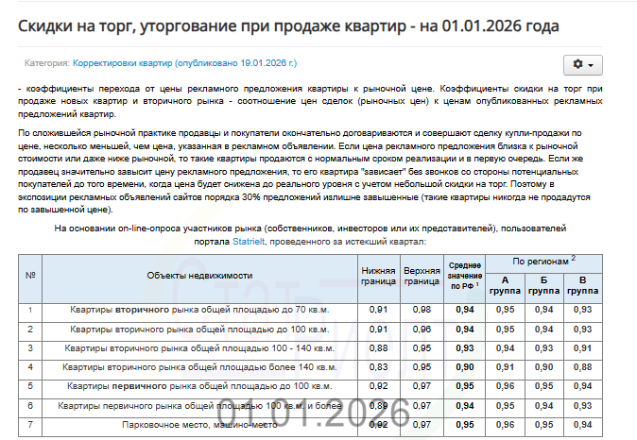
В цены всех объектов-аналогов вводится понижающая корректировка -6%.
2. Дата предложения.
При большом промежутке времени между датой оценки и датой предложения аналога может измениться прибыль предпринимателя, поэтому рекомендованными максимальными временными промежутками между датой оценки и датой предложения могут быть 3-6 месяцев (исходя из опыта мониторинга прибыли предпринимателя). (Источник: Яскевич Е.Е. «Практика оценки недвижимости»).
Корректировка на дату предложения не проводится в связи с тем, что дата предложения продажи объектов-аналогов (август 2026г.) сопоставима с датой оценки (19.08.2026.) и не выходит за установленные рамки.
3. Передаваемые имущественные права.
Имущественные права на Объект оценки – общая долевая собственность. У всех объектов аналогов передается право собственности на недвижимость, которое в соответствии с Гражданским кодексом, часть 1 (ст. 209), включает право владения, пользования и распоряжения своим имуществом. Корректировка по данному фактору в рамках настоящего метода не вводится.
4. Условия финансирования.
Стремление участников сделки получить максимальную выгоду порождает различные варианты расчетов, которые, в свою очередь, влияют на стоимость продажи. В данной работе каких-либо отличий объекта исследования от объектов-аналогов по условиям расчета не обнаружено, поэтому величина корректировки на условия финансирования равна нулю.
5. Местоположение.
К факторам местоположения относят: престижность местоположения, расположение относительно основных транспортных магистралей города, окружение объектов:
- престижность местоположения объекта – общая качественная характеристика местоположения объекта, обобщающая такие параметры как, удаленность от центра деловой активности и жизнеобеспечения, мест досуга, отдыха, парков и пр., интенсивность людских потоков, качество транспортной доступности района (различные маршруты наземного транспорта), развитость социальной и необходимой коммерческой инфраструктуры, сосредоточение в микрорайоне исторических и архитектурных памятников, а также других достопримечательностей, экологическое состояние района, наличие объектов-загрязнителей среды, озелененность района и пр.;
- расположение относительно основных транспортных магистралей города;
- ближайшее окружение объекта – параметр, характеризующий качество ближайшего окружения объекта – застройка жилыми домами и административными зданиями.
Все объекты-аналоги расположены в сопоставимых зонах жилой застройки микрорайона Поволжский, поэтому имеют одинаковые характеристики местоположения. В связи с этим корректировка не вносится.
6. Тип отделки
Поправка определена с учетом материалов сайта statrielt.ru. https://statrielt.ru/statistika-rynka/statistika-na-01-01-2026-g/korrektirovki-zhilykh-zdanij-i-pomeshchenij/366-korrektirovki-kvartir-opublikovano-19-01-2026-g.
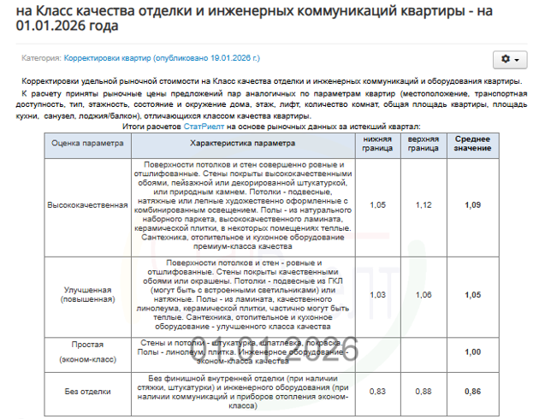
Тип отделки исследуемого Объекта в связи с данными осмотра принимается соответствующим категории «улучшенная». Тип отделки всех объектов-аналогов был определен на основании телефонного разговора с контактными лицами, указанными в объявлении о продаже и анализа предоставленных в объявлении фотографий, и соответствует категории «улучшенная» для объектов-аналогов №№1,2,5 и «хорошая» для объектов-аналогов №№3,4.
Вносится повышающая корректировка 6% в цену объектов-аналогов №№3,4.
7. Корректировка на материал стен дома.
Корректировка на материал стен вводится на основании данных «Справочника оценщика недвижимости-2024. Жилая недвижимость. Квартиры», под ред. Лейфера Л.А. Нижний Новгород, 2024г. (стр. 240).
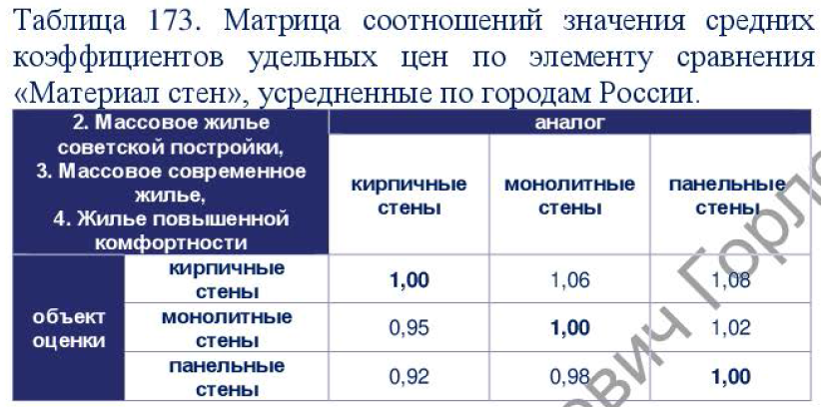
Корректировка не требуется, объект оценки и все объекты-аналоги расположены в домах с идентичным материалом стен – панель.
8. Наличие встроенной мебели и техники.
Объект оценки и все объекты – аналоги предполагаются к реализации с учетом мебели и бытовой техники, корректировка не требуется.
9. Корректировка на этаж
Корректировка на этаж вводится на основании данных «Справочника оценщика недвижимости-2024. Жилая недвижимость. Квартиры», под ред. Лейфера Л.А. Нижний Новгород, 2024г. (стр. 307).
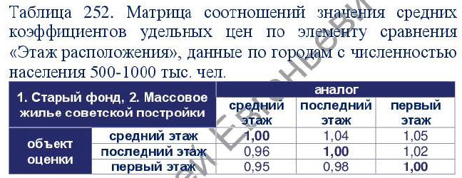
Вносится повышающая корректировка 5% в цену объекта-аналога №2 и повышающая корректировка 4% в цену объектов-аналогов №№3,5.
10. Корректировка на площадь
В качестве объектов-аналогов выбраны объекты с различной площадью. Чем больше площадь объекта недвижимости, тем он менее ликвидный, поэтому удельный показатель его стоимости ниже.
Поправка определена с учетом материалов сайта statrielt.ru. https://statrielt.ru/statistika-rynka/statistika-na-01-01-2026-g/korrektirovki-zhilykh-zdanij-i-pomeshchenij/366-korrektirovki-kvartir-opublikovano-19-01-2026-g.
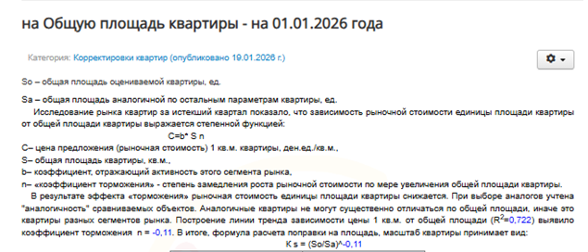
Расчет корректировок на площадь по всем объектам-аналогам с использованием представленной выше функциональной зависимости приведен в таблице.
Таблица 12.3. Расчет корректировок на площадь
Показатели | Объект оценки | Аналог №1 | Аналог №2 | Аналог №3 | Аналог №4 | Аналог №5
Площадь, кв.м | 66,8 | 69,9 | 67,9 | 68,0 | 67,1 | 64,7
Корректирующий коэффициент | 0,4548 | 0,4525 | 0,4540 | 0,4539 | 0,4546 | 0,4564
Корректировка, % | - | 0,51% | 0,18% | 0,20% | 0,04% | -0,35%

11. Техническое состояние.
Поправка определена с учетом материалов сайта statrielt.ru. https://statrielt.ru/statistika-rynka/statistika-na-01-01-2026-g/korrektirovki-zhilykh-zdanij-i-pomeshchenij/366-korrektirovki-kvartir-opublikovano-19-01-2026-g.
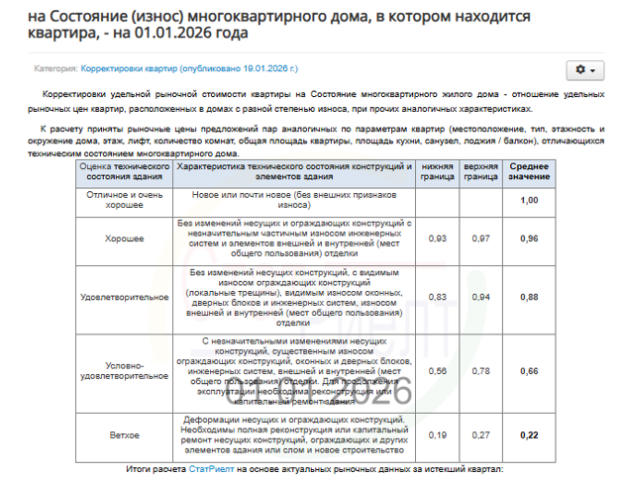
Техническое состояние исследуемого Объекта в связи с данными осмотра принимается соответствующим состоянию «хорошее». Техническое состояние всех объектов-аналогов было определено на основании телефонного разговора с контактными лицами, указанными в объявлении о продаже и анализа предоставленных в объявлении фотографий, и соответствует состоянию «хорошее» для всех объектов-аналогов. Корректировка не требуется.
12. Наличие балкона / лоджии
Объект оценки и все объекты-аналоги обеспечены балконом/лоджией, корректировка не требуется.
Анализ достаточности и достоверности информации
Анализ достоверности информации. Согласно статье 40 Части первой Налогового кодекса Российской Федерации № 146-ФЗ: «В случаях, когда цены товаров, работ или услуг, отклоняются в сторону повышения или в сторону понижения более, чем на 20 процентов от рыночной цены идентичных (однородных) товаров (работ или услуг), налоговый орган вправе вынести мотивированное решение о доначислении налога и пени, рассчитанных таким образом, как, если бы результаты этой сделки были оценены исходя из применения рыночных цен на соответствующие товары, работы или услуги».
Для тех объектов-аналогов, отклонение в цене которых от среднего значения выборки превышает 20%-й уровень, установленный НК РФ, был присвоен удельный вес равный 0.
Используя доступные средства и методы, Оценщик провел анализ достоверности информации. Используемая в расчетах информация найдена в независимых открытых источниках СМИ, что позволяет пользователю отчета об оценке делать правильные выводы о характеристиках, исследованных Оценщиком при проведении оценки и определении итоговой величины рыночной стоимости объектов оценки, и принимать базирующиеся на этих выводах обоснованные решения.
В тексте отчета об оценке присутствуют ссылки на источники информации, используемой в отчете, позволяющие делать выводы об авторстве соответствующей информации и дате ее подготовки. В связи с тем, что в качестве источника информации по объектам-аналогам выступали данные Интернет-порталов, то к отчету об оценке прикладываются скриншоты соответствующих материалов.
Вывод: таким образом, данная информация является достоверной.
Анализ достаточности информации. В рамках сравнительного подхода анализ достаточности и достоверности проводится после последовательного внесения корректировок.
Для определения достаточности выборки Оценщик использовал коэффициент вариации, который широко используется при анализе конкретных данных и представляет собой относительную меру рассеивания, выраженную в процентах. Коэффициент вариации не должен превышать 33%. Если его значение превышает данный уровень, то гипотеза о нормальности выборки не подтверждается.
Используя доступные средства и методы, Оценщик провел анализ достаточности информации. Использование дополнительной информации не ведет к существенному изменению характеристик, использованных при проведении оценки, а также не ведет к существенному изменению итоговой величины стоимости объекта оценки. Соответствующие расчеты представлены в расчетной таблице ниже.

Таблица 12.4. Анализ достаточности информации
Аналоги продажи | 1 | 2 | 3 | 4 | 5
Скорректированная цена продажи, руб./кв.м. | 50 686 | 52 278 | 53 443 | 50 508 | 55 710
Среднее значение по выборке, (Рср.) руб./кв.м. | 52 525
Среднее квадратическое отклонение по выборке | 2 150
Коэффициент вариации до присвоения удельных весов | 4,09%

Вывод: Коэффициент вариации не превышает допуска (33%). Следовательно, данная информация является достаточной. Введение прочих корректировок не требуется.
Согласование результатов корректировок значений единиц сравнения по выбранным объектам-аналогам
Исполнитель произвел расчет величины рыночной стоимости объекта оценки. Исполнитель рассчитал:
- показатель совокупной корректировки (путем суммирования абсолютных значений внесенных корректировок);
- коэффициент соответствия объекту оценки (обратно пропорционален показателю совокупной корректировки);
- показатель стоимости с учетом коэффициента соответствия;
- средневзвешенную величину стоимости, руб.
Наибольший вес присваивается скорректированным величинам цен тех отобранных аналогов, к которым вводились меньшее количество и величина поправок. Иначе говоря, наибольший вес при согласовании результатов корректировок будут иметь те аналоги, которые наиболее сопоставимы с оцениваемым объектом.
Весовые коэффициенты для объектов-аналогов рассчитаны по формуле:

Весовой коэффициент = Общее кол-во корректировок - кол-во корректировок аналога * 1 .
Общее количество корректировок кол-во аналогов - 1

Таким образом, в результате проведенных расчетов рыночная стоимость 1 кв.м. площади объекта на дату оценки, определенная в рамках сравнительного подхода, составляет 52 479 рублей.

Тогда, рыночная стоимость жилого помещения (квартиры) с кадастровым номером 63:09:0201045:5015, общей площадью 66,8 кв.м., расположенного по адресу: Самарская область, г. Тольятти, Комсомольский район, ул. Новосадовая, д. 1, кв. 49, составляет (округленно, в размере полного права собственности):

52 479 руб. * 66,8 кв.м. = 3 506 000 руб.

Определение стоимости доли
Следует отметить, что создание долевой собственности сопряжено с некоторыми ограничениями в области владения, пользования и распоряжения долями: в свидетельстве о государственной регистрации права собственности на долю в недвижимом имуществе указывается только размер доли (например, 1/2, 1/2 и т.д.), не определяя площадь части здания, помещения, приходящуюся на размер доли.
В рамках правоотношений долевой собственности на недвижимое имущество правомочия владения, пользования долями не могут быть индивидуально реализованы участниками, а решаются участниками по соглашению между ними. В этой связи выбор партнера по созданию долевой собственности на недвижимое имущество предполагает прежде всего общность интересов, а также другие обстоятельства, способствующие эффективному владению, пользованию и распоряжению долевой собственностью на недвижимое имущество.
На практике основной вопрос по оценке стоимости доли сводится к выбору одного из двух возможных вариантов оценки – линейной или нелинейной. Линейная оценка стоимости доли равна произведению относительного размера доли на полную стоимость объекта. При нелинейной оценке стоимость доли определяется с учетом обесценения долевой собственности по сравнению с полным правом собственности.
Нелинейная оценка в наибольшей степени соответствует стандарту рыночной стоимости, поскольку учитывает реальные условия рынка и мотивацию его участников. При этом, рыночная стоимость доли будет ниже ее номинальной стоимости, рассчитанной исходя из стоимости всего объекта:
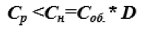
где, Ср и Сн – соответственно рыночная и номинальная стоимость доли, руб.;
Соб. - оценочная стоимость объекта в целом без учета долевой собственности, руб.;
D – размер доли в собственности на объект недвижимости.

Поправка определена с учетом материалов сайта statrielt.ru (Корректировки квартир (опубликовано 19.01.2026 г.) (https://statrielt.ru/statistika-rynka/statistika-na-01-01-2026-g/korrektirovki-zhilykh-zdanij-i-pomeshchenij/366-korrektirovki-kvartir-opublikovano-19-01-2026-g).
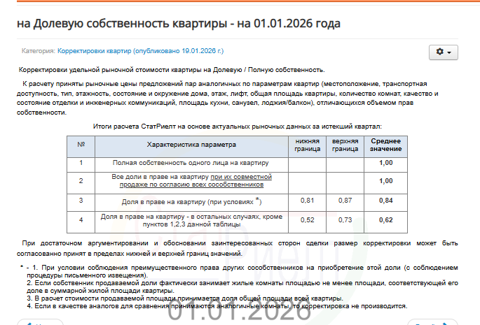

В рамках настоящей работы, все доли в праве на объект оценки реализуются совместно, по согласию всех собственников, корректировка равна 1 (0%).
Окончательный расчет рыночной стоимости долей в праве собственности объекта недвижимости представлен в таблице.
Таблица 12.5
Параметр | Значение
Стоимость объекта недвижимости – (итоговое значение таблицы 12.2), руб. | 3 506 000 | 3 506 000 | 3 506 000 | 3 506 000 | 3 506 000
Оцениваемая доля объекта недвижимости | 193/461 | 193/461 | 25/461 | 25/461 | 25/461
Номинальная стоимость доли, руб. | 1 467 805 | 1 467 805 | 190 130 | 190 130 | 190 130
Значение корректировки относительно цены сделки на аналогичные объекты без долевой собственности | 0% | 0% | 0% | 0% | 0%
Рыночная стоимость доли, руб. | 1 467 805 | 1 467 805 | 190 130 | 190 130 | 190 130
Рыночная стоимость доли (округленно), руб. | 1 468 000 | 1 468 000 | 190 000 | 190 000 | 190 000

13. СОГЛАСОВАНИЕ РЕЗУЛЬТАТОВ
Как правило, показатели стоимости, полученные на основе различных подходов, отличаются друг от друга, поэтому необходимо провести согласование результатов. Целью согласования результатов всех используемых подходов является оценка преимуществ и недостатков каждого из них, и, тем самым, выработка единой стоимостной оценки. Важнейшими критериями рассмотрения преимуществ каждого подхода в оценке являются:
- Назначение оценки.
- Функциональное назначение объекта.
- Достоверность и обширность информации.
- Способность учитывать специфические особенности объекта, влияющие на его стоимость (местоположение, возраст, потенциальная доходность).
Для окончательного согласования результатов оценки необходимо придать весовые коэффициенты результатам оценки, полученным каждым из трех подходов. Весовые коэффициенты показывают, какая доля стоимости, полученной в результате использования каждого из применяемых методов оценки, присутствует в итоговой величине рыночной стоимости оцениваемого объекта (с учетом целей оценки). Сумма весовых коэффициентов должна составлять 1 (100%).
Поскольку в своих расчетах Оценщик отказался от двух из трех существующих подходов к оценке (затратного и доходного), весовой коэффициент сравнительного подход принят равным 1.

Согласование результатов расчета итогового значения рыночной стоимости объекта (в размере полного права собственности)
Таблица 13.1
№п/п | Подход | Результат, руб. | Весовой коэффициент | Вклад в рыночную стоимость, руб.
1 | Доходный подход | Обоснованно не применялся
2 | Затратный подход | Обоснованно не применялся
3 | Сравнительный подход | 3 506 000 | 1 | 3 506 000
Окончательное заключение о рыночной стоимости объекта, руб. |  |  | 3 506 000 руб.  (три миллиона пятьсот шесть тысяч) рублей

Для определения размера рыночной стоимости был использован метод сравнения продаж в рамках сравнительного подхода, поэтому итоговая стоимость объекта принята равной результату сравнительного подхода

14. ИТОГОВОЕ ЗАКЛЮЧЕНИЕ
Учитывая все факты, а также ограничения, допущения и предположения, указанные в соответствующих разделах отчета, и основываясь на результатах анализа примененных в настоящем отчете подходов и методов оценки, Оценщик пришел к следующему выводу:

Таблица 14.1
№ п/п | Наименование | Итоговая величина рыночной стоимости, руб.
1 | Жилое помещение (квартира) с кадастровым номером 63:09:0201045:5015, общей площадью 66,8 кв.м., расположенное по адресу: Самарская область, г. Тольятти, Комсомольский район, ул. Новосадовая, д. 1, кв. 49 | 3 506 000  (три миллиона пятьсот шесть тысяч) рублей
2 | 193/461 доли в праве общей долевой собственности на жилое помещение (квартиру) с кадастровым номером 63:09:0201045:5015 | 1 468 000  (один миллион четыреста шестьдесят восемь тысяч) рублей
3 | 193/461 доли в праве общей долевой собственности на жилое помещение (квартиру) с кадастровым номером 63:09:0201045:5015 | 1 468 000  (один миллион четыреста шестьдесят восемь тысяч) рублей
4 | 25/461 доли в праве общей долевой собственности на жилое помещение (квартиру) с кадастровым номером 63:09:0201045:5015 | 190 000  (сто девяносто тысяч) рублей
5 | 25/461 доли в праве общей долевой собственности на жилое помещение (квартиру) с кадастровым номером 63:09:0201045:5015 | 190 000  (сто девяносто тысяч) рублей
6 | 25/461 доли в праве общей долевой собственности на жилое помещение (квартиру) с кадастровым номером 63:09:0201045:5015 | 190 000  (сто девяносто тысяч) рублей

Оценщик ООО «РусОценка» ______________ А. А. Орлова

ПРИЛОЖЕНИЯ

1. Документы, подтверждающие полномочия Оценщика
2. Копии документов, используемых оценщиком и устанавливающих количественные и качественные характеристики объекта оценки.
3. Материалы интернет-ресурсов и печатных изданий, использованные для проведения оценки.
4. Фотографии объекта оценки

ПРИЛОЖЕНИЕ №1. Документы, подтверждающие полномочия Оценщика
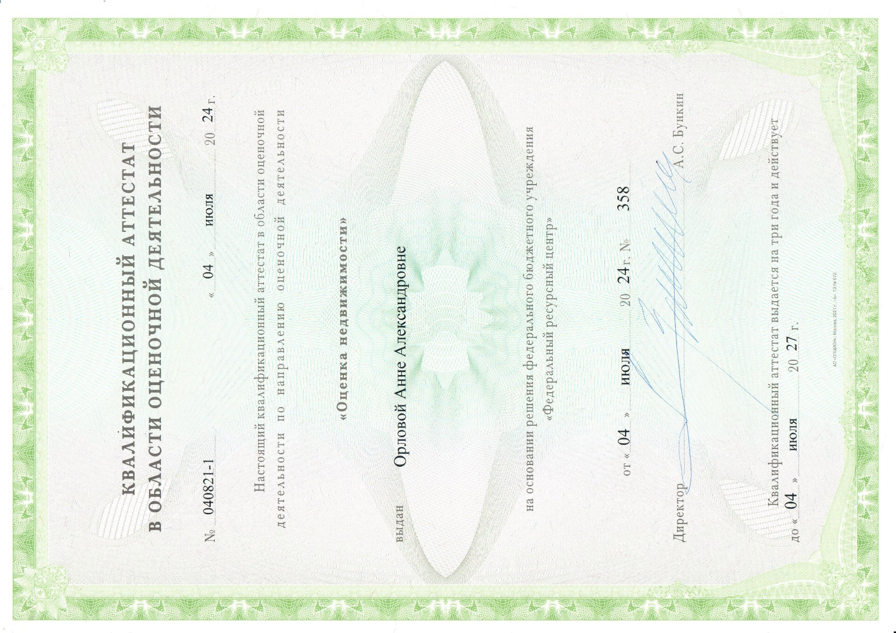
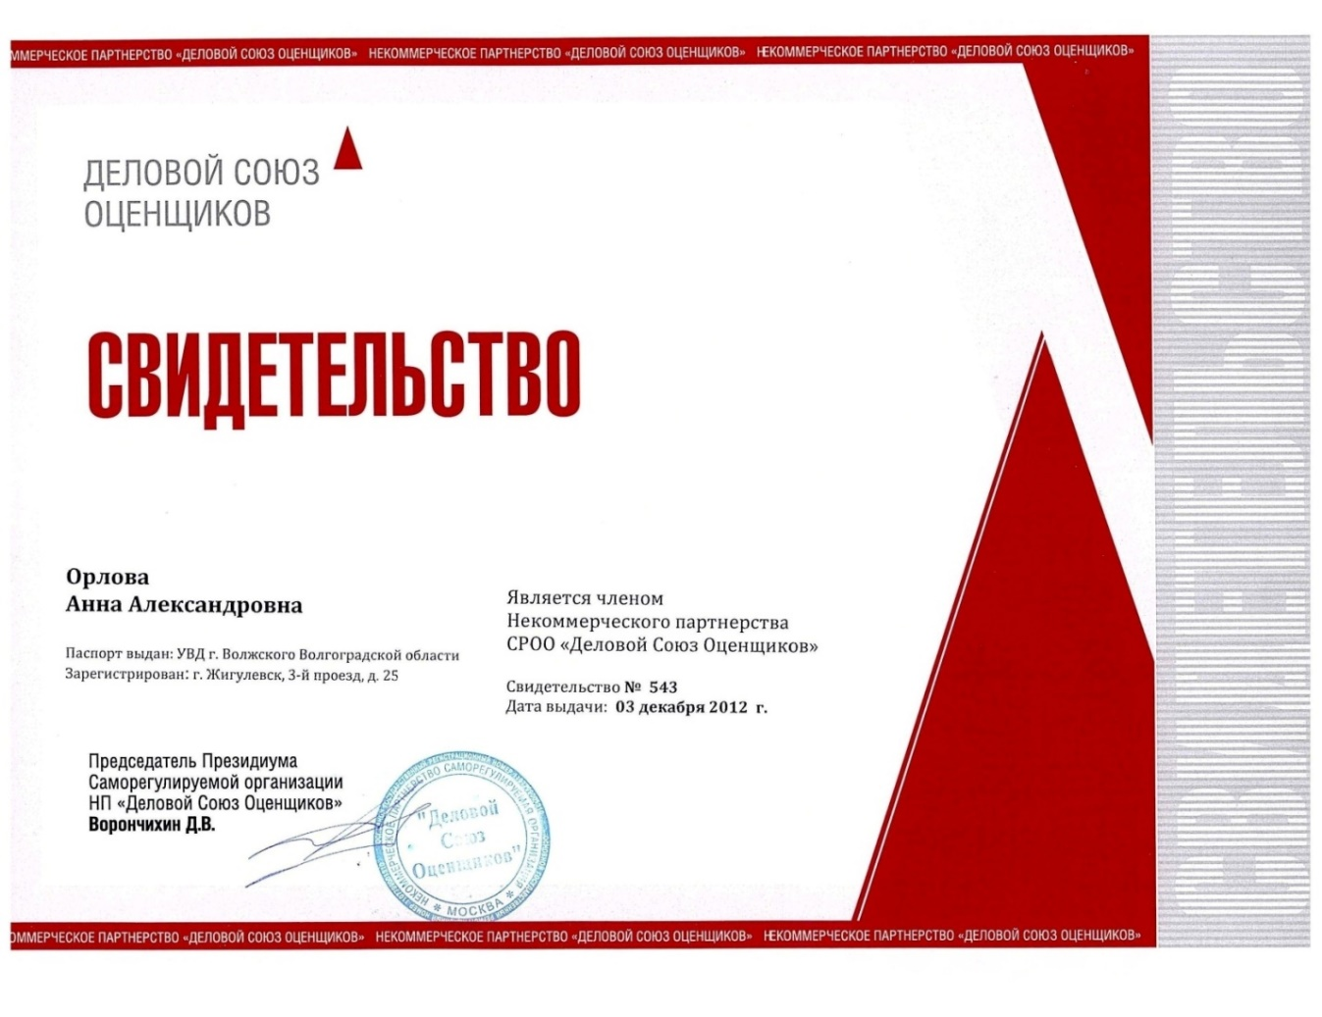

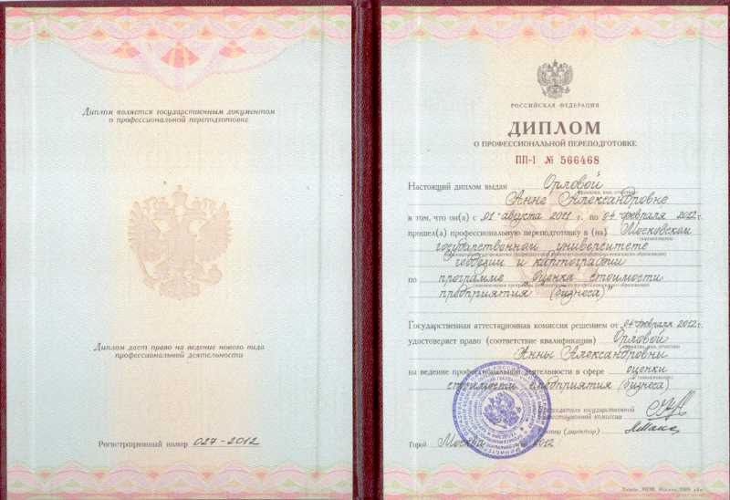

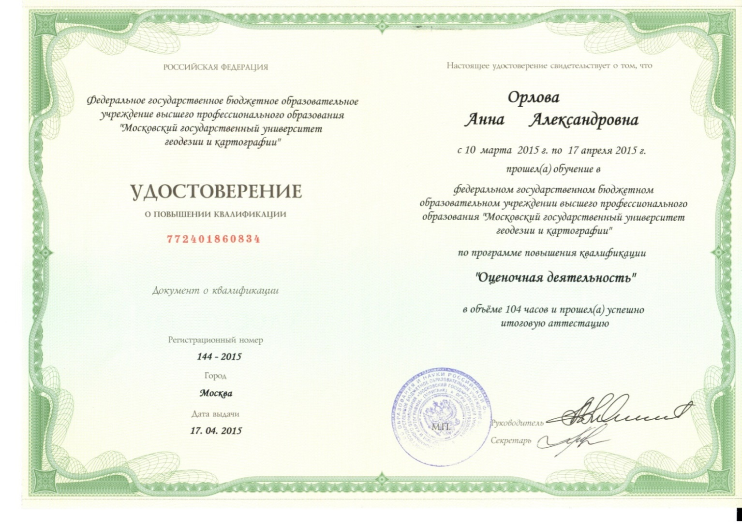

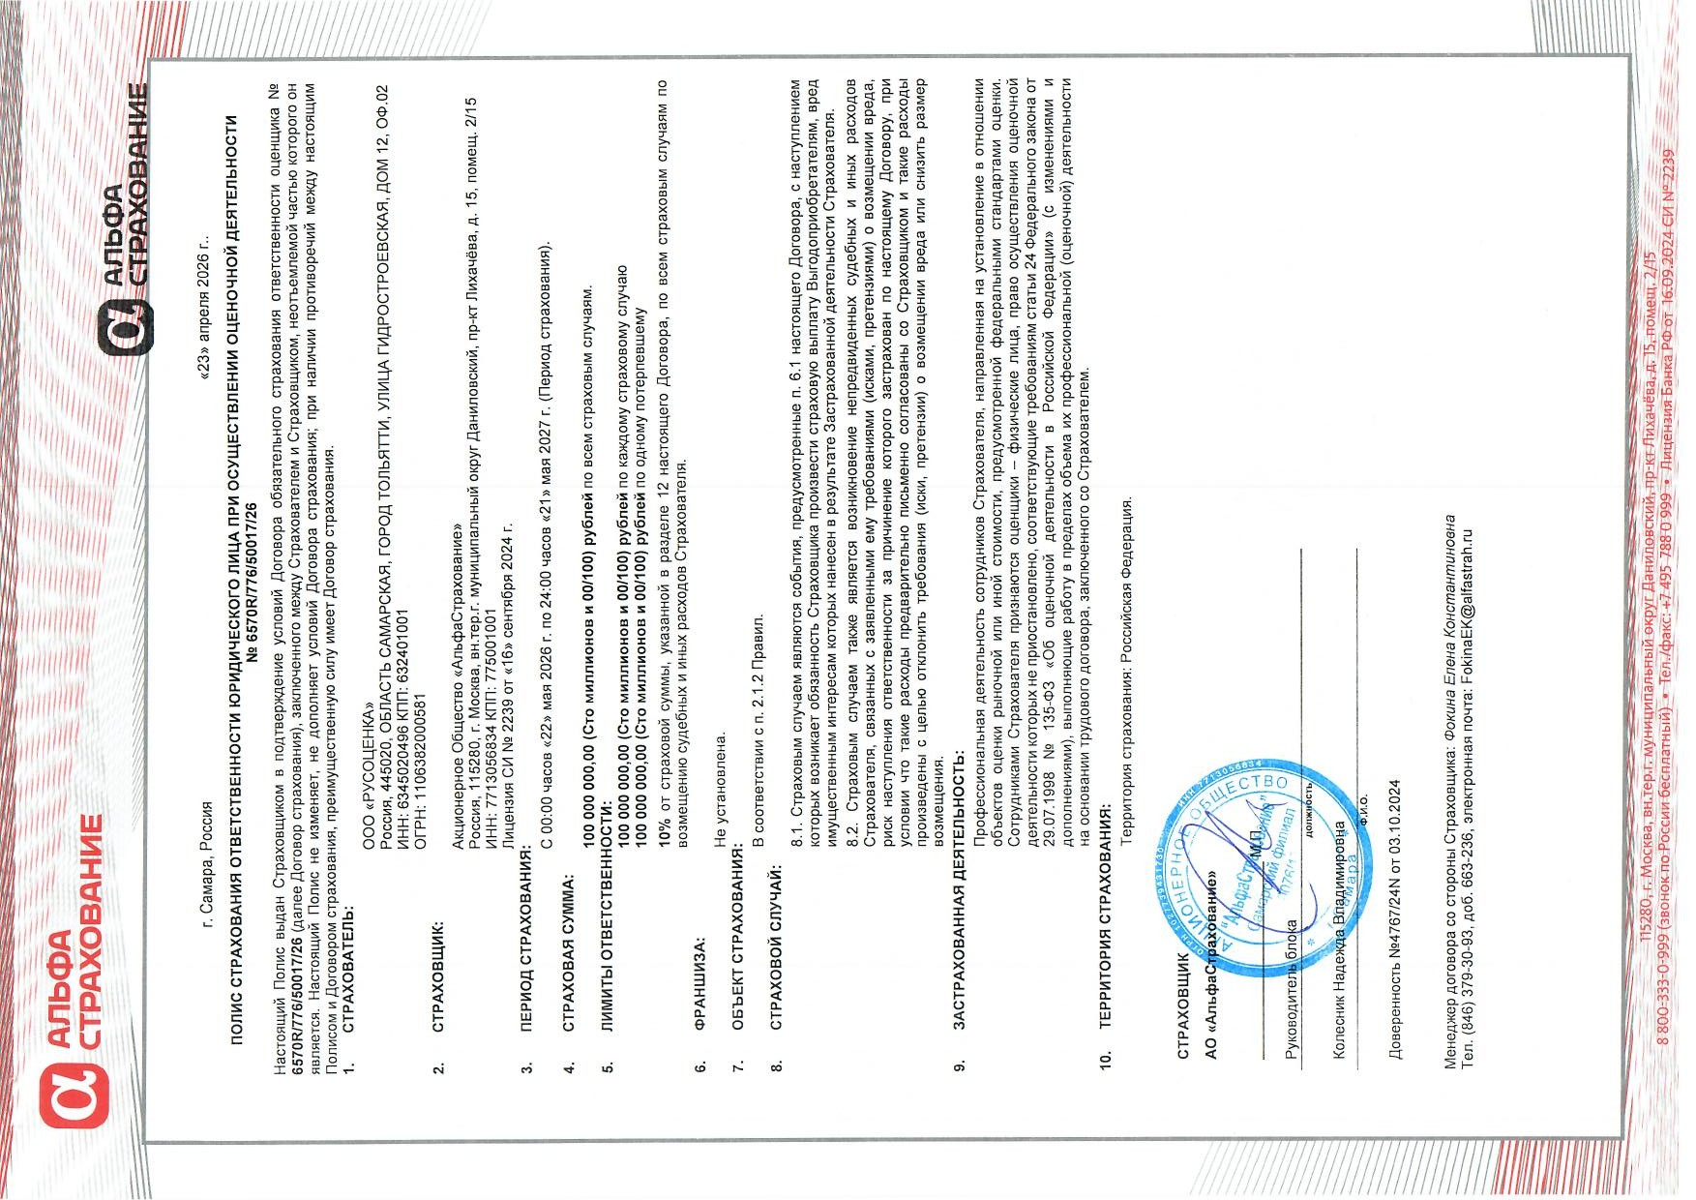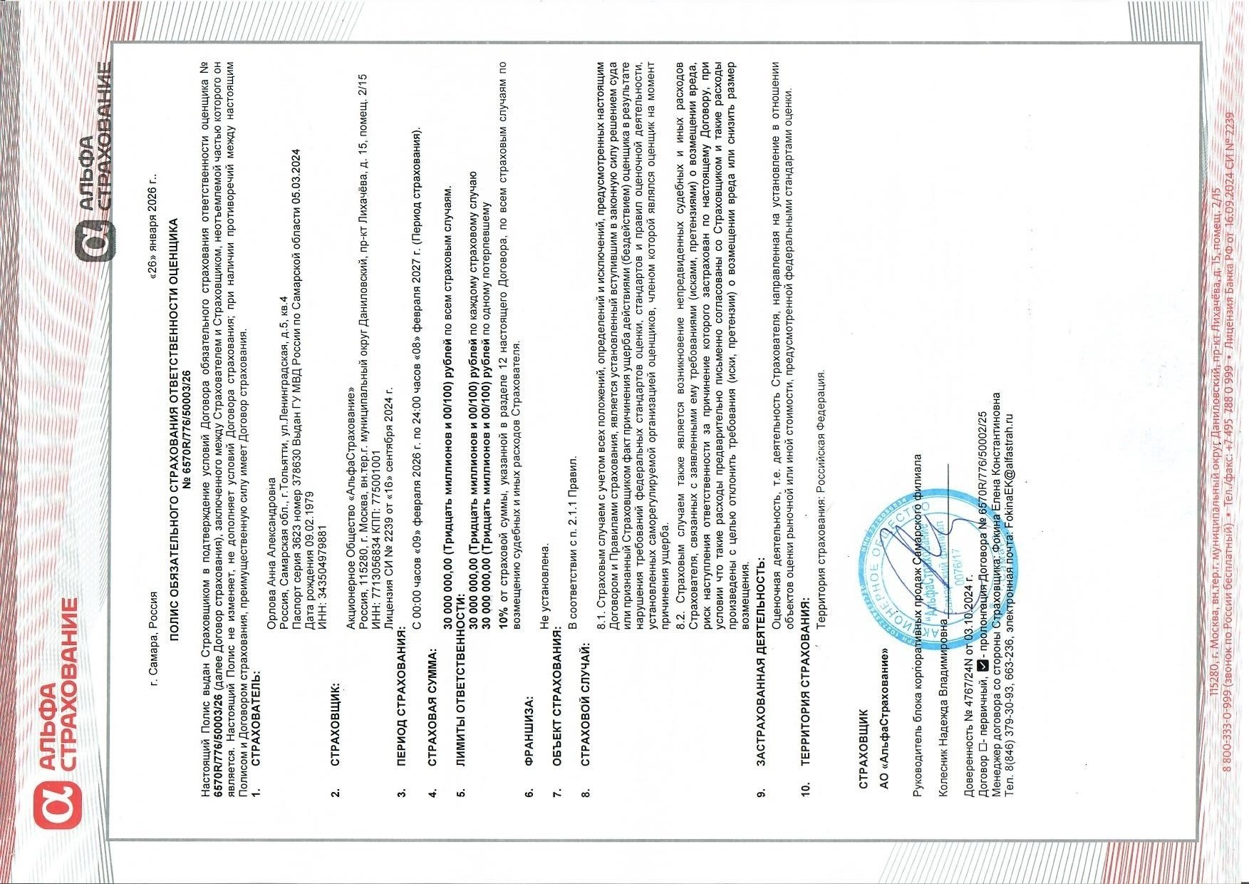

ПРИЛОЖЕНИЕ №2. Копии документов, используемых оценщиком и устанавливающих количественные и качественные характеристики объекта оценки
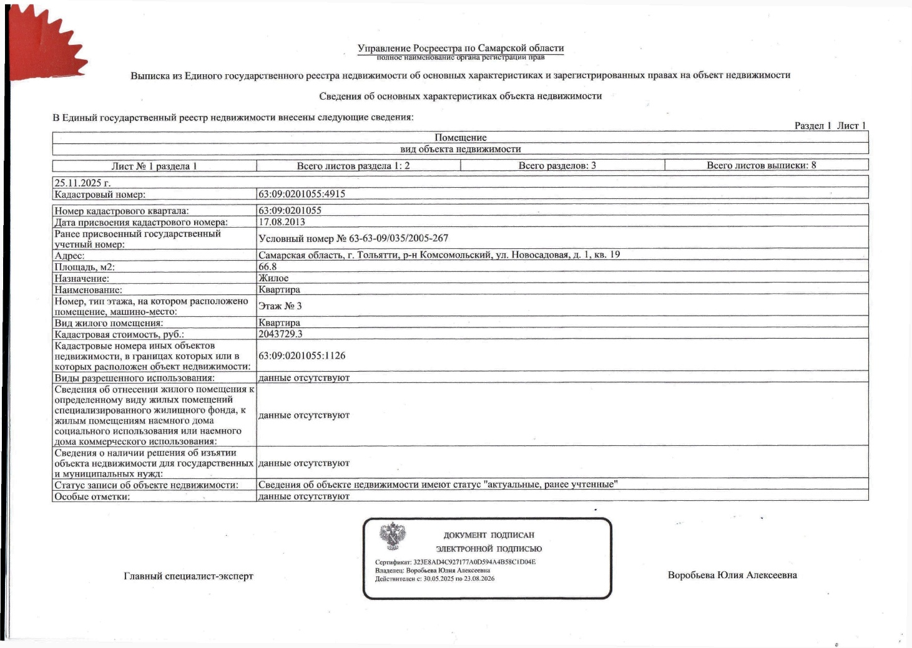

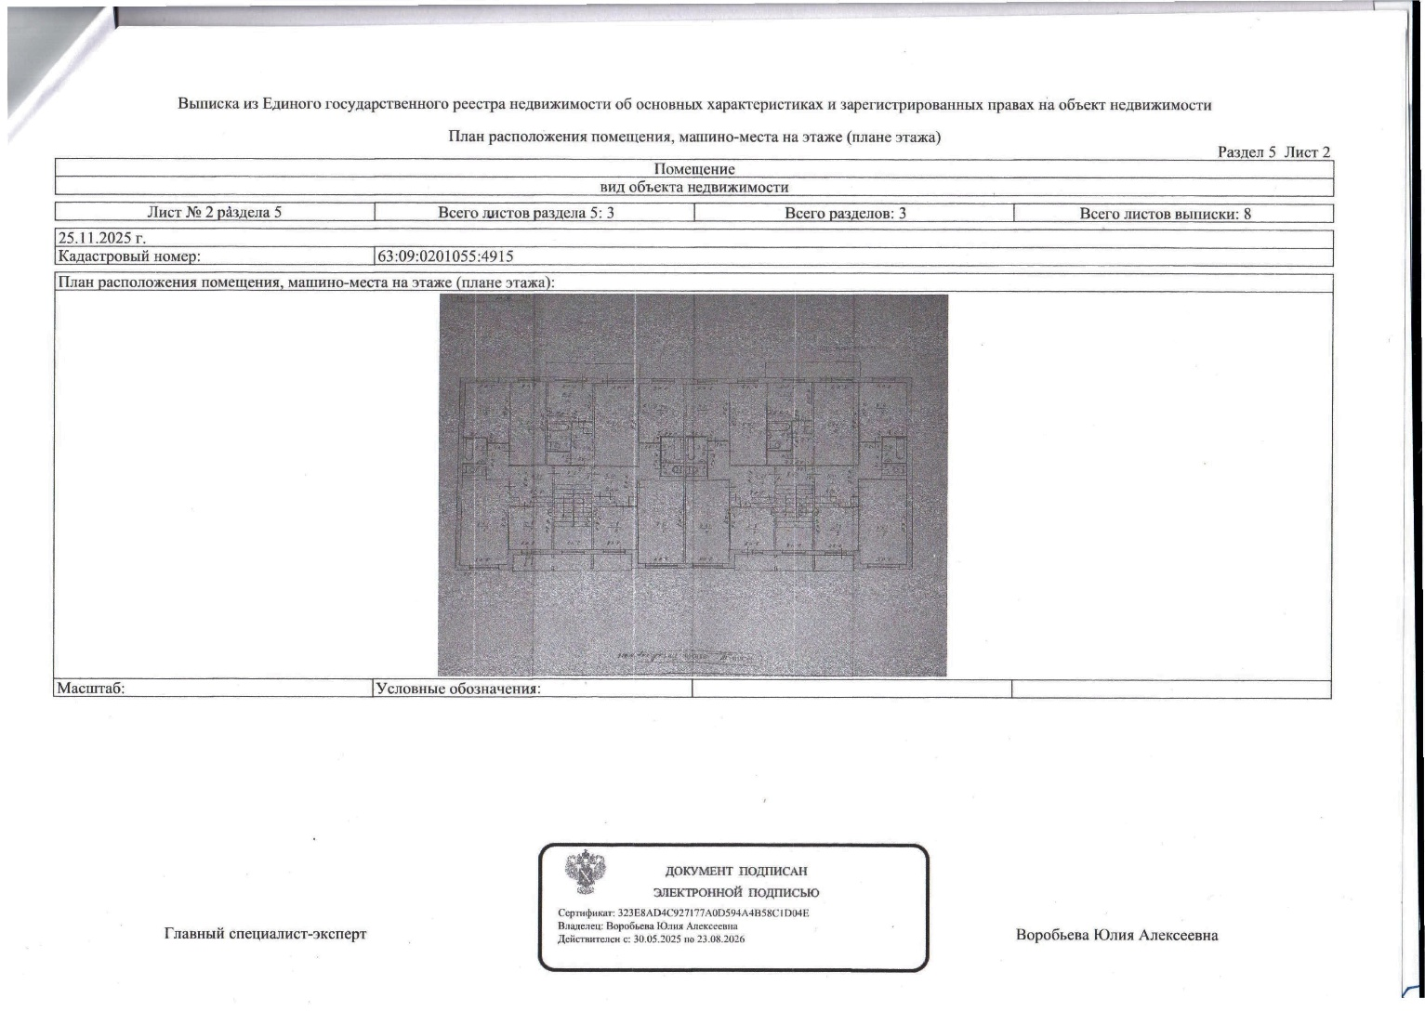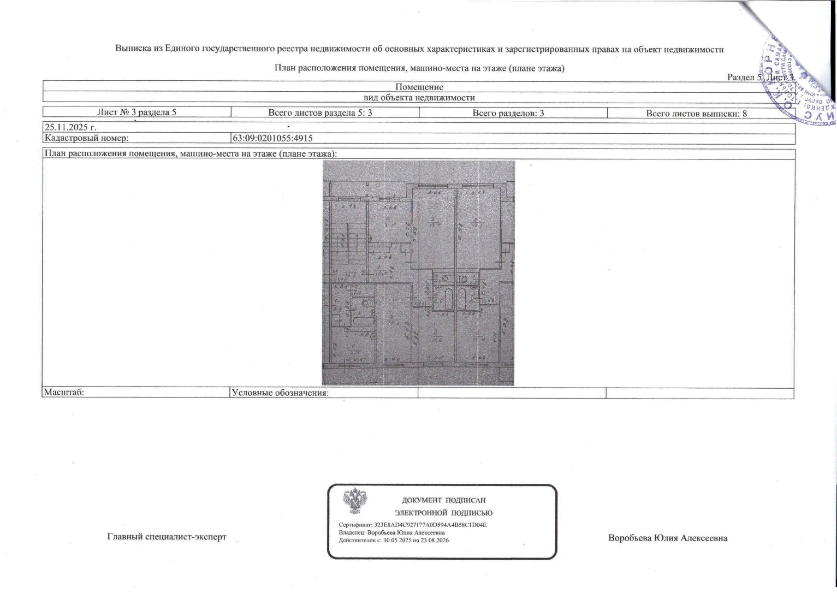

ПРИЛОЖЕНИЕ №3. Материалы интернет-ресурсов и печатных изданий, использованных при проведении оценки
https://www.avito.ru/tolyatti/kvartiry/3-k._kvartira_699_m_25_et._4504033738?context=H4sIAAAAAAAA_wE_AMD_YToyOntzOjEzOiJsb2NhbFByaW9yaXR5IjtiOjA7czoxOiJ4IjtzOjE2OiJYNjhjRDAxMVJRTmFXanRaIjt9zyAulT8AAAA
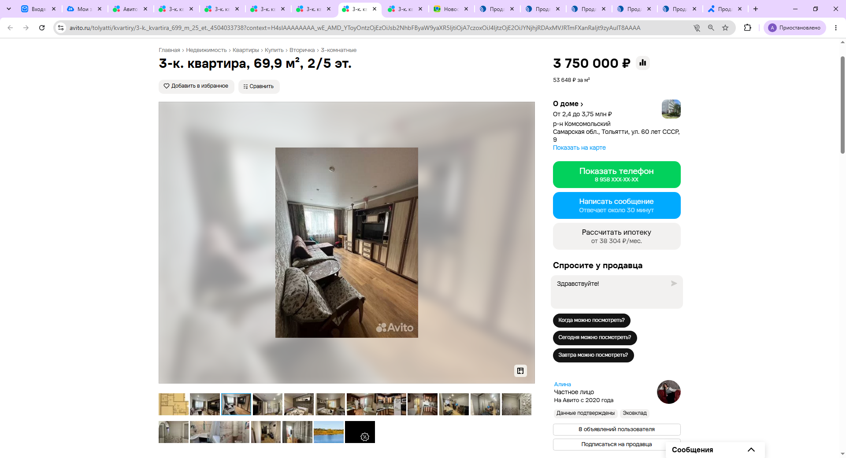
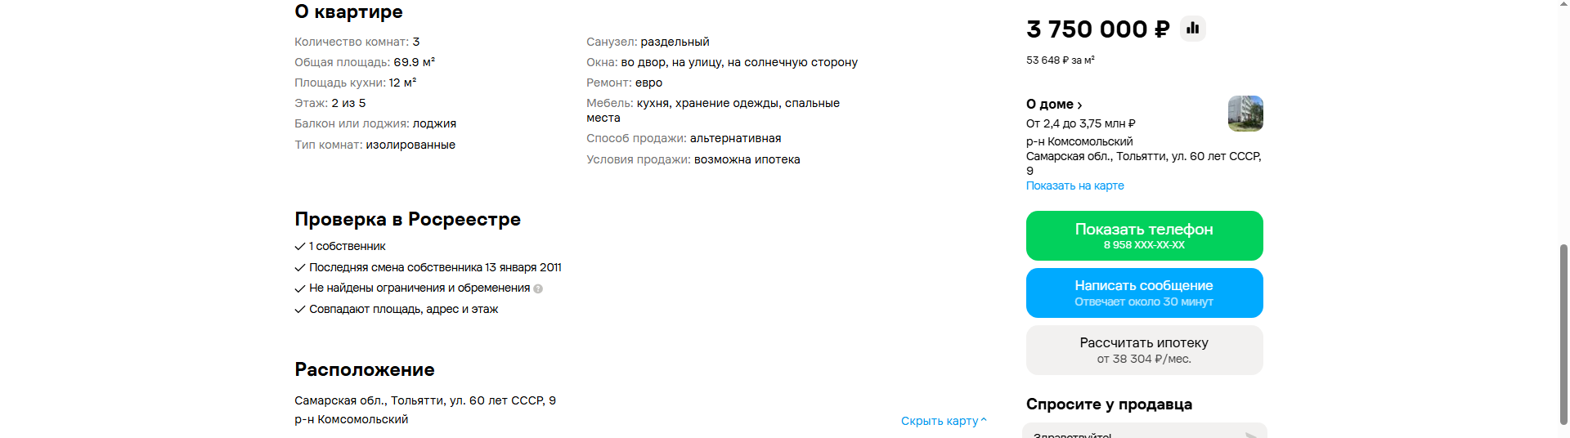
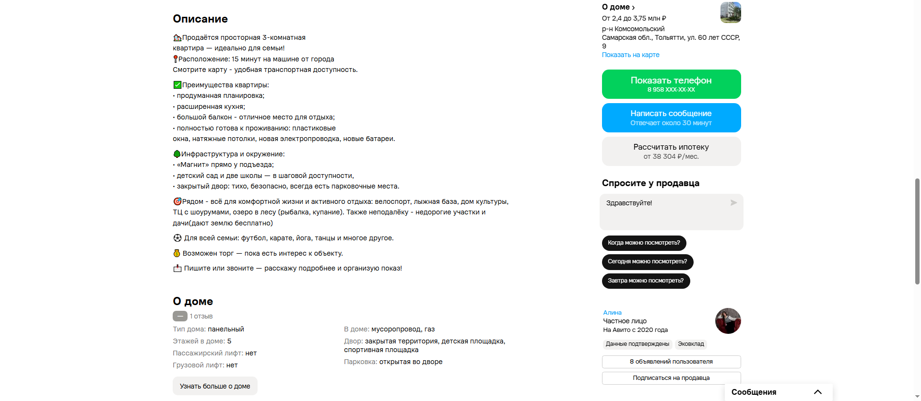

https://www.avito.ru/tolyatti/kvartiry/3-k._kvartira_679_m_14_et._2861826719?context=H4sIAAAAAAAA_wE_AMD_YToyOntzOjEzOiJsb2NhbFByaW9yaXR5IjtiOjA7czoxOiJ4IjtzOjE2OiJYNjhjRDAxMVJRTmFXanRaIjt9zyAulT8AAAA
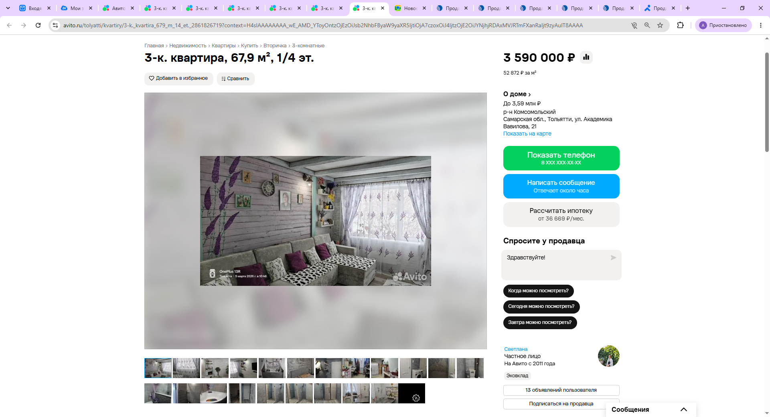
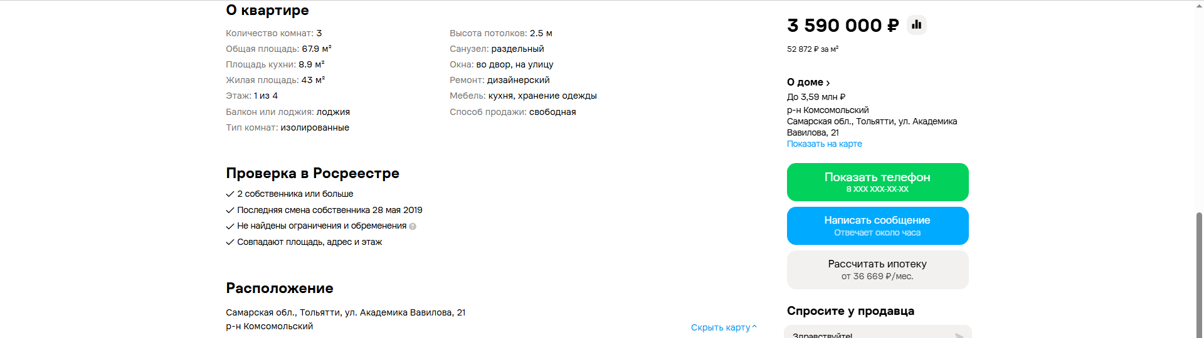
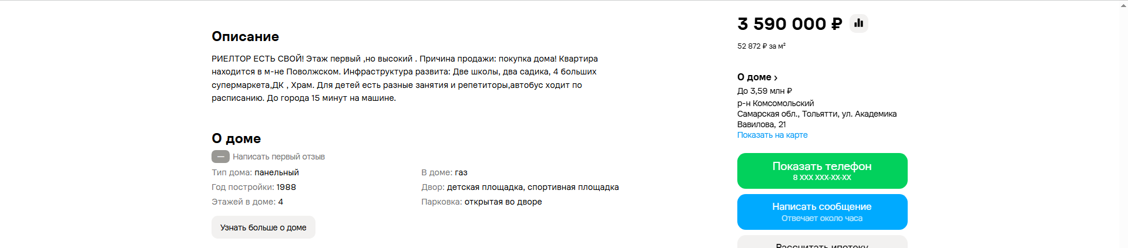

https://volgainfo.net/togliatti/kvartiryi/realty317893
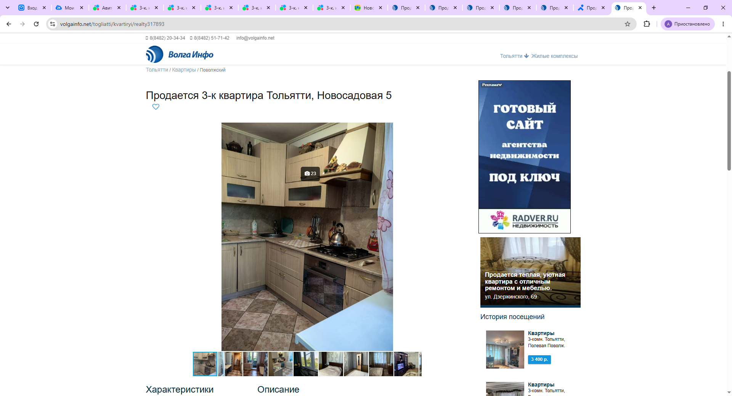
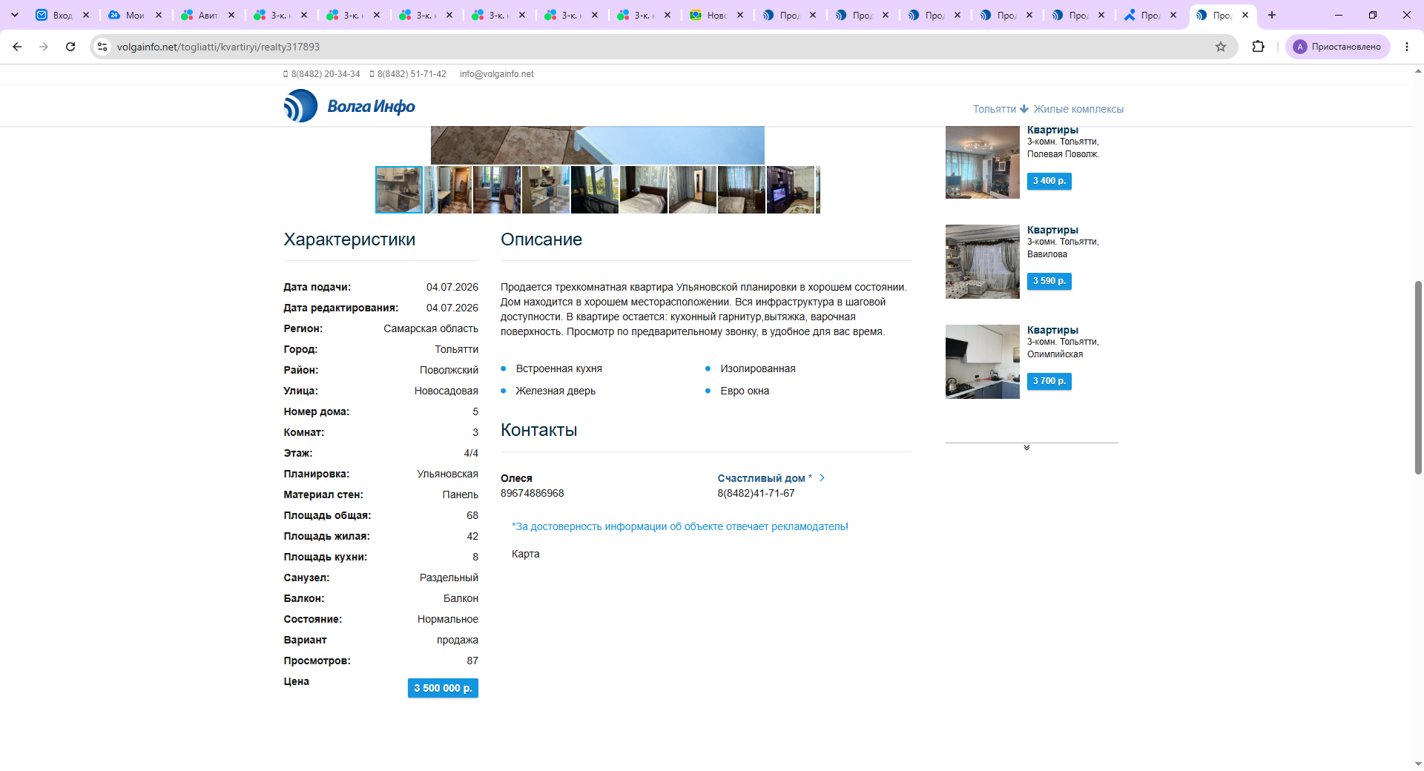

https://volgainfo.net/togliatti/kvartiryi/realty306332
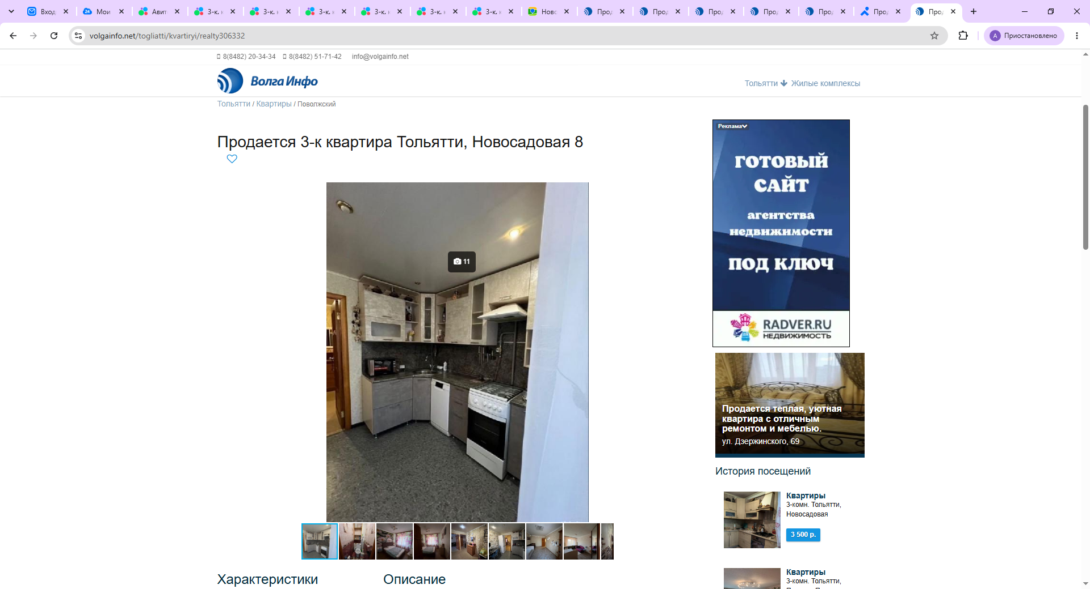
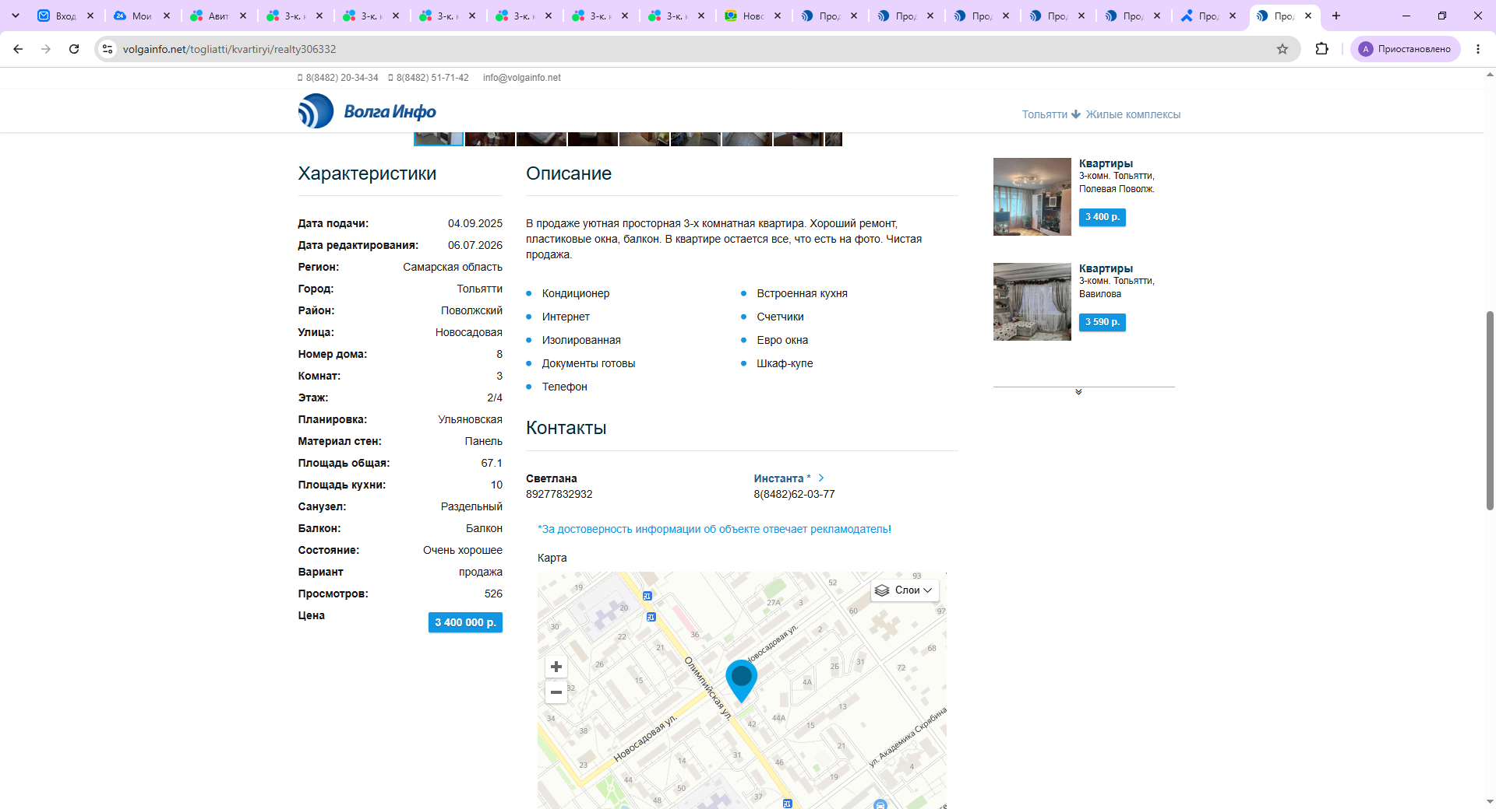

https://volgainfo.net/togliatti/kvartiryi/realty305309
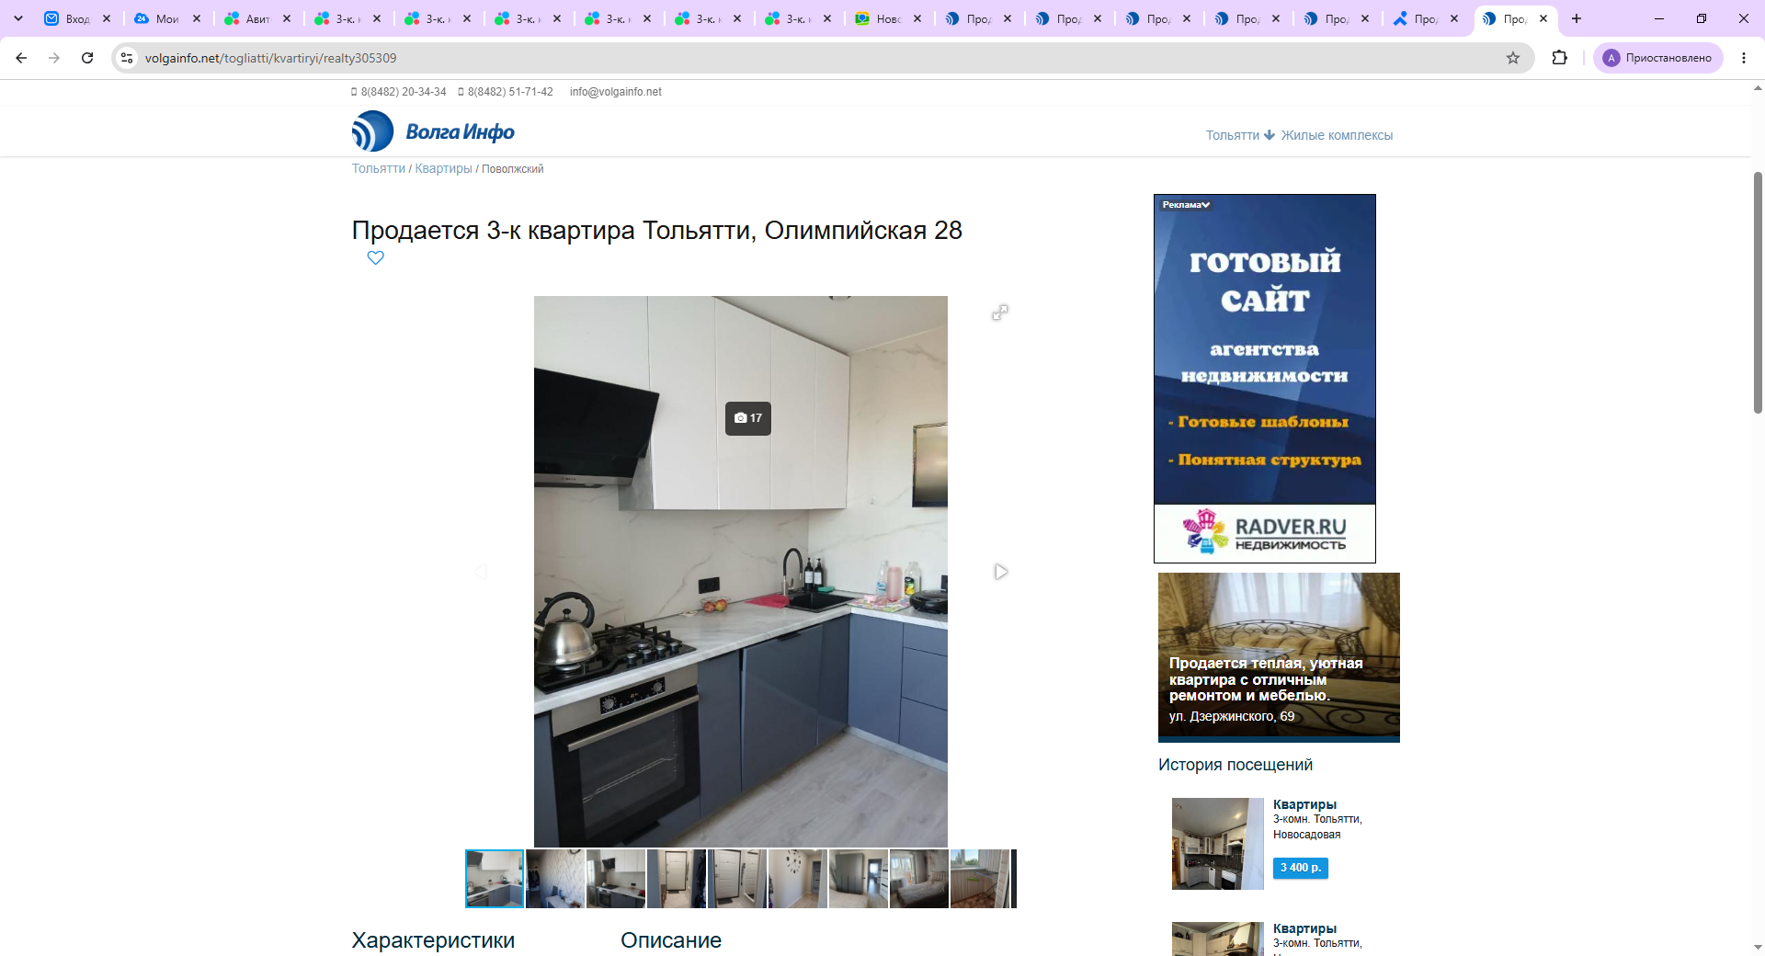
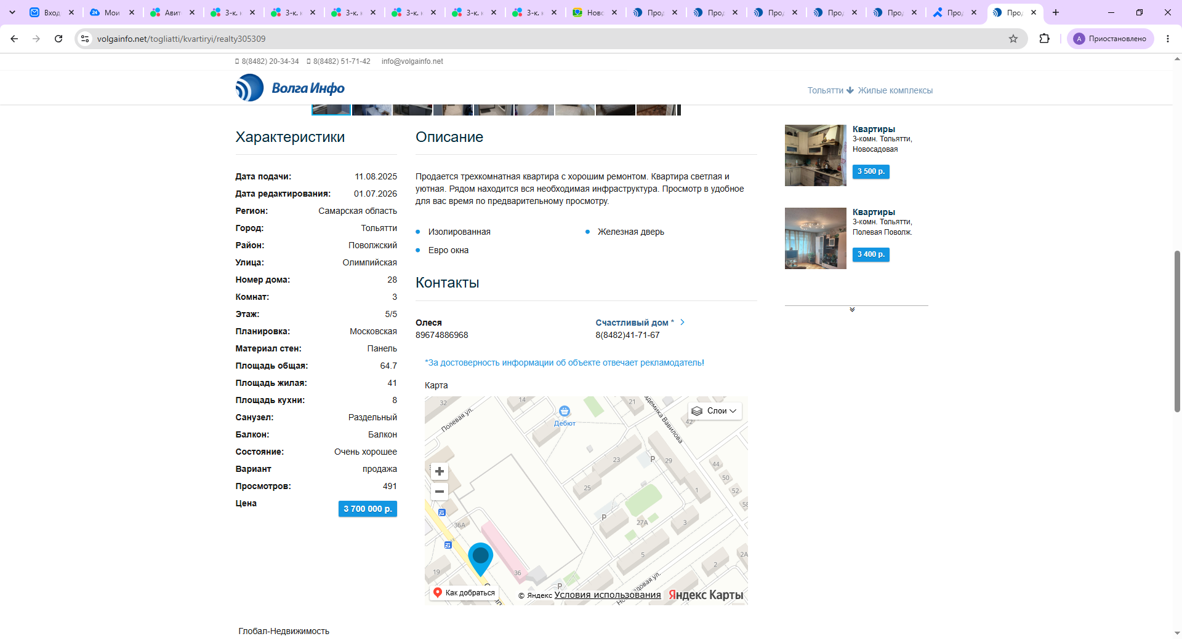

ПРИЛОЖЕНИЕ №4. Фотографии объекта оценки
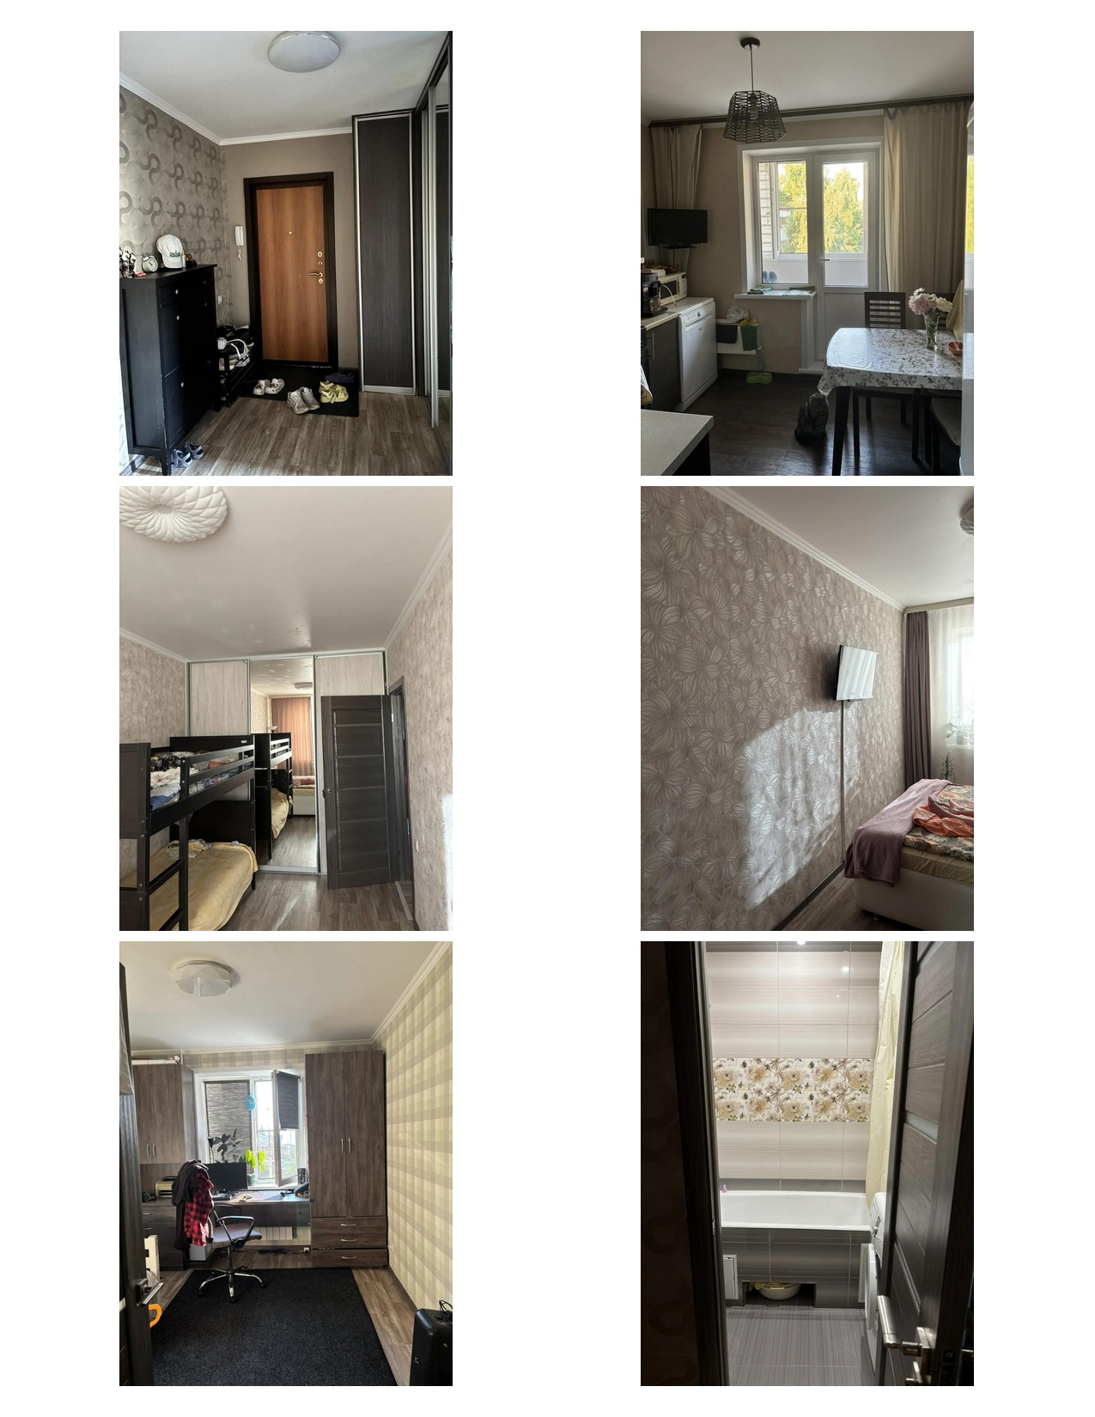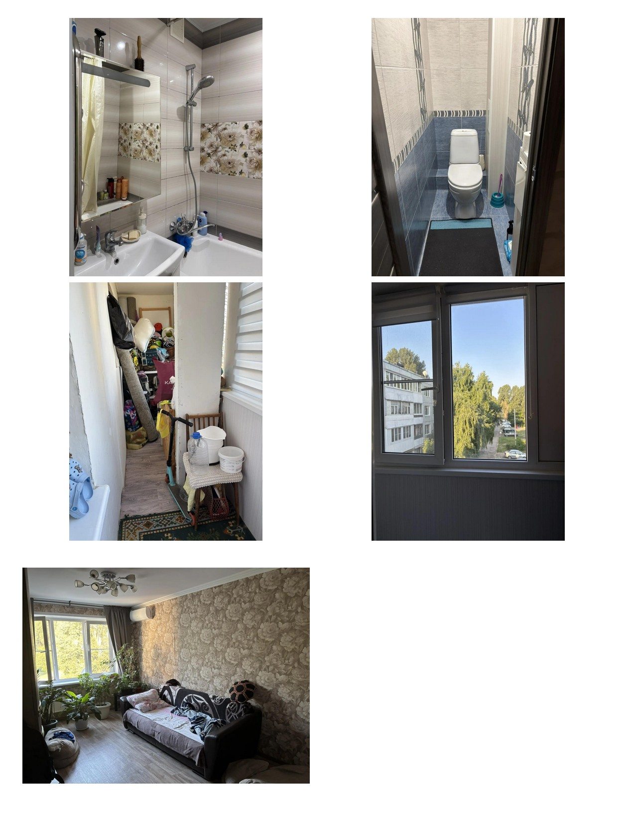

http://tgl.ru/structure/department/investicionnyy-pasport-gorodskogo-okruga-tolyatti/
http://maps.yandex.ru/
http://nesiditsa.ru/tag/tolyatti

